

ИНФОРМАЦИОННЫЙ ВЫПУСК
«Об оказании услуг
в сфере государственного кадастрового учета, государственной регистрации прав и
предоставления сведений из ЕГРН»

ОТДЕЛ ПРАВОВОГО ОБЕСПЕЧЕНИЯ
УПРАВЛЕНИЯ РОСРЕЕСТРА ПО НОВОСИБИРСКОЙ ОБЛАСТИ

Новости законодательства

1. Федеральный закон от 26.12.2024 № 487-ФЗ «О внесении изменений в отдельные законодательные акты Российской Федерации».
Подписан закон о сокращении количества земельных участков, границы которых не определены в соответствии с требованиями, установленными законодательством.
Предусмотрено приостановление государственной регистрации прав и государственного кадастрового учета в случае отсутствия в ЕГРН сведений о местоположении границ земельного участка, являющегося предметом сделки, на основании которой осуществляется государственная регистрация прав, ограничений прав, обременений земельного участка, за исключением осуществления государственной регистрации сервитута в отношении такого земельного участка.
Также определено, в каких случаях строительство или реконструкция здания или сооружения считаются завершенными.
Введена обязанность юридических лиц представлять заявления о государственном кадастровом учете и (или) государственной регистрации прав и прилагаемые к ним документы только в электронном виде, за исключением отдельных случаев.
Большинство поправок вступит в силу с 01.03.2025.

2. Федеральный закон от 26.12.2024 № 485-ФЗ «О внесении изменений в Земельный кодекс Российской Федерации, отдельные законодательные акты Российской Федерации и признании утратившей силу части 2 статьи 5 Федерального закона «О внесении изменений в Земельный кодекс Российской Федерации и отдельные законодательные акты Российской Федерации».
Внесены изменения в отдельные законодательные акты РФ, уточняющие порядок установления, изменения и прекращения существования зон с особыми условиями использования территорий.
В частности:
определен срок, в течение которого в связи со строительством, реконструкцией объекта должна быть установлена или изменена зона с особыми условиями использования территории (далее - ЗОУИТ);
исключаются требования о необходимости установления придорожных полос в отношении дорог четвертой и пятой категорий;
уточнен порядок использования земельных участков, реконструкции и капитального ремонта объектов капитального строительства, использования объектов капитального строительства в границах зоны охраны объектов культурного наследия;
уточнены особенности внесения в ЕГРН сведений о местоположении границ минимальных расстояний до магистральных или технологических трубопроводов (газопроводов, нефтепроводов и нефтепродуктопроводов, трубопроводов для продуктов переработки нефти и газа, аммиакопроводов).
Определено, что зоны наблюдения, зоны безопасности с особым правовым режимом, охранные зоны объектов инфраструктуры метрополитена, установленные до дня вступления в силу настоящего федерального закона, прекращают свое существование после дня его вступления в силу.
Если ЗОУИТ, установленные до дня вступления в силу настоящего федерального закона, не соответствуют целям установления и видам таких зон, предусмотренным Земельным кодексом РФ, либо если отсутствуют объекты, в отношении которых были установлены такие зоны, то такие зоны со дня вступления в силу настоящего федерального закона считаются прекратившими свое существование, а ограничения использования земельных участков и иных объектов недвижимости, установленные в границах таких зон, недействующими.
Настоящий федеральный закон вступает в силу с 31.12.2024.

3. Федеральный закон от 26.12.2024 № 494-ФЗ «О внесении изменений в отдельные законодательные акты Российской Федерации».
До конца 2030 года продлен срок действия особенностей государственного кадастрового учета или государственной регистрации прав на объект недвижимости, созданный до 21.01.1992.
В соответствии с указанными особенностями:
документом, являющимся основанием для государственного кадастрового учета или государственной регистрации прав на созданный до 21 января 1992 года объект недвижимости, отнесенный решением МЧС России к числу объектов гражданской обороны, находящихся в государственной или муниципальной собственности, и содержащим описание такого объекта недвижимости, на основании которого сведения об объекте недвижимости указываются в техническом плане, является декларация о таком объекте недвижимости;
в отношении иных объектов недвижимости, созданных до указанной даты, государственный кадастровый учет или государственная регистрация прав осуществляются на основании выписки из реестра государственного или муниципального имущества.
Ранее указанный срок был установлен до 01.01.2025 года.
Уточнены случаи обмена земельного участка, находящегося в государственной или муниципальной собственности, на земельный участок, находящийся в частной собственности
В частности, допускается обмен:
земельного участка, находящегося в государственной или муниципальной собственности, на земельный участок, который находится в частной собственности и необходим для размещения объекта социальной инфраструктуры, в том числе если размещение указанного объекта необходимо для соблюдения нормативов градостроительного проектирования и при этом не предусмотрено утвержденными проектом планировки территории и проектом межевания территории;
земельного участка, находящегося в государственной или муниципальной собственности, на земельный участок, который находится в частной собственности и необходим для размещения объектов или реализации масштабных инвестиционных проектов, при условии соответствия указанных объектов, инвестиционных проектов критериям, установленным Правительством РФ или законами субъектов РФ.
При заключении договора мены земельных участков может осуществляться обмен одного или нескольких земельных участков, находящихся в государственной или муниципальной собственности, на один или несколько земельных участков, находящихся в частной собственности.

4. Постановление Правительства РФ от 30.12.2024 № 1985 «О внесении изменений в Постановление Правительства Российской Федерации от 02.04.2022 № 575.
Уточнены особенности подготовки, согласования, утверждения, продления сроков действия документации по планировке территории.
Установлено, что в период с 01.01.2025 по 31.12.2025 подготовка, утверждение и внесение изменений в документацию по планировке территории, предусматривающую размещение линейного объекта в случае, если размещение такого линейного объекта не предусмотрено документами территориального планирования, допускаются в отношении линейных объектов регионального значения.

Информационные письма и разъяснения в сфере государственного кадастрового учета и (или) государственной регистрации прав, материалы судебной практики

1. Дайджест законодательных изменений в сфере земли и недвижимости за IV квартал 2024 года.
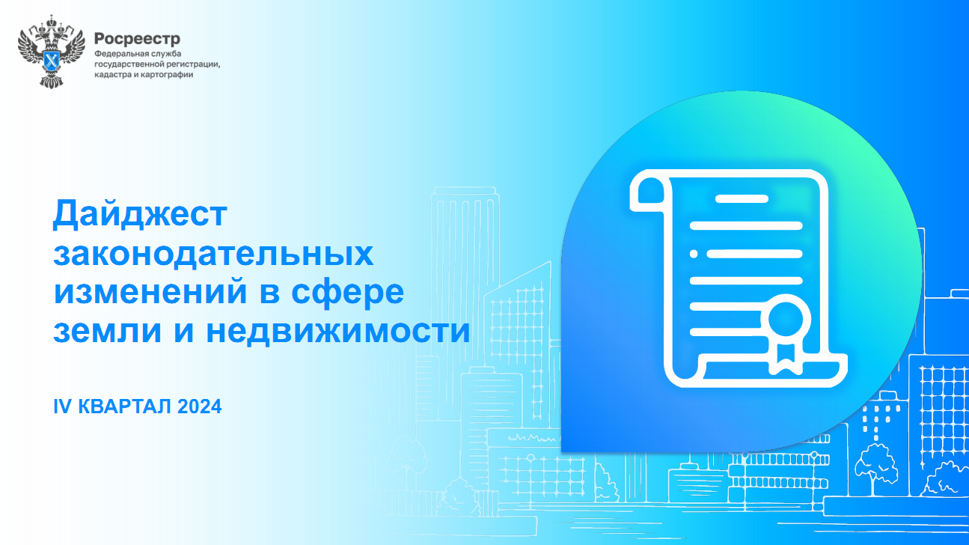

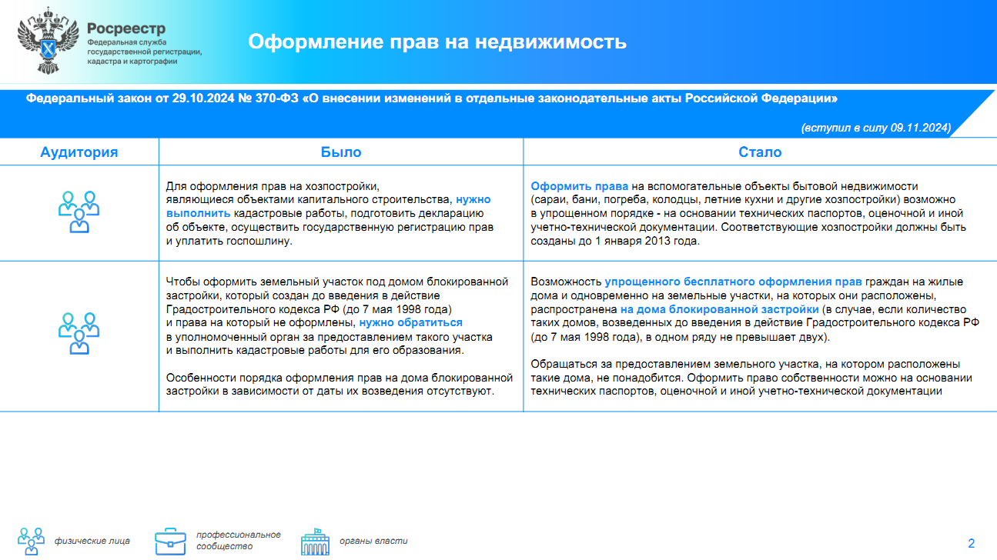

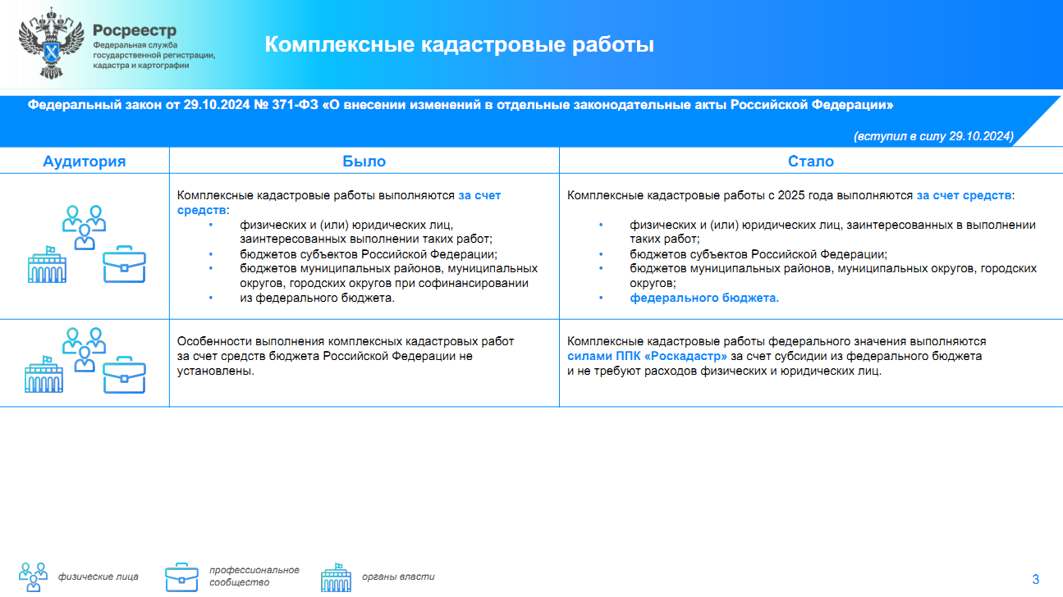

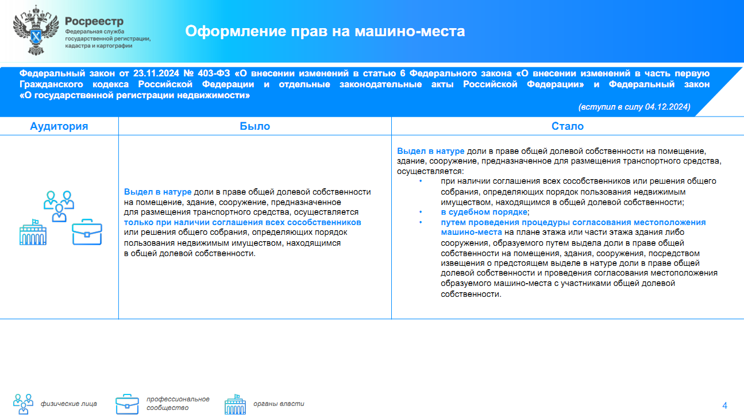

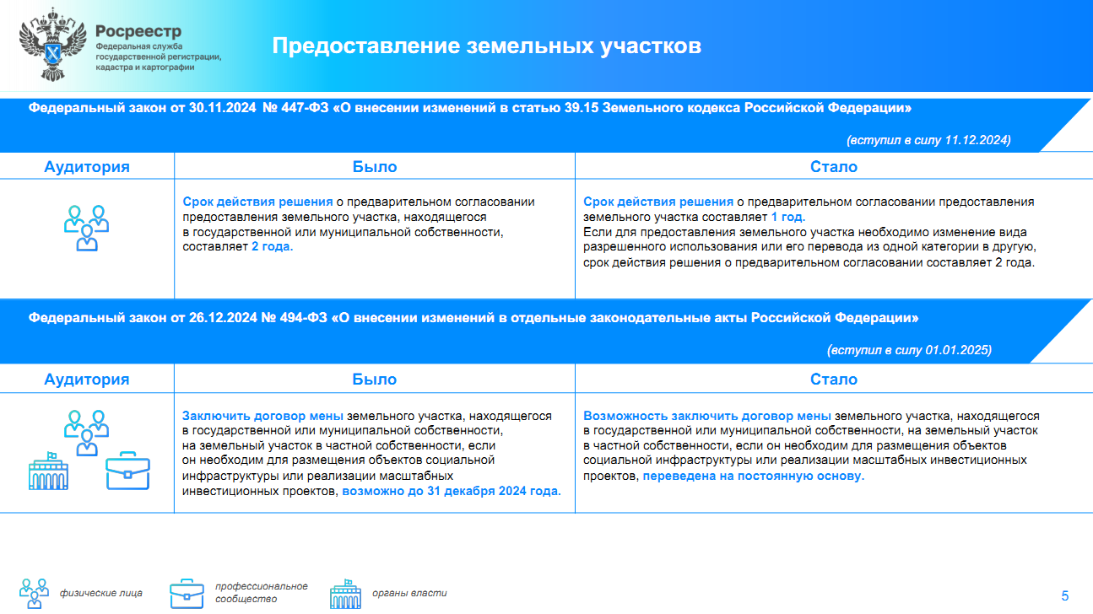

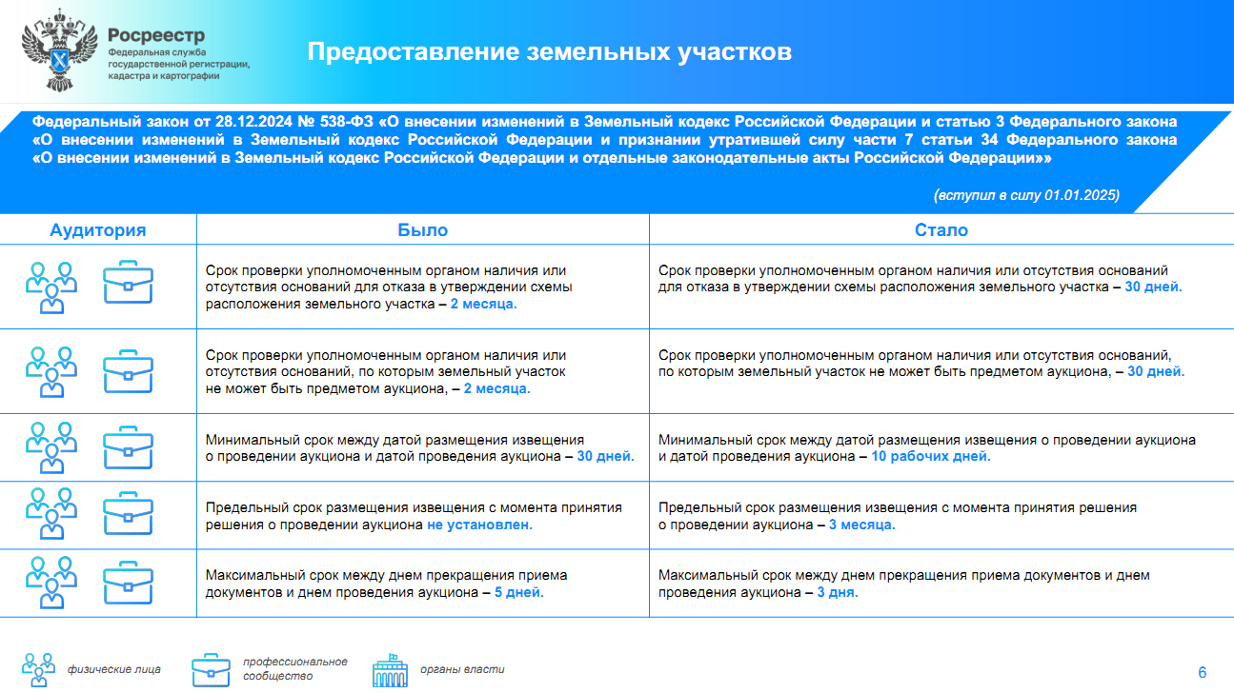

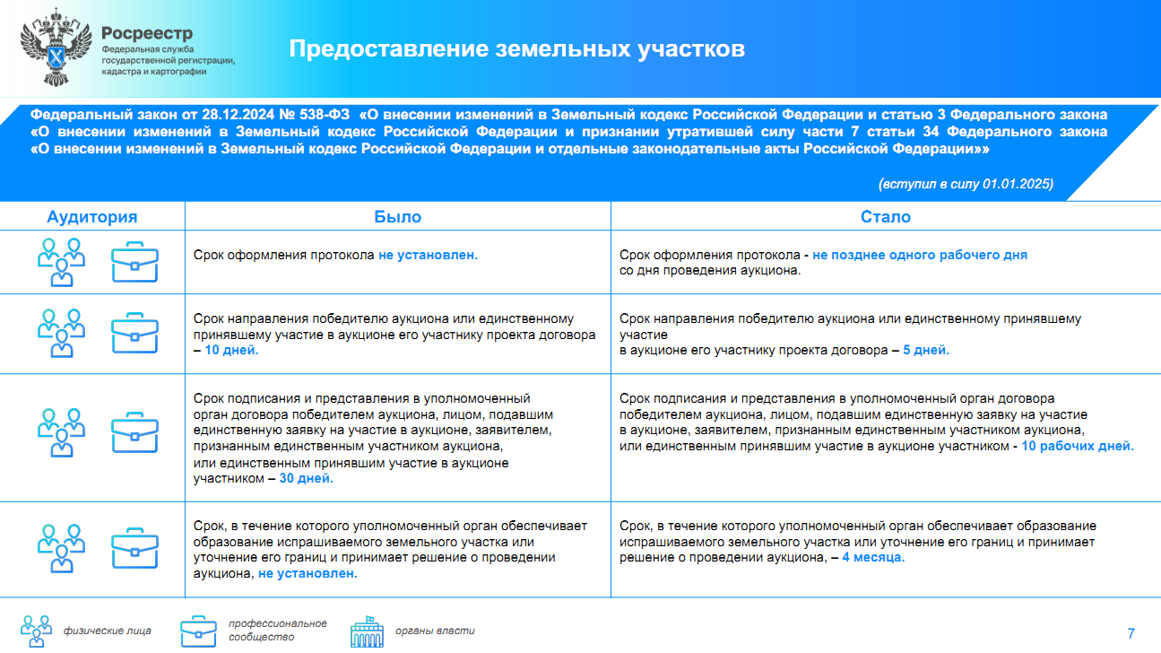

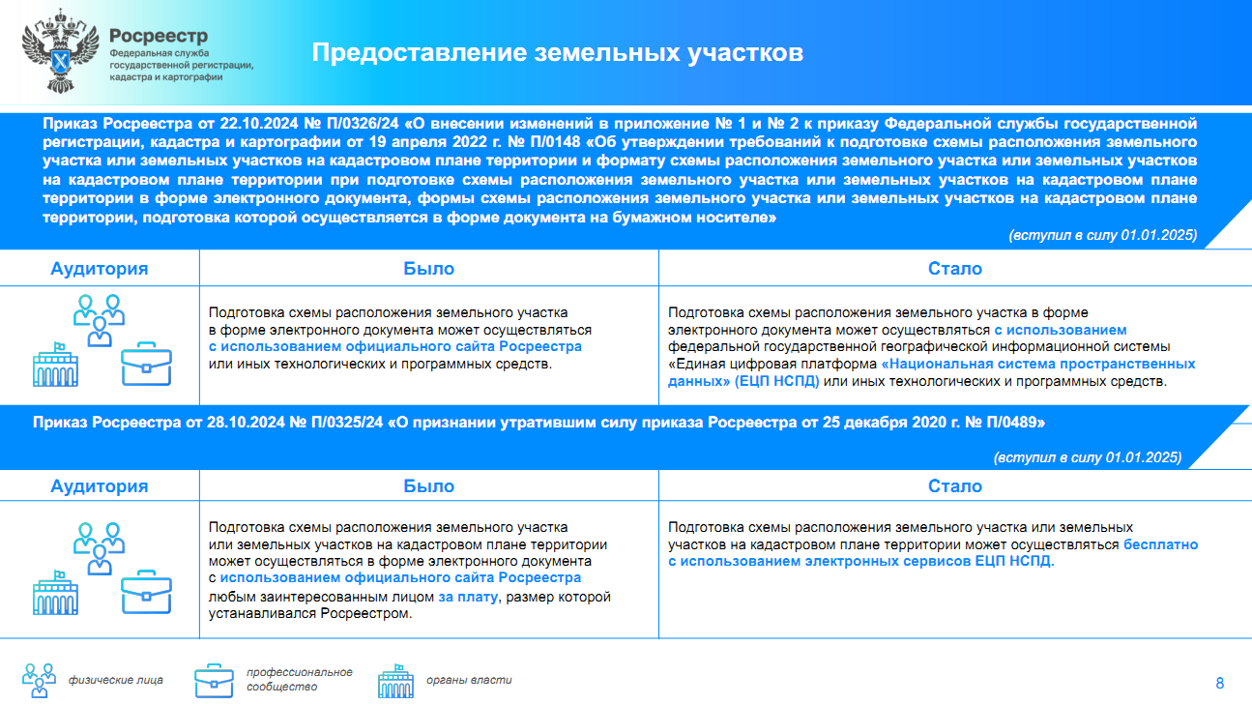

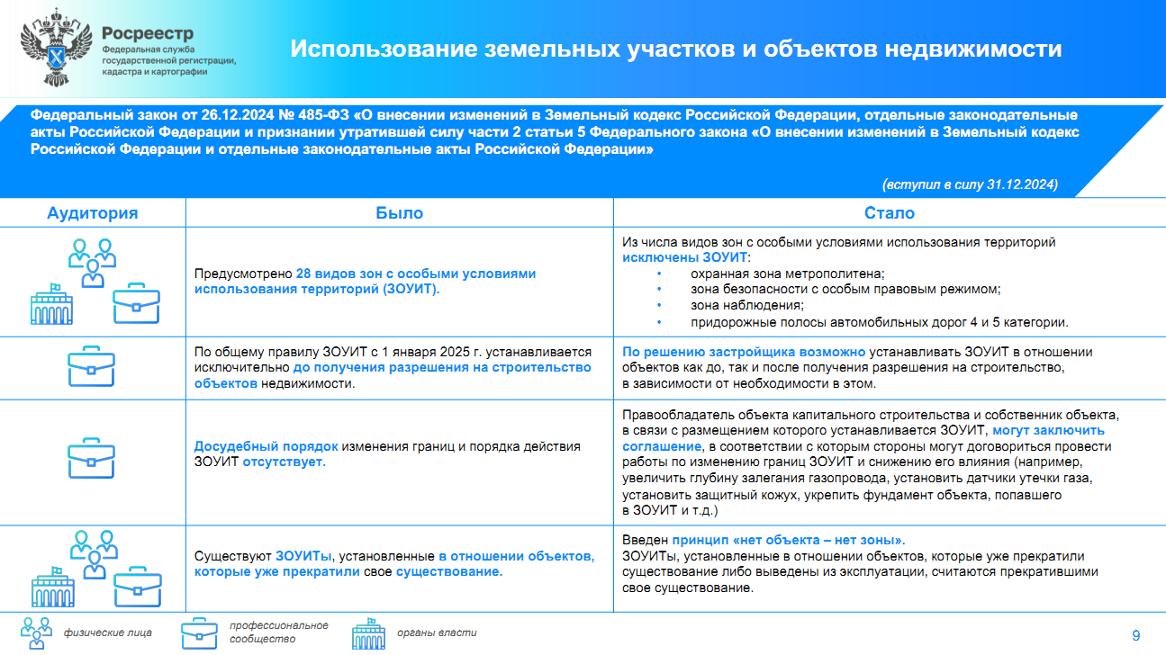

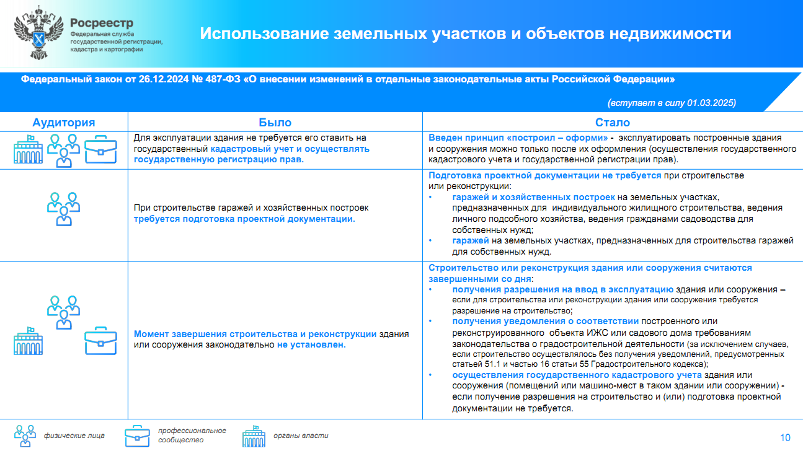

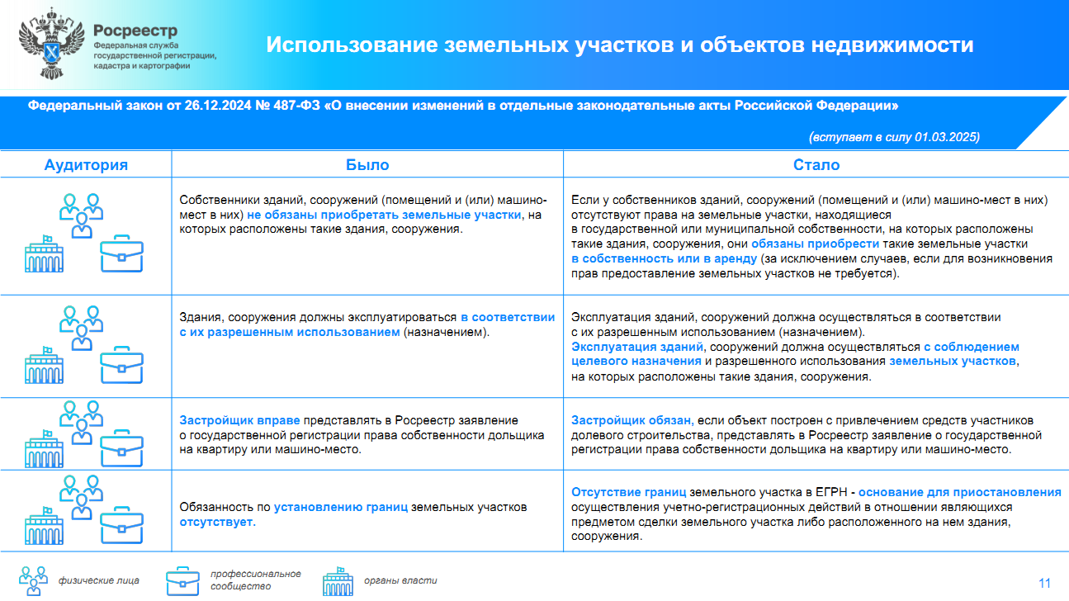

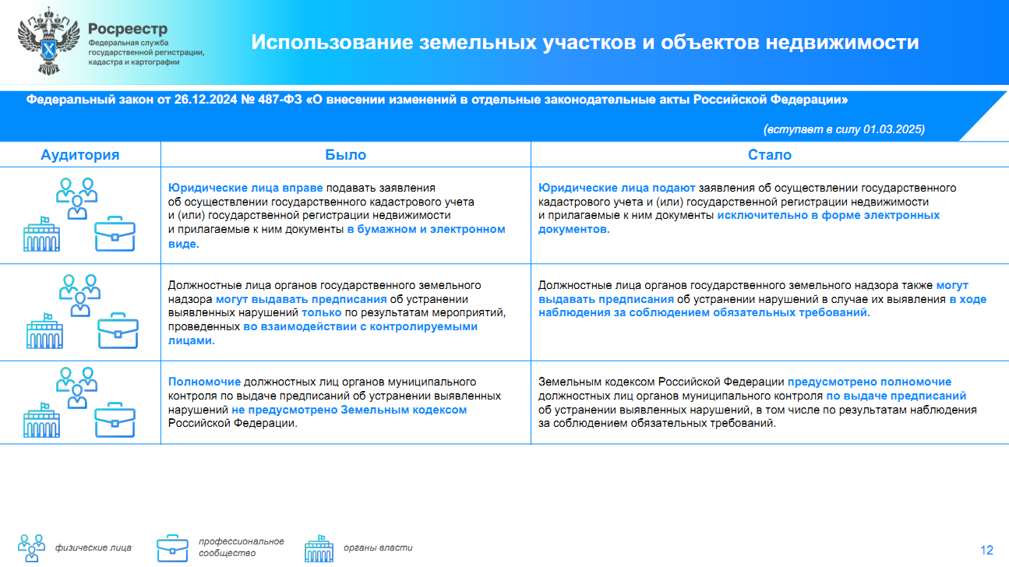

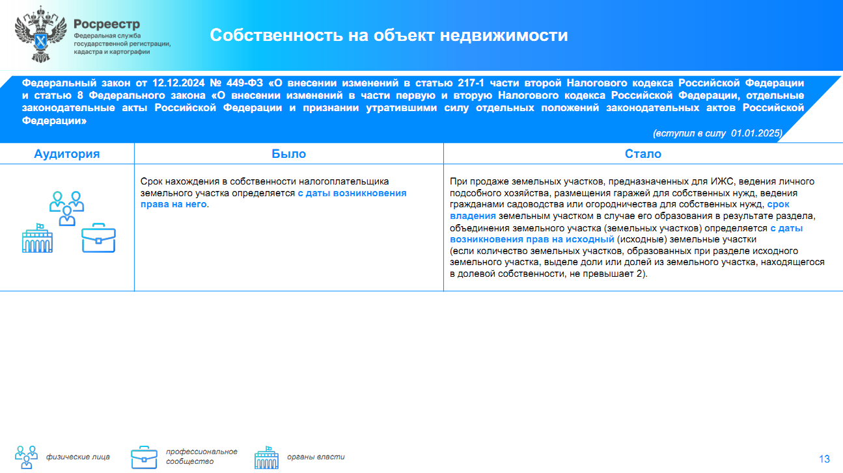

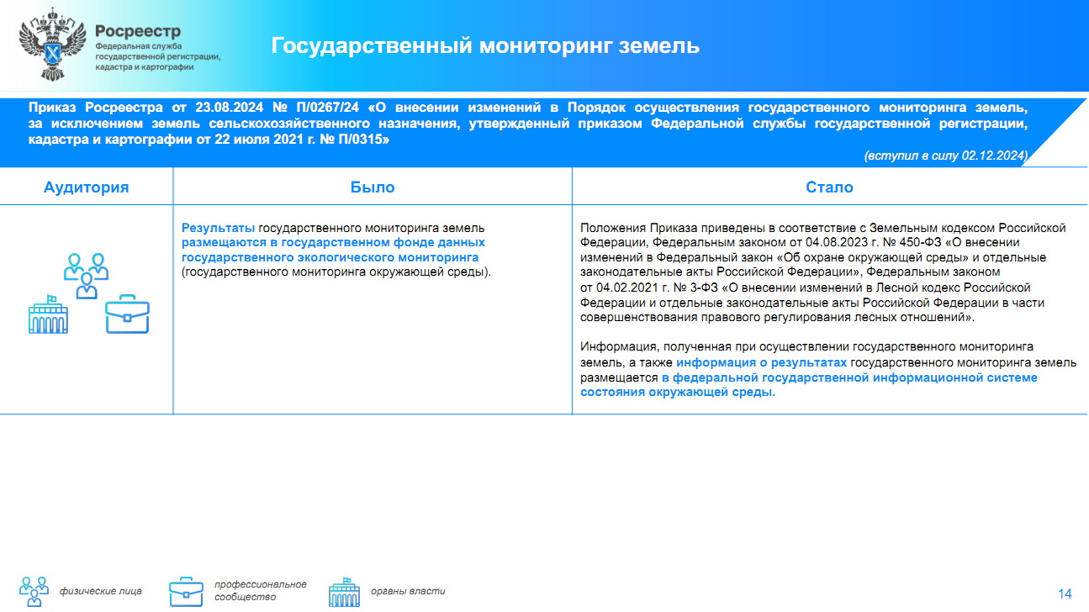

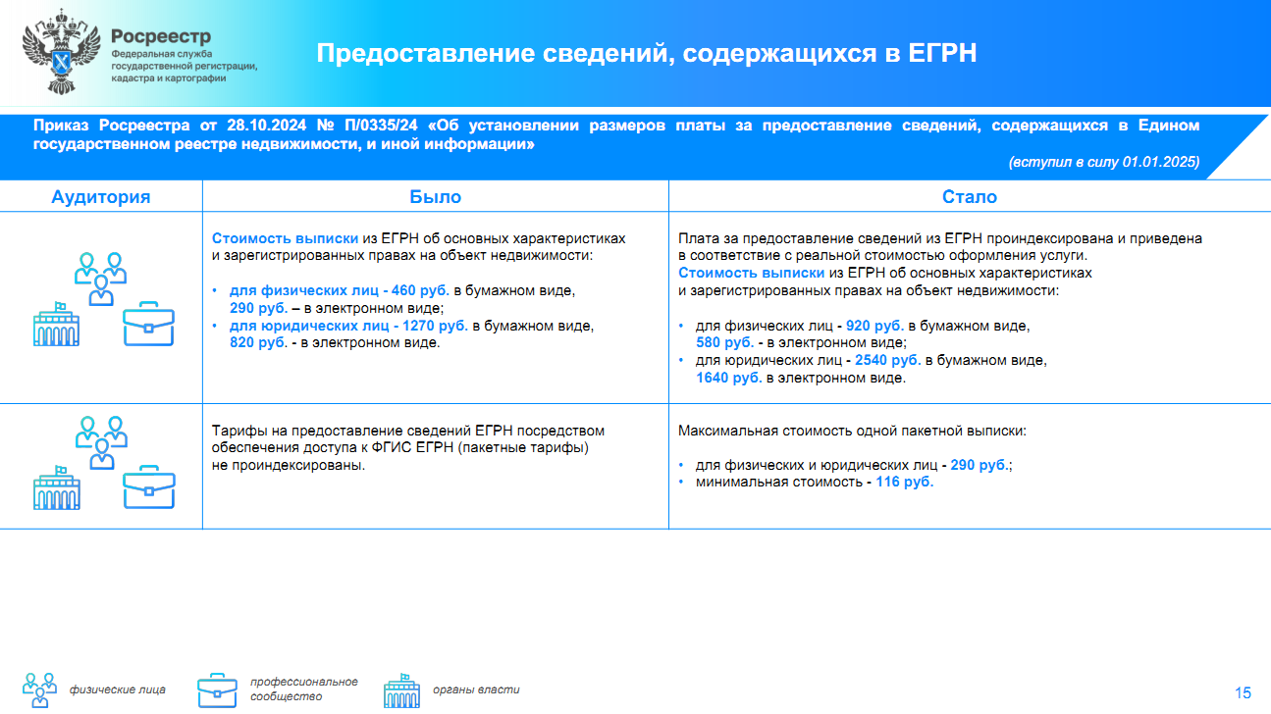

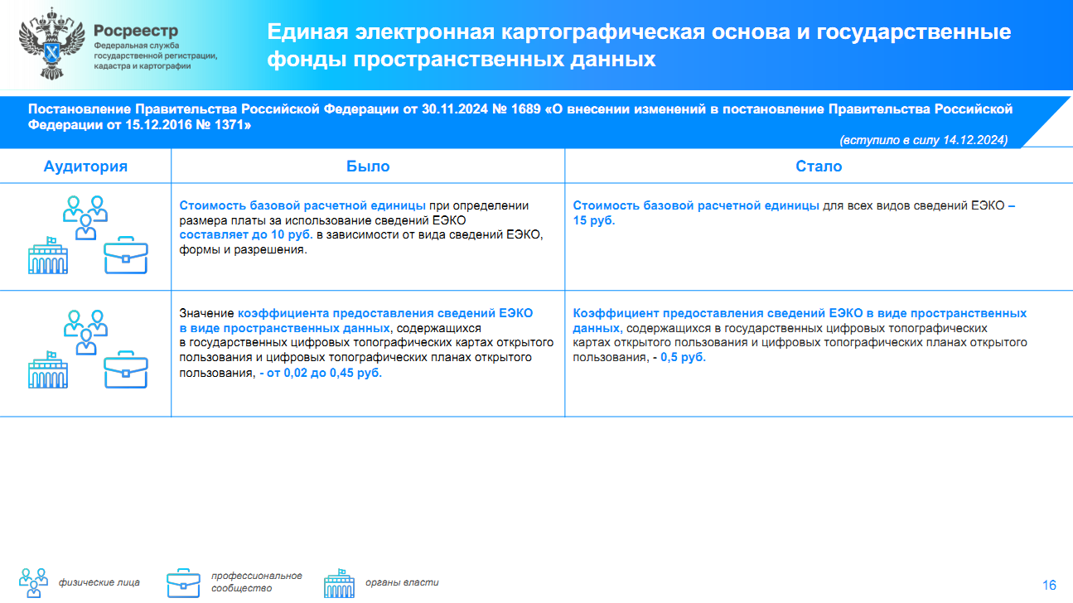

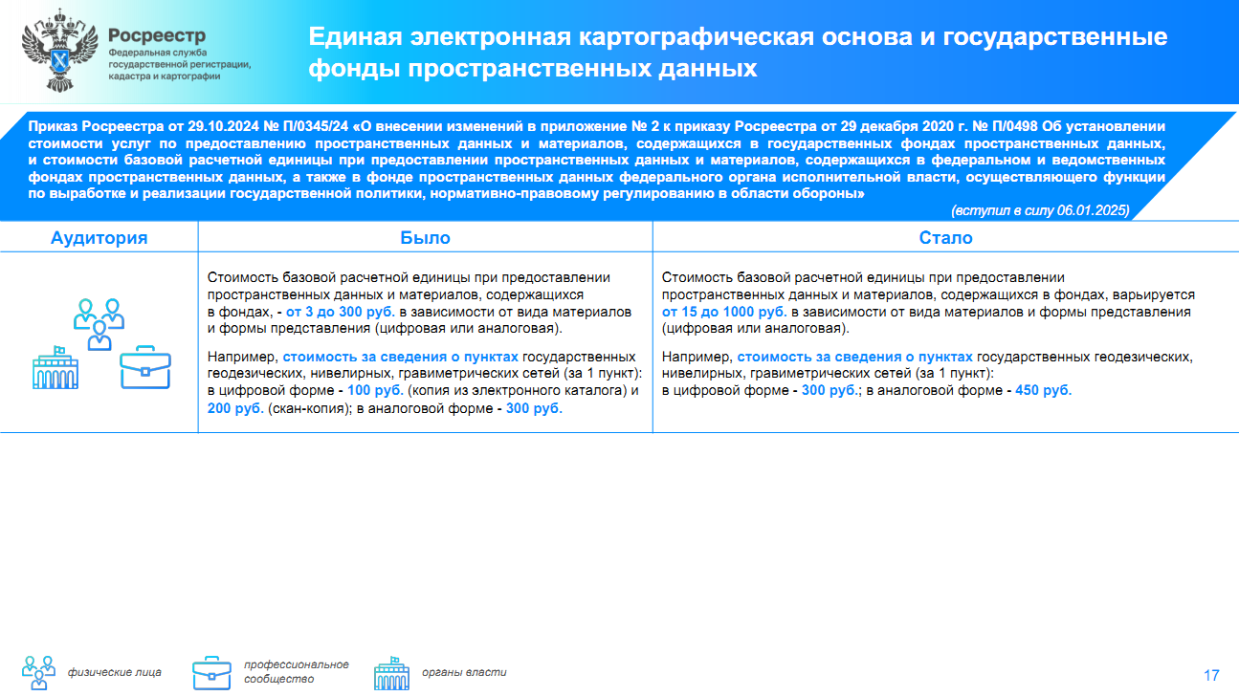

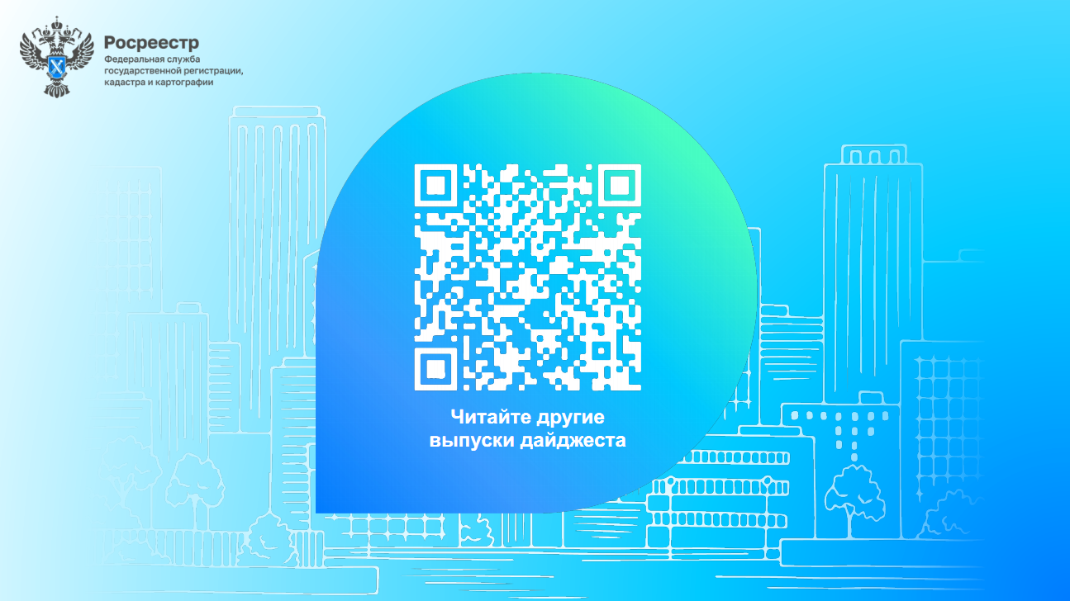

2. Информационное письмо Росреестра от 26.12.2024 № 06-12744-МС/24, содержащее ответы на вопросы, поступившие от региональных многофункциональных центров предоставления государственных и муниципальных услуг, связанные с расчетом государственной пошлины.
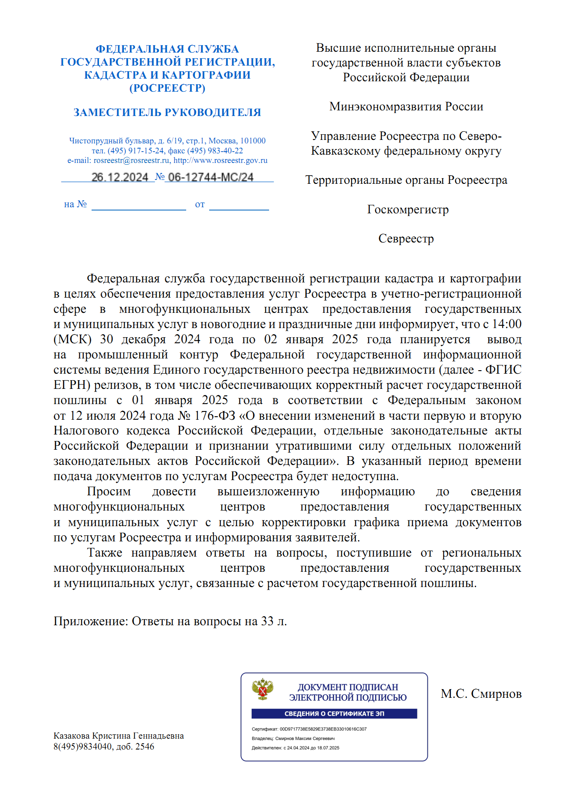
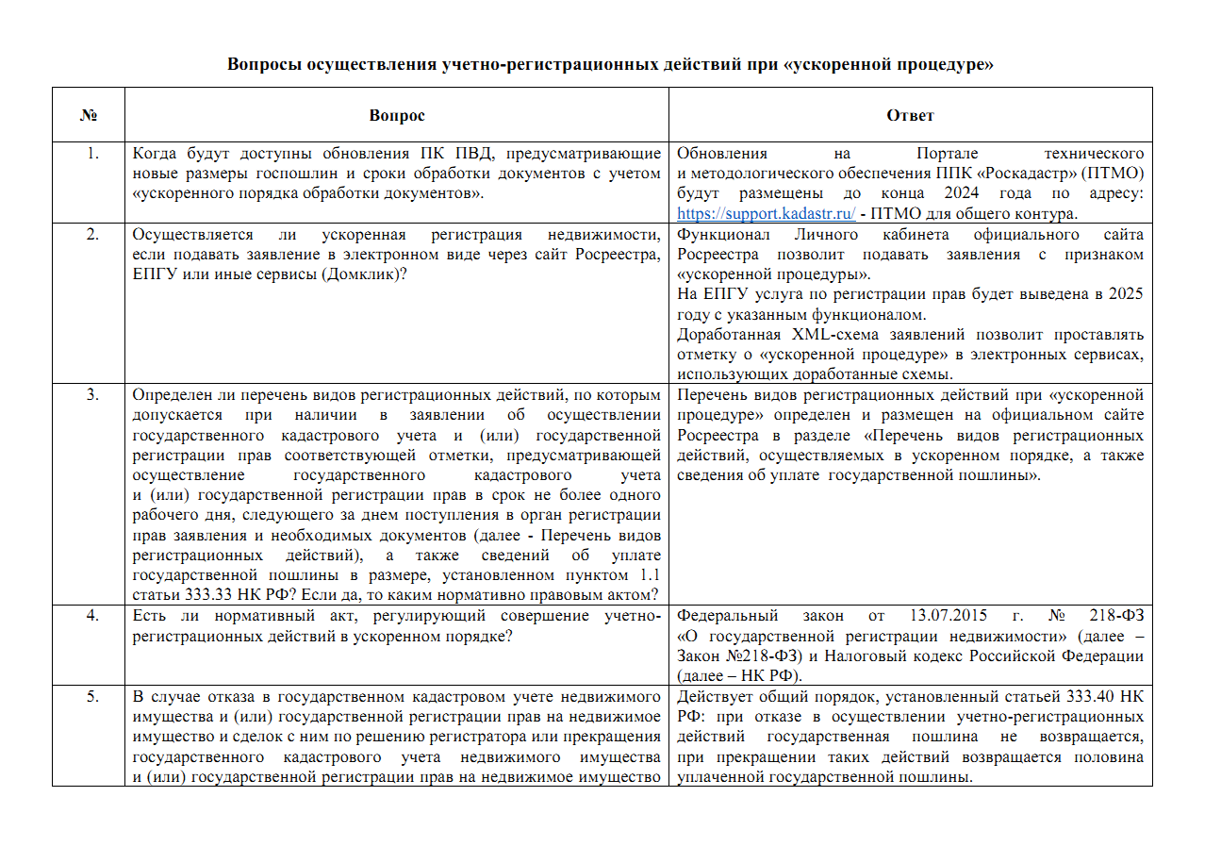

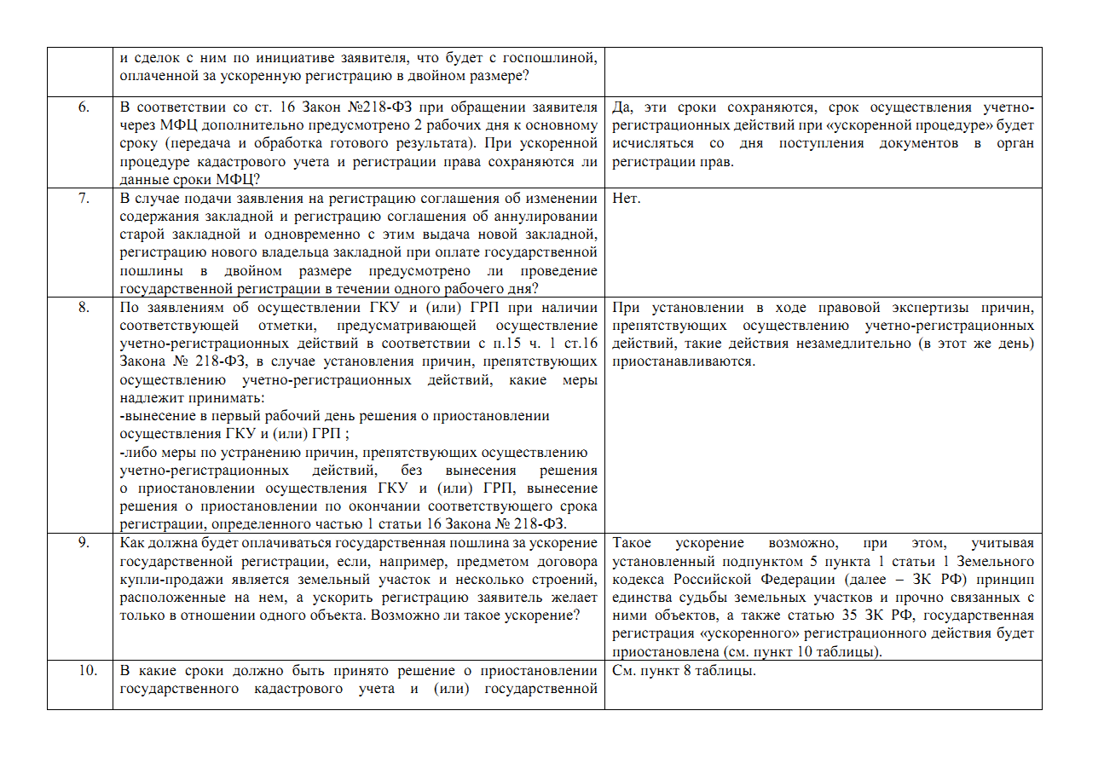
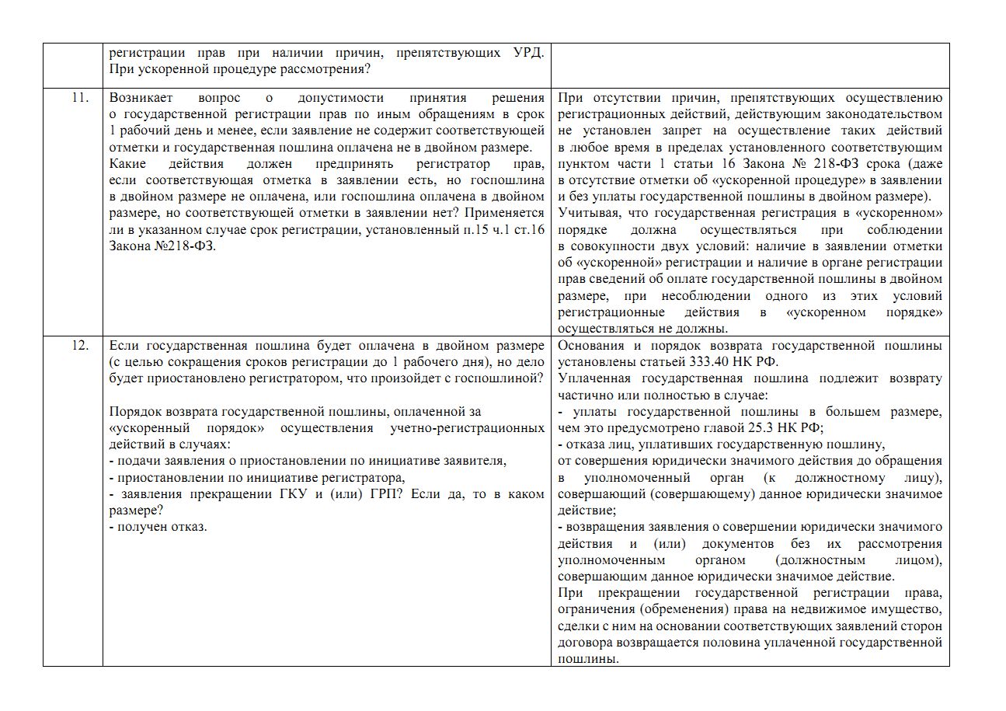
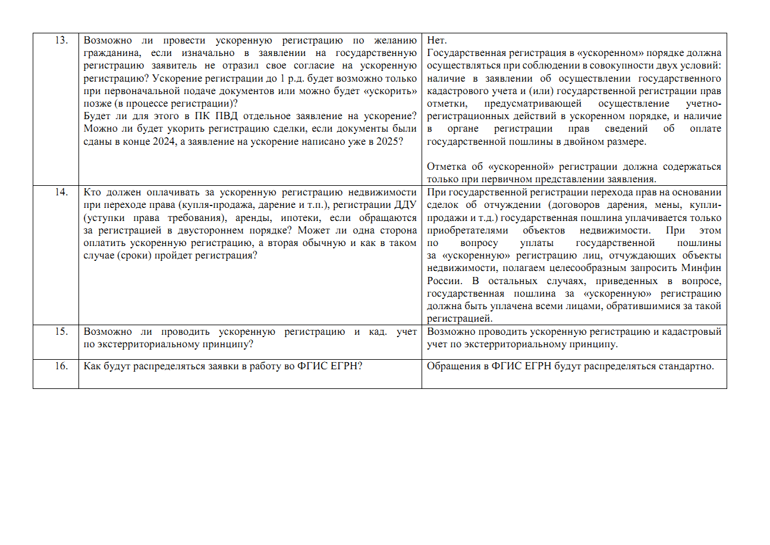

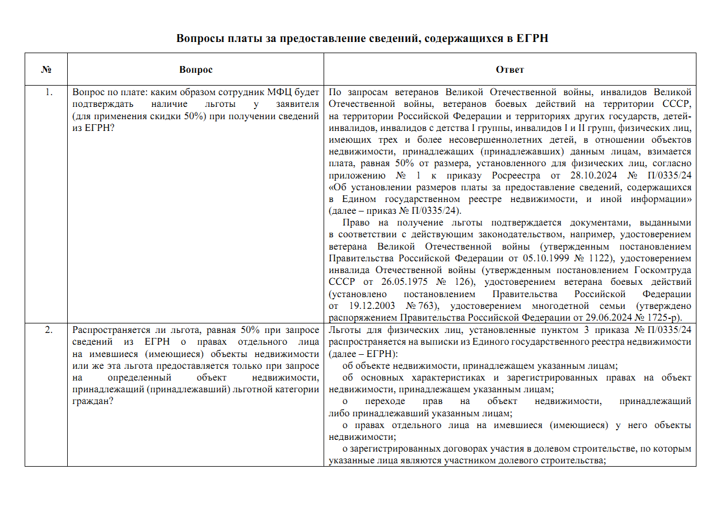
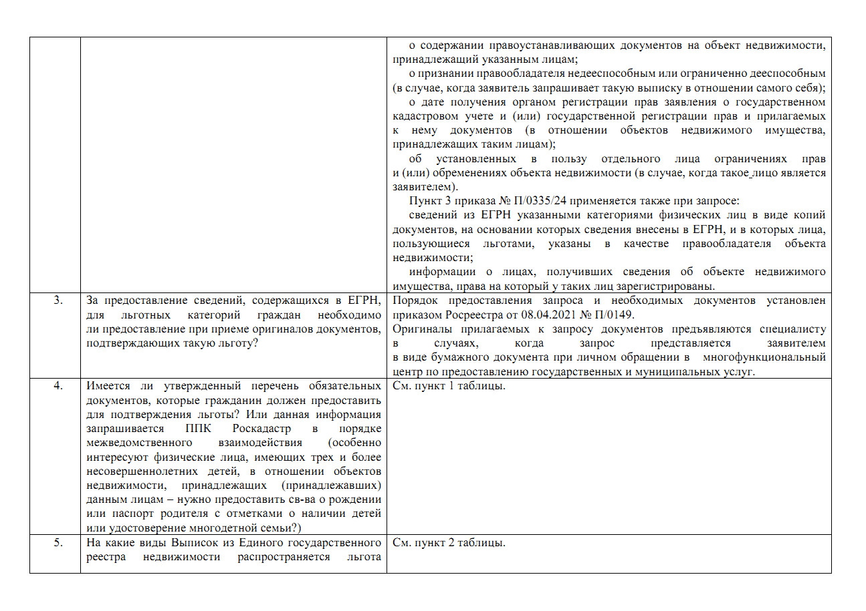

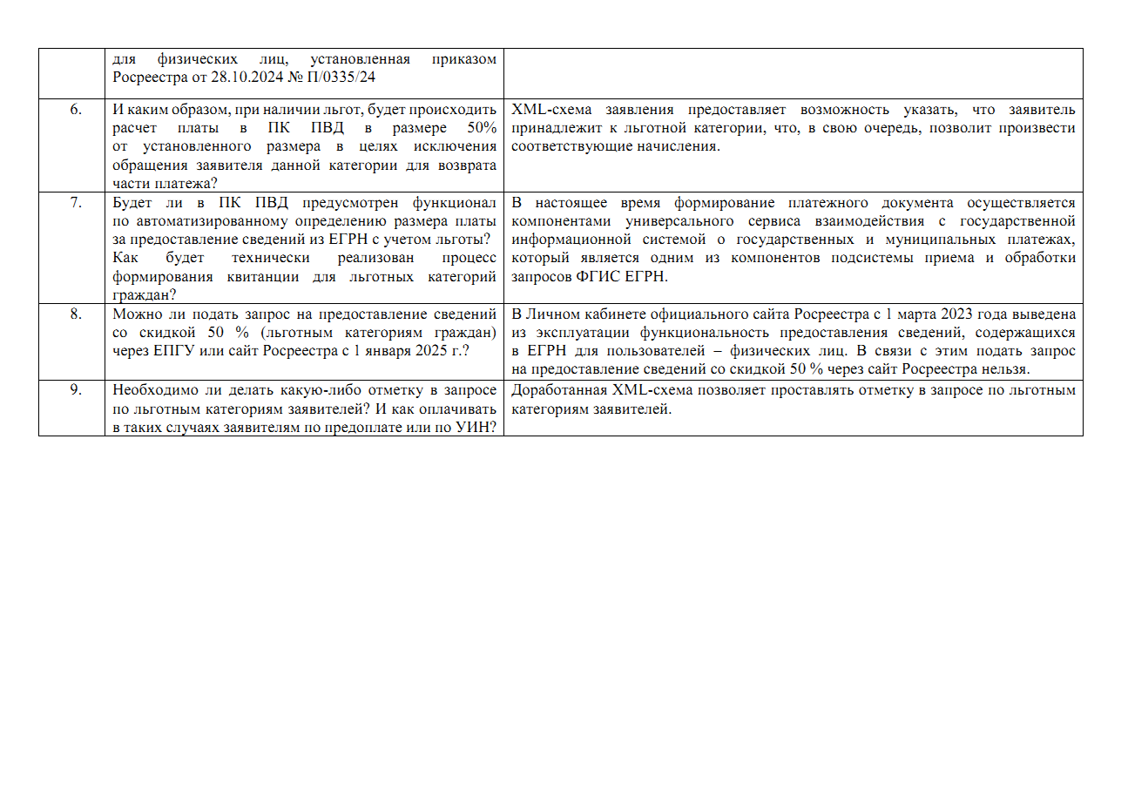
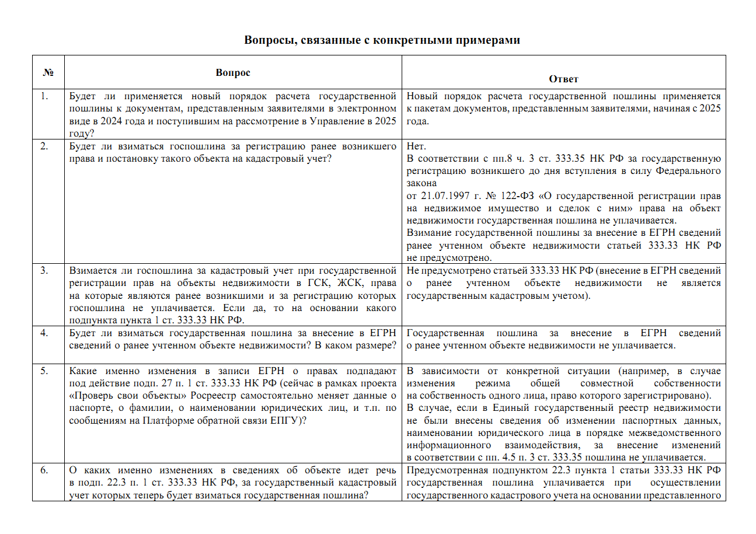

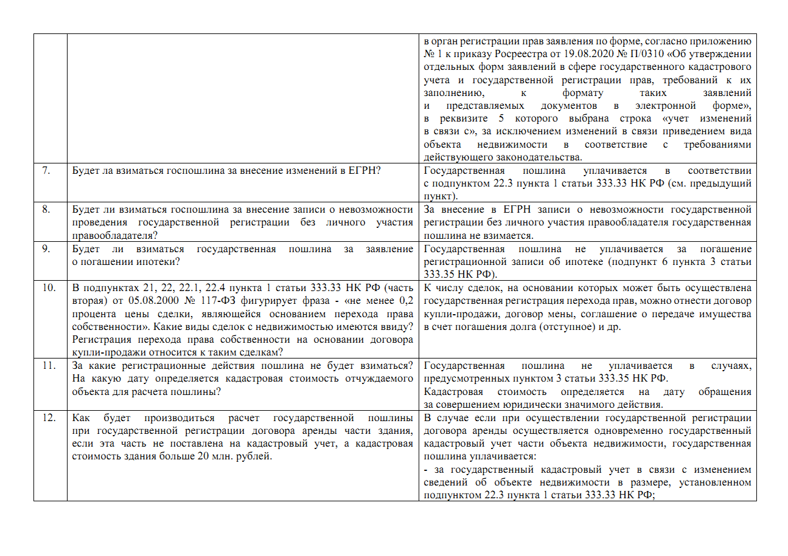
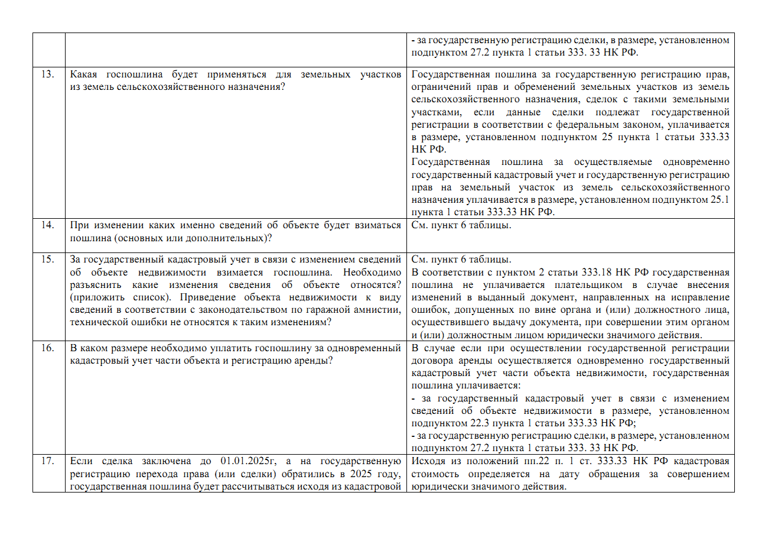

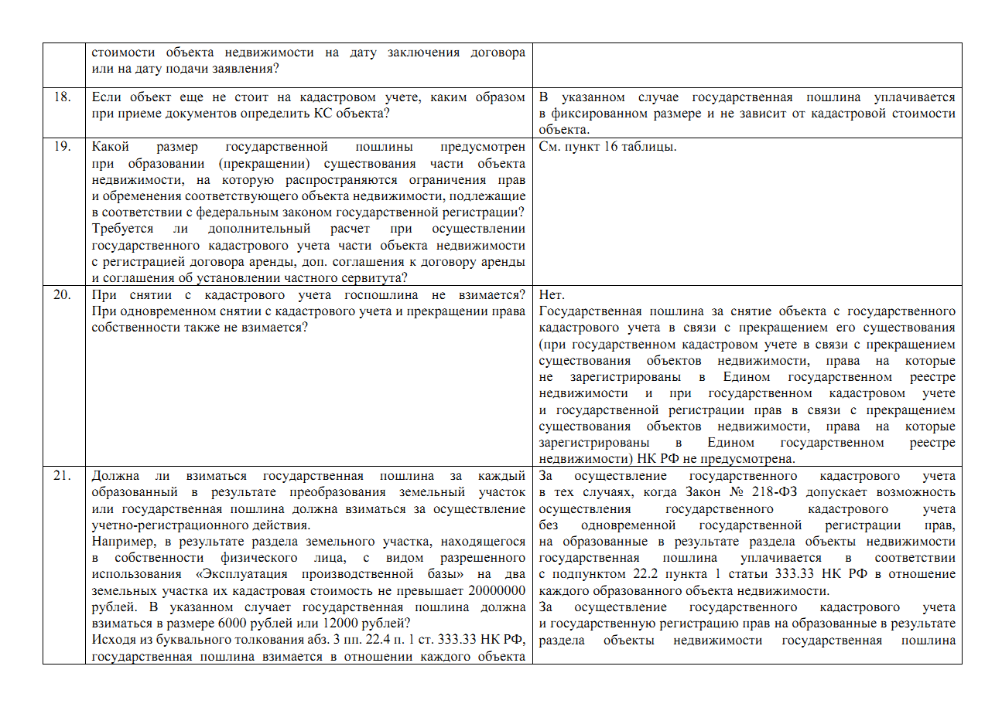
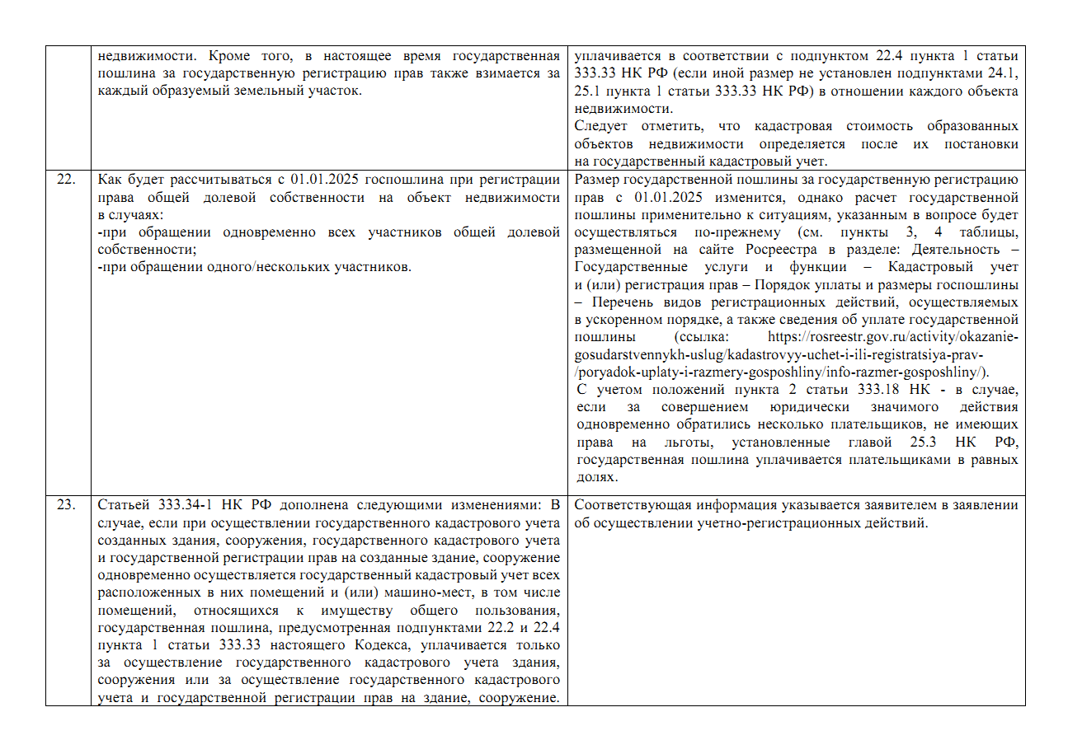

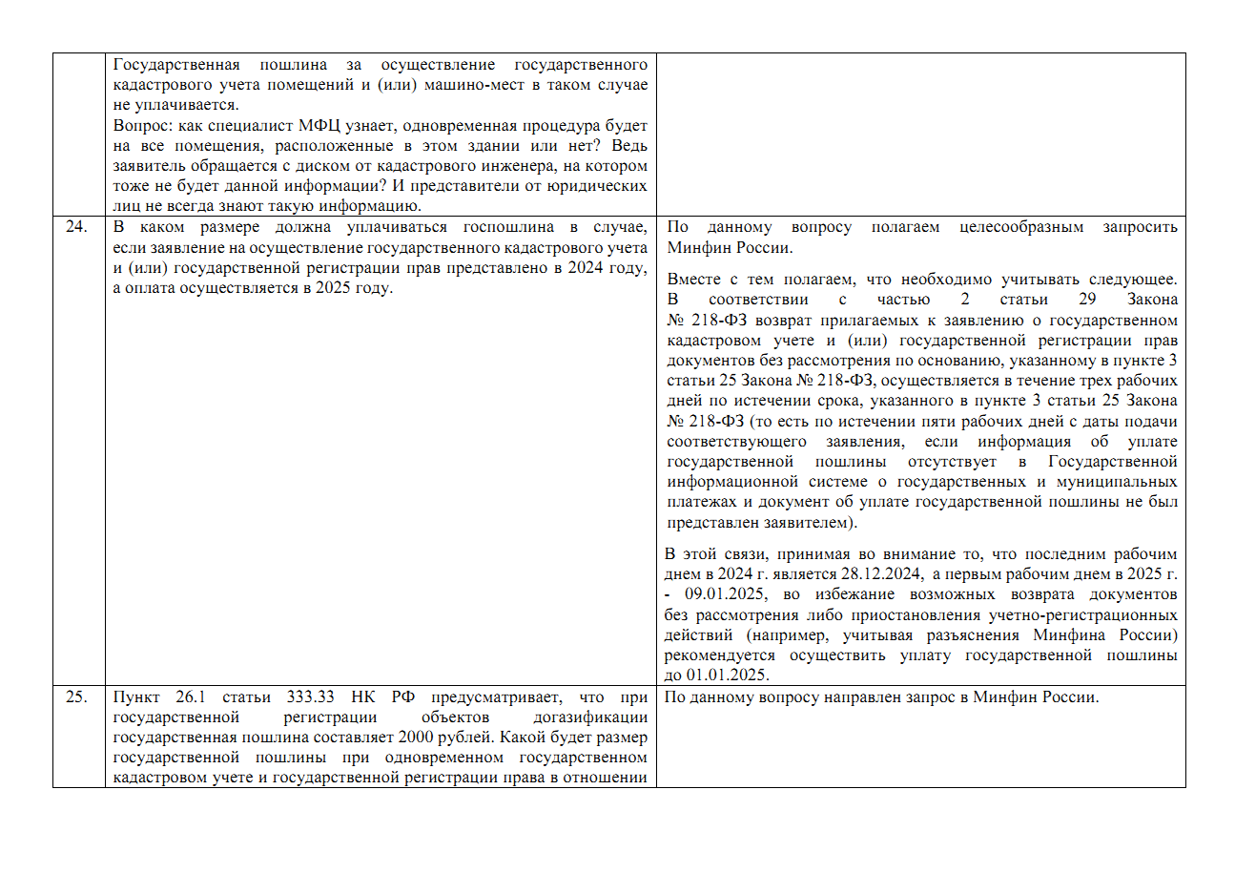
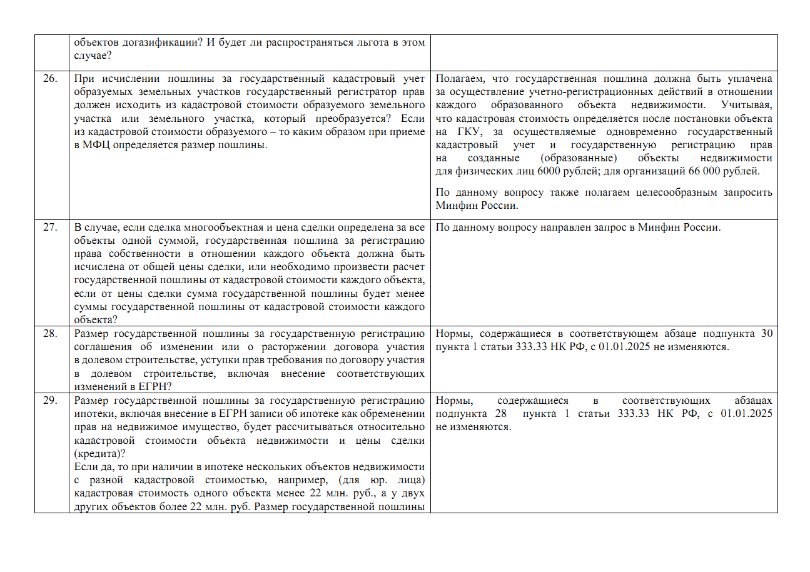

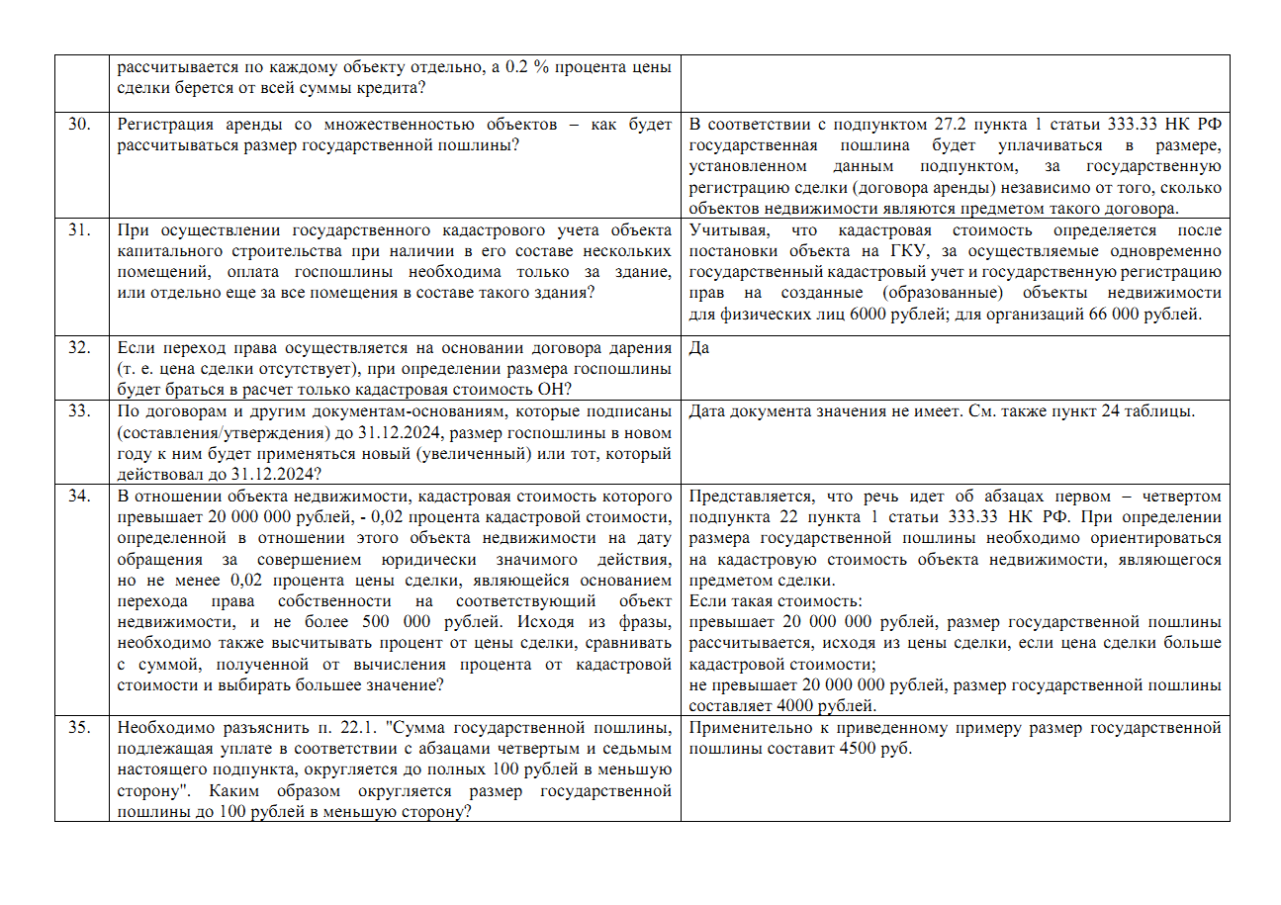
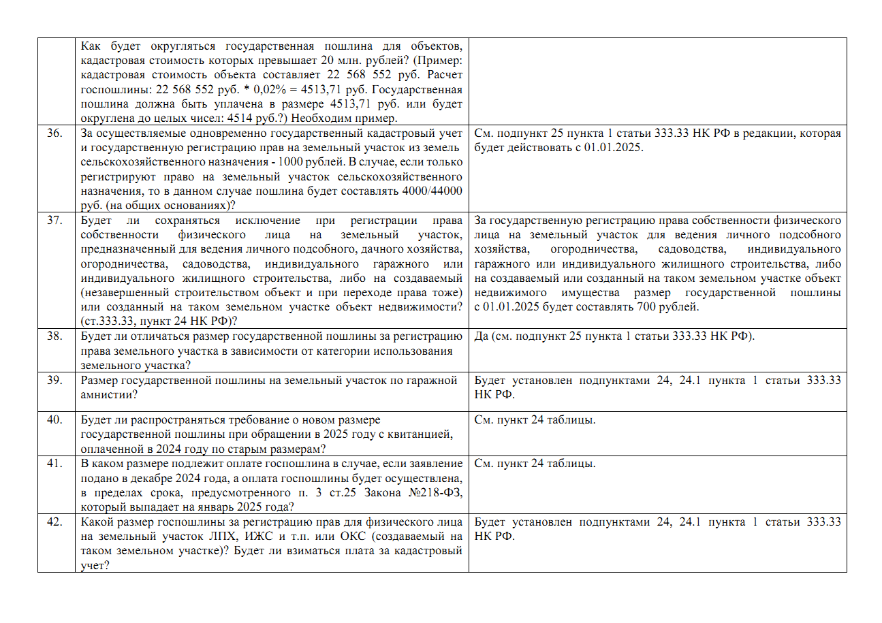

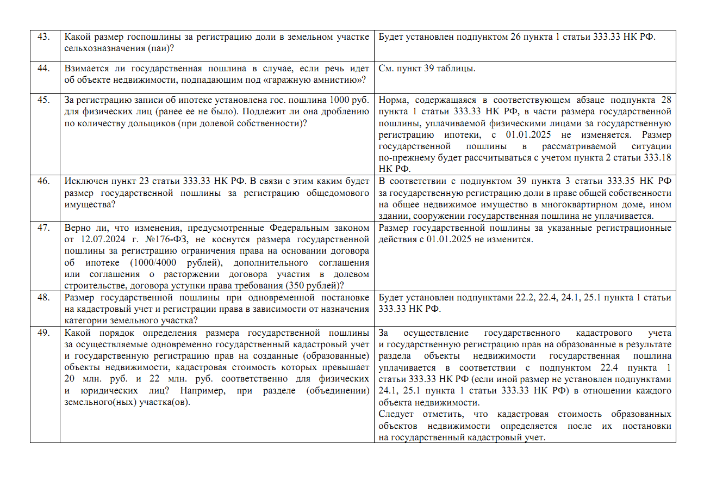
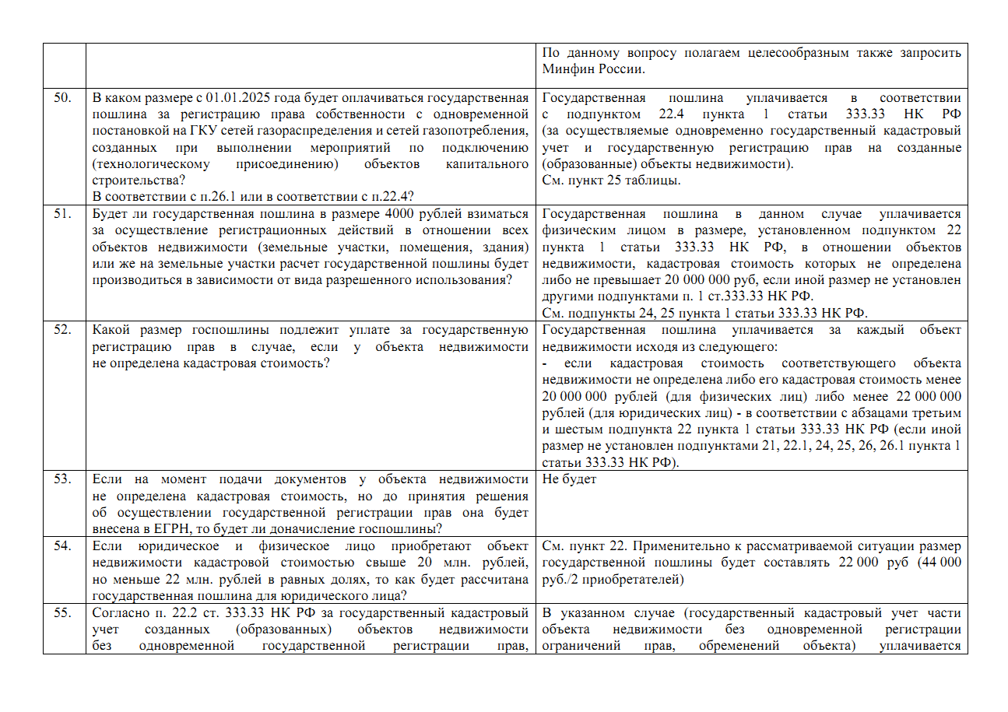

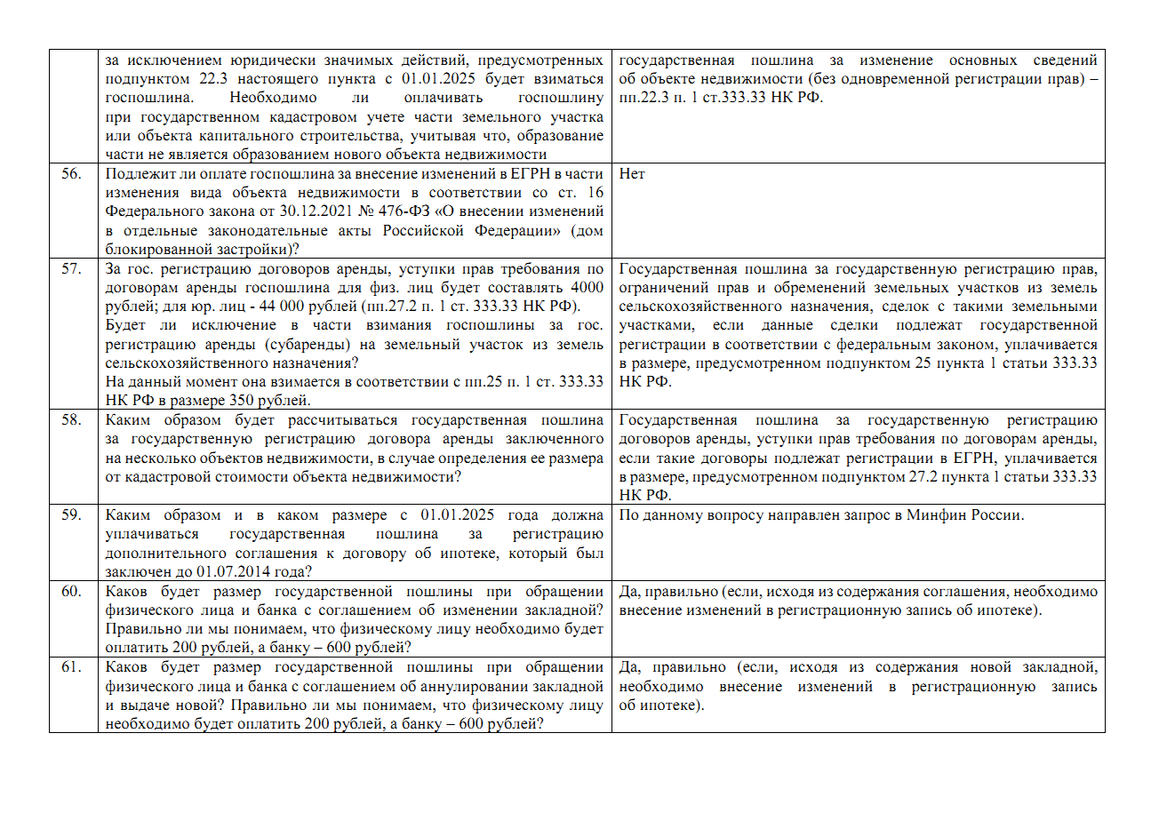
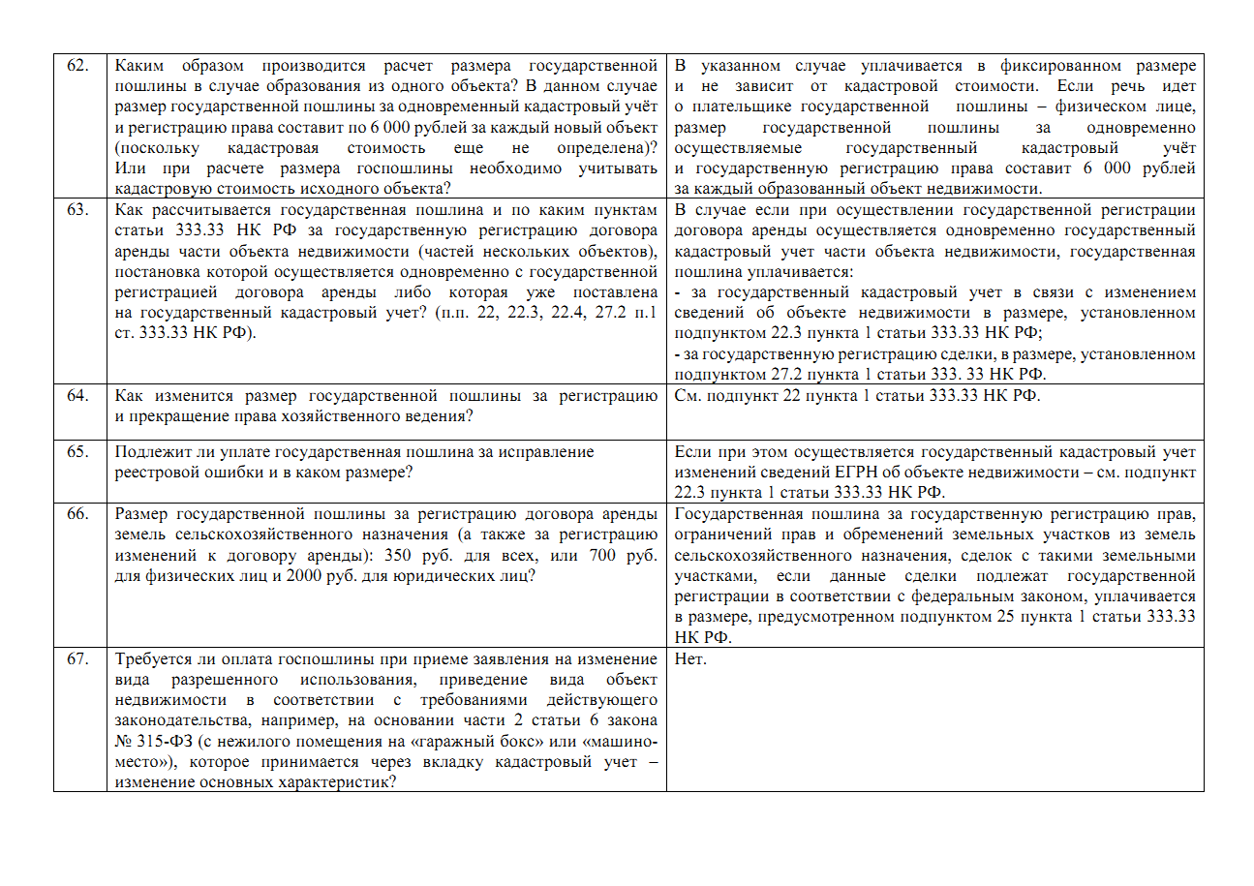

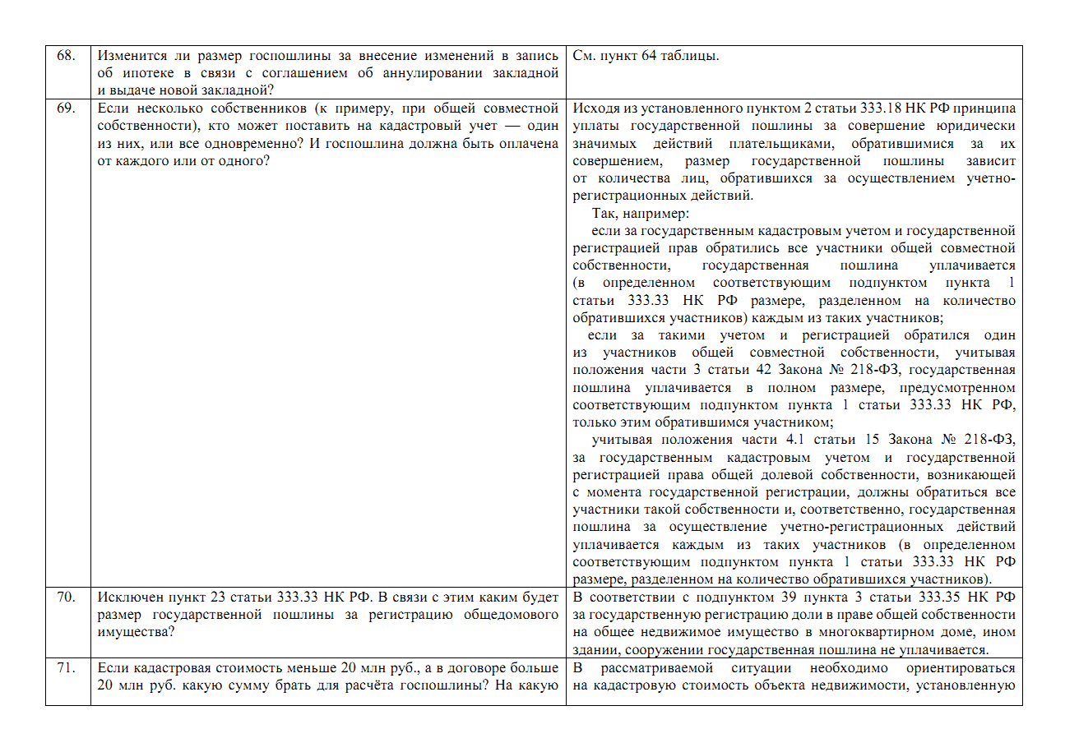
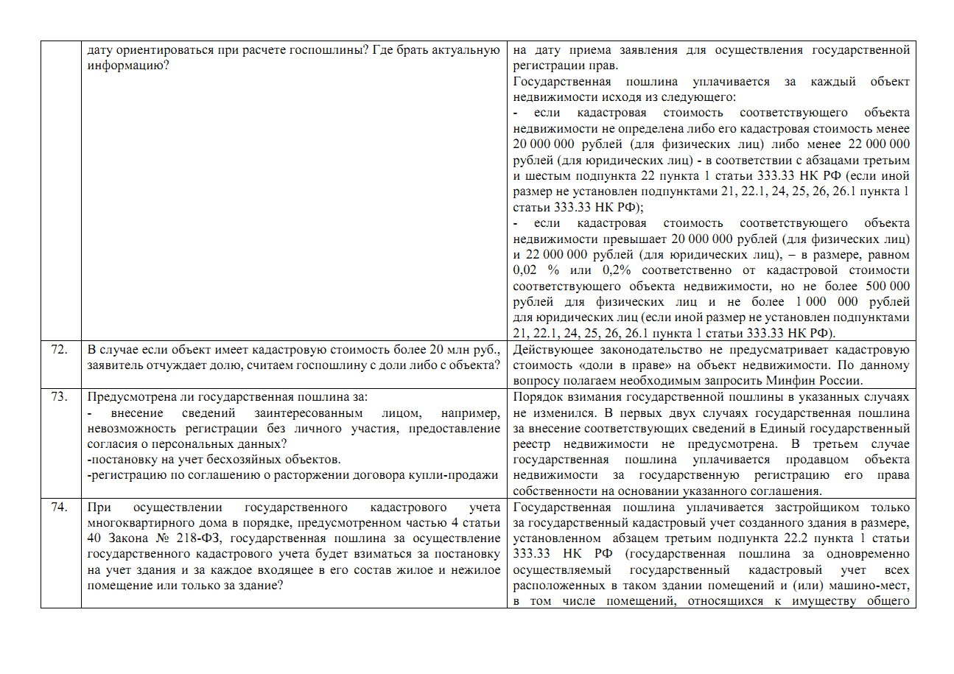

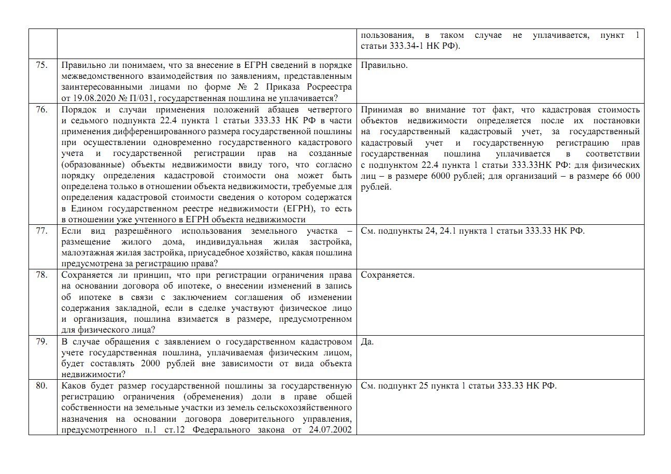
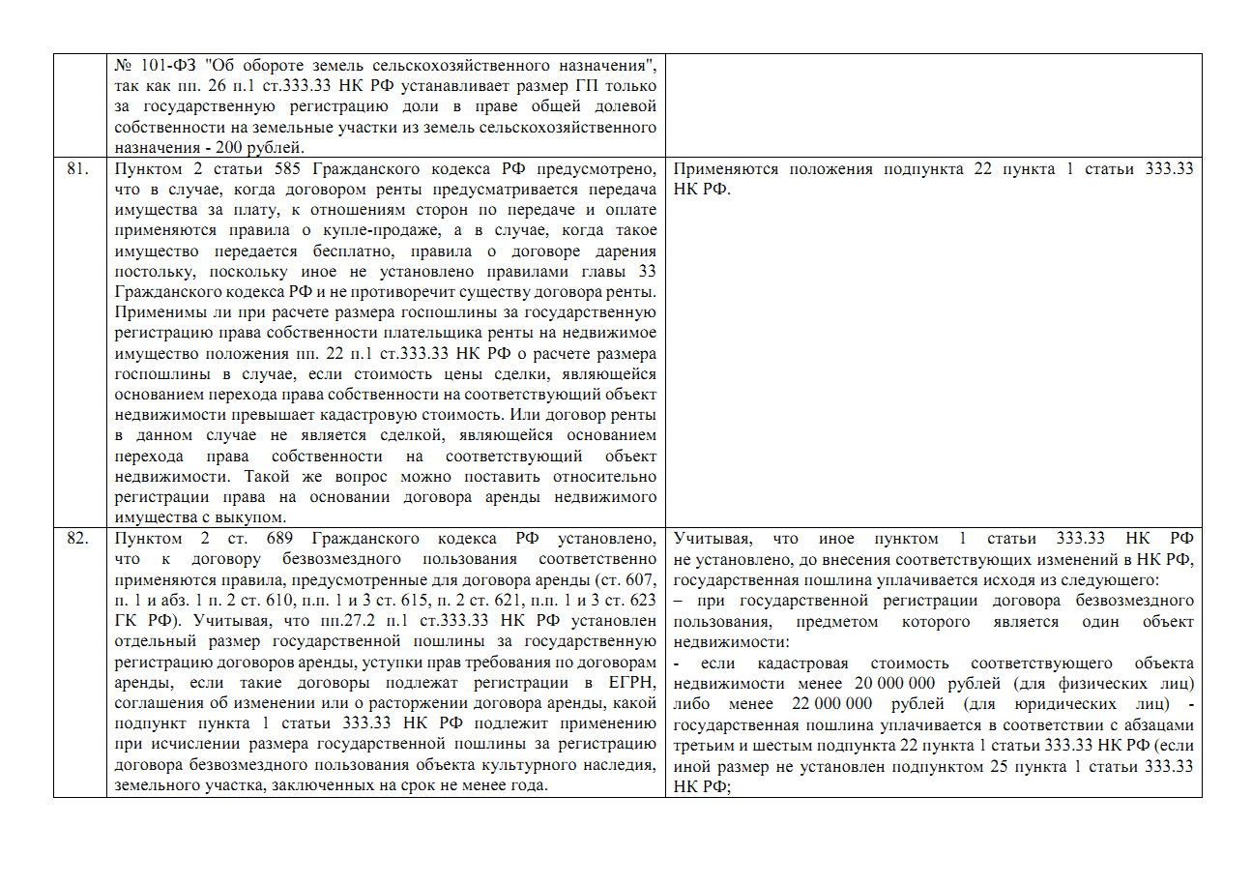

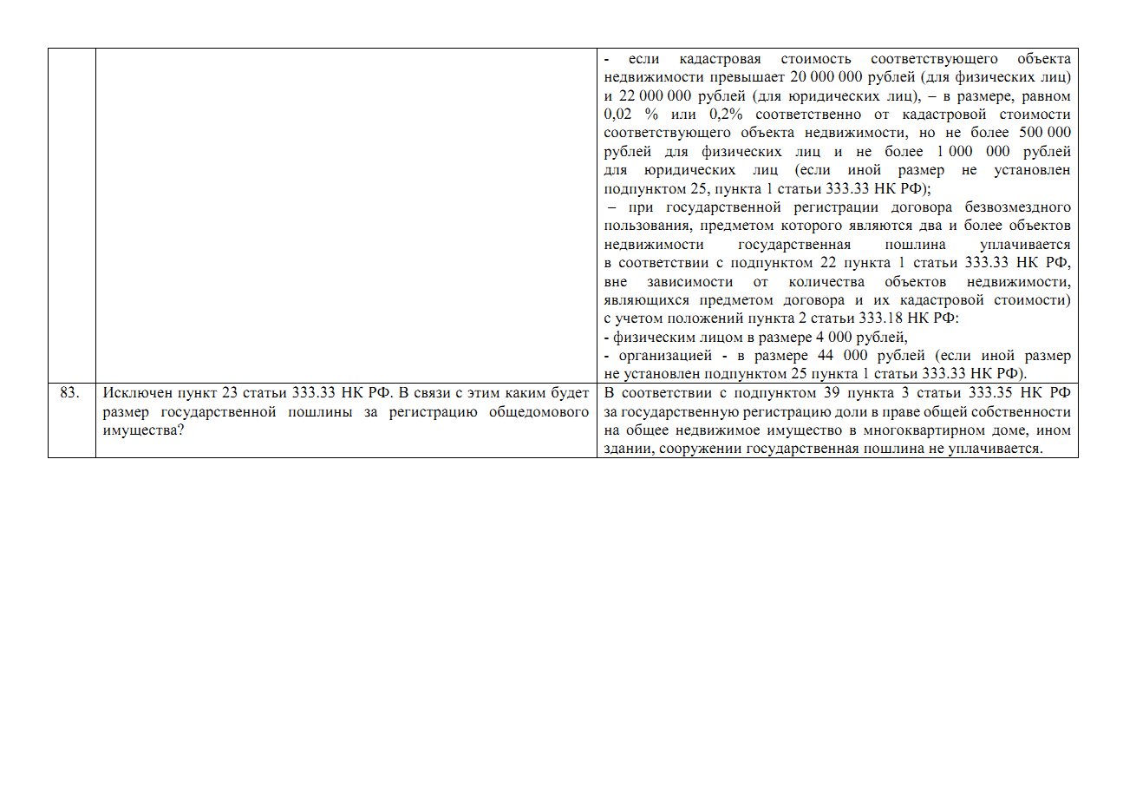
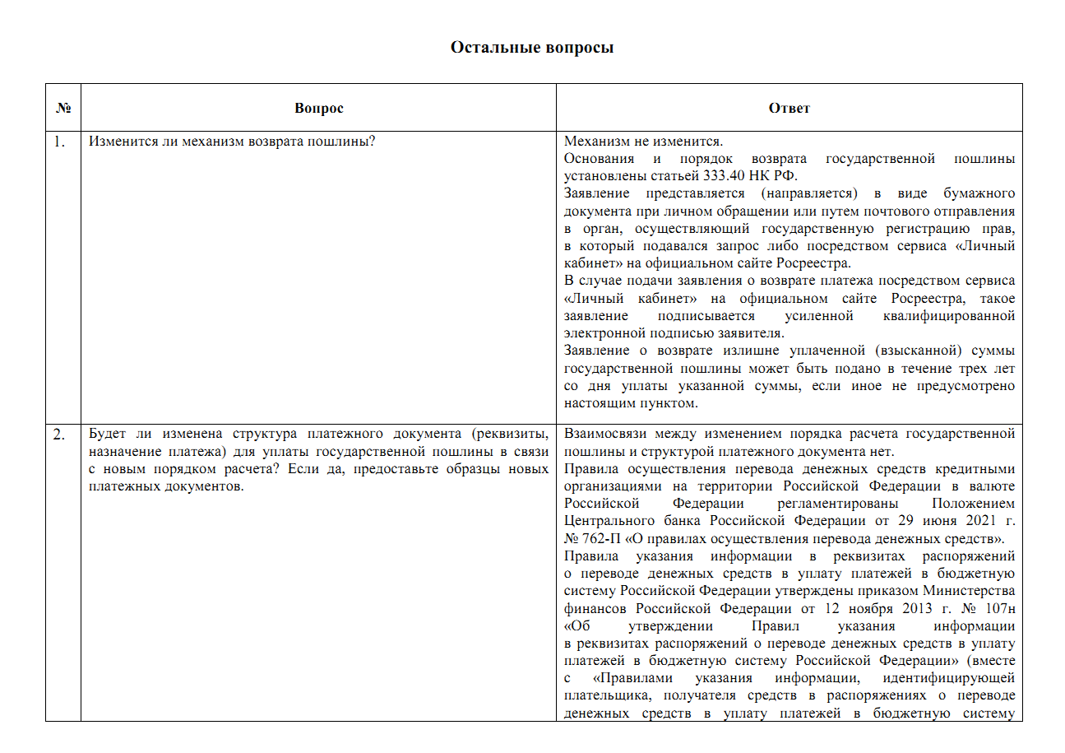

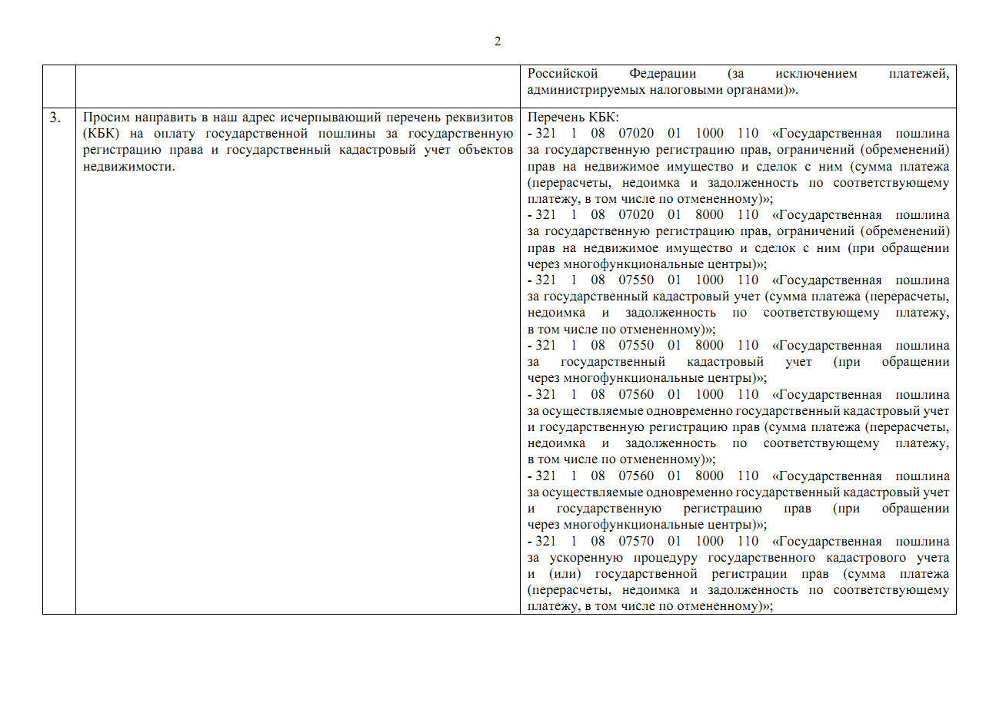
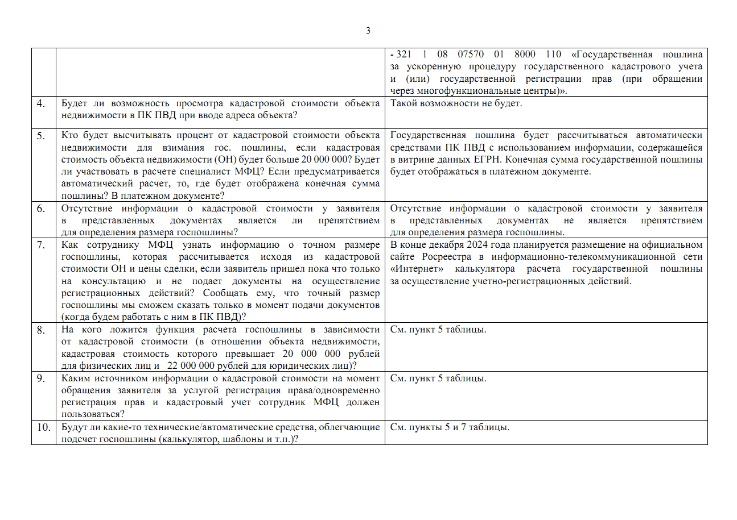

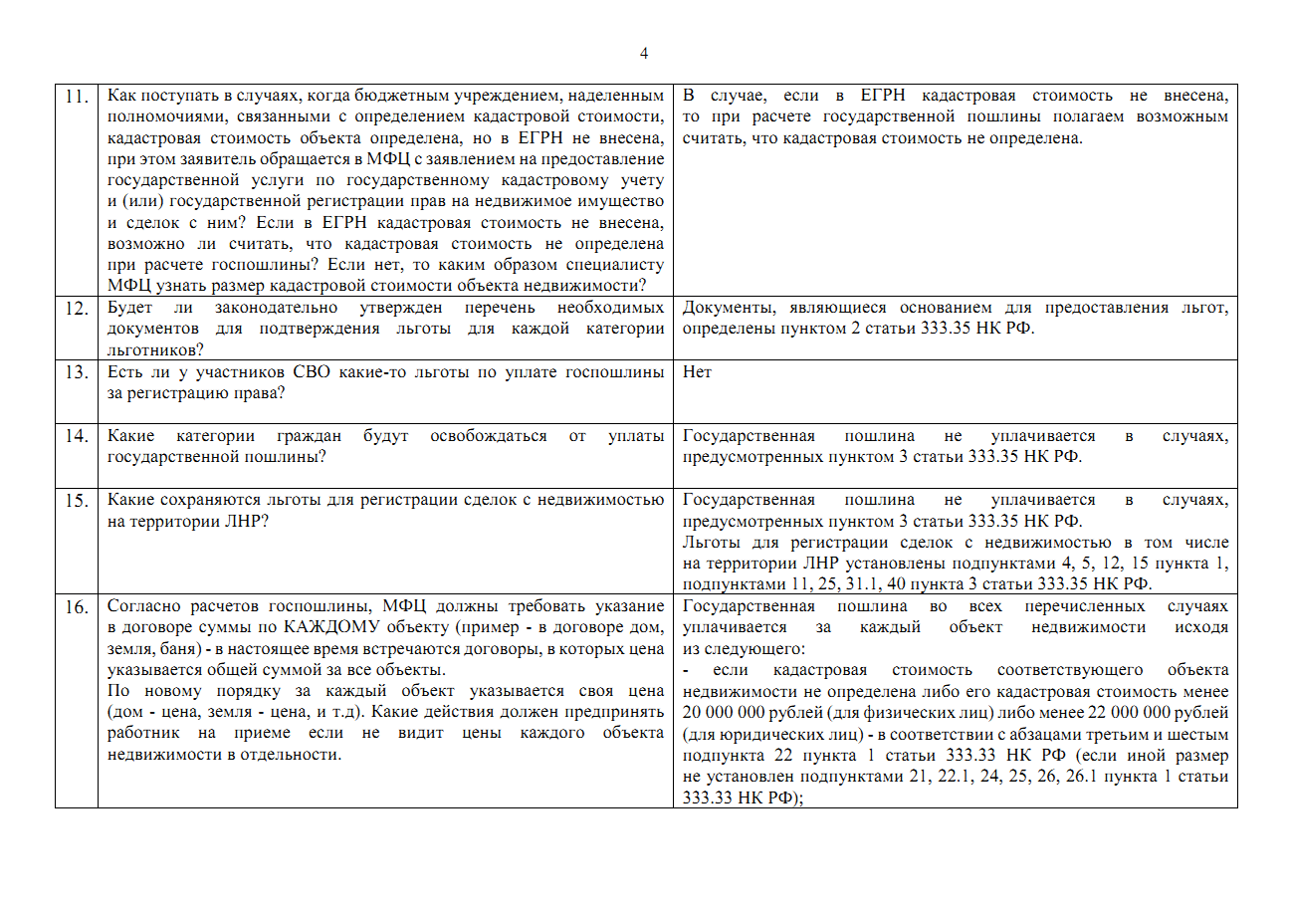
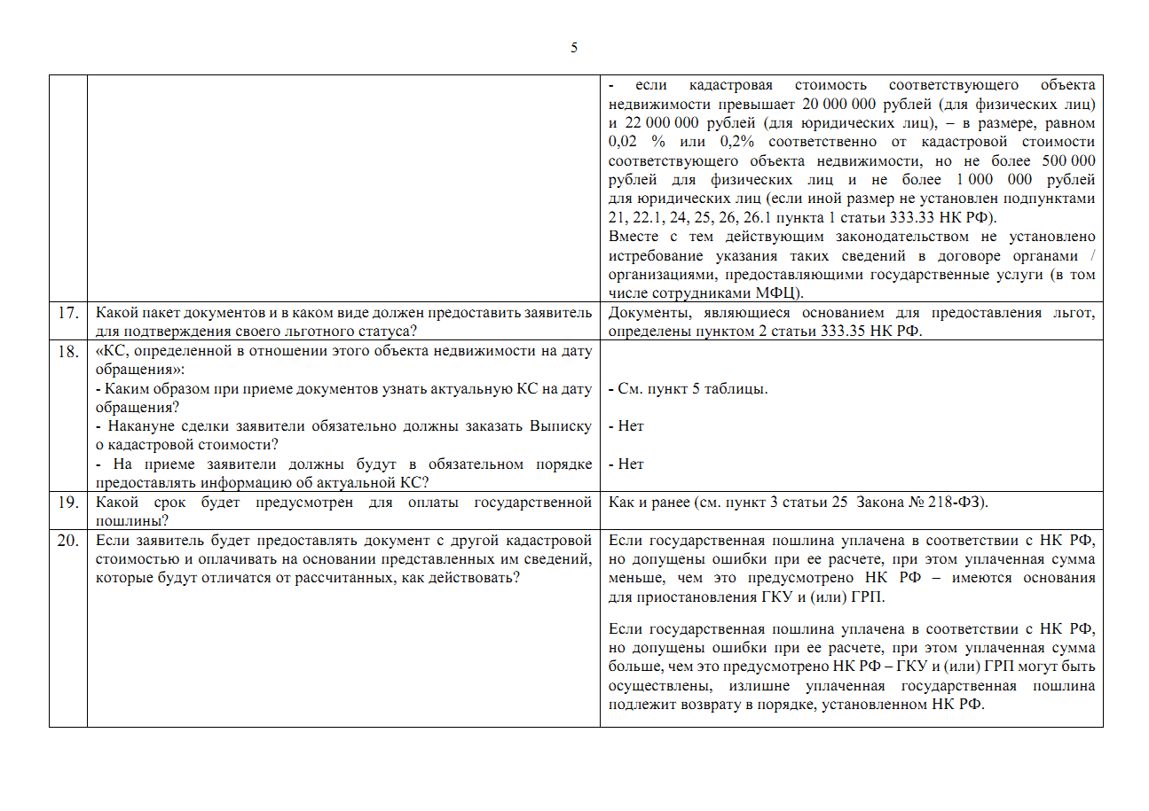

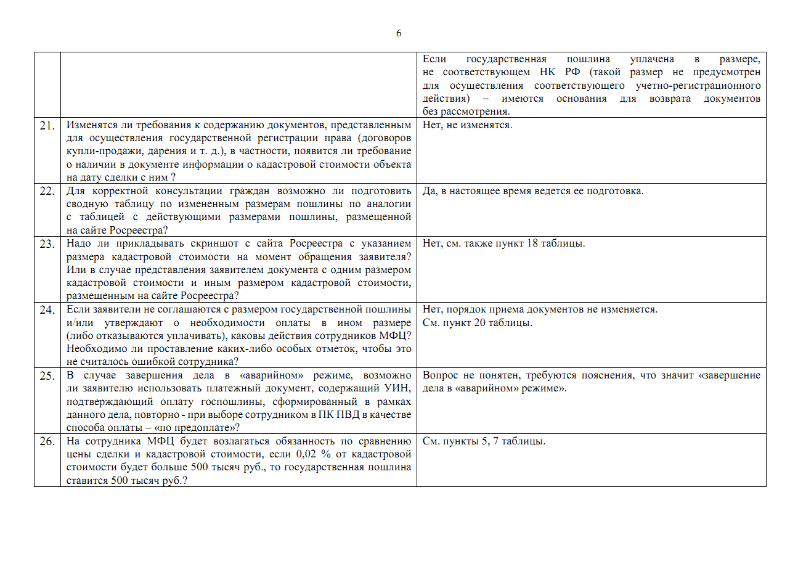
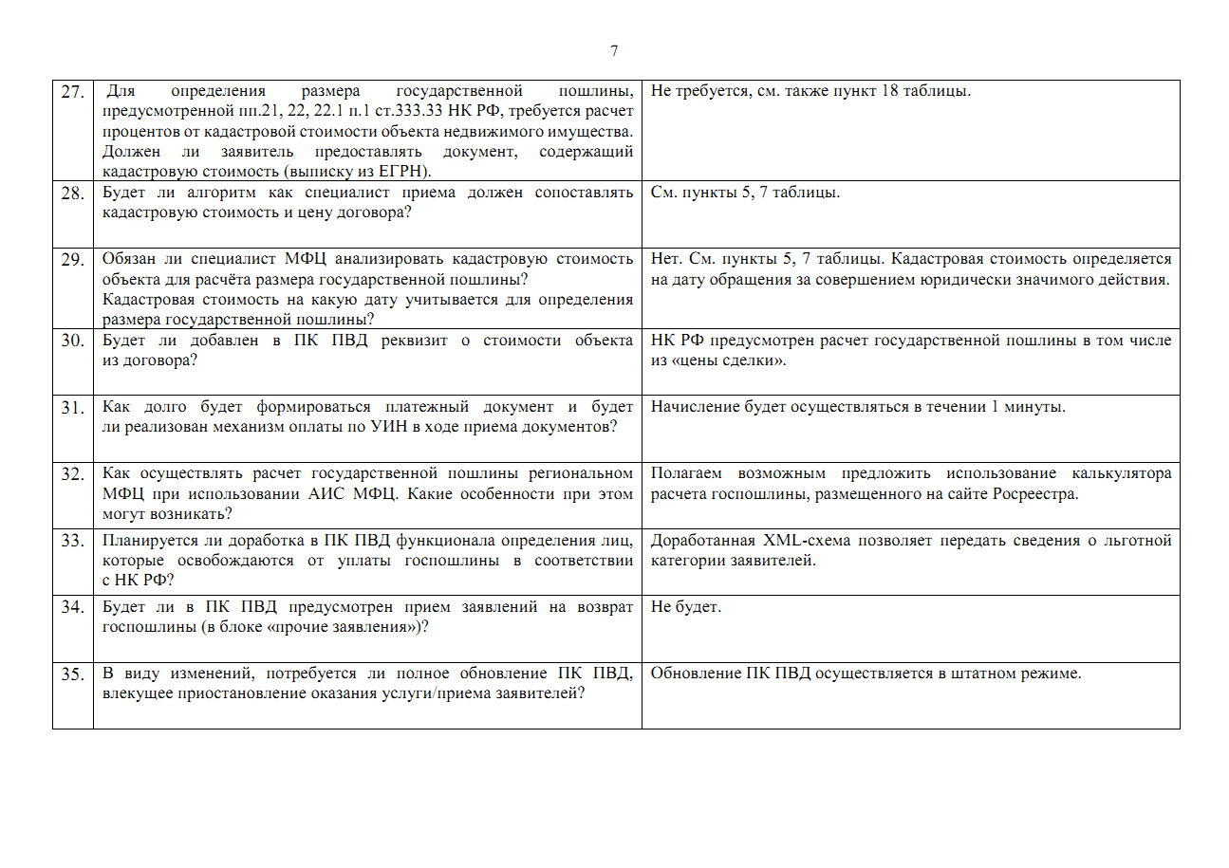

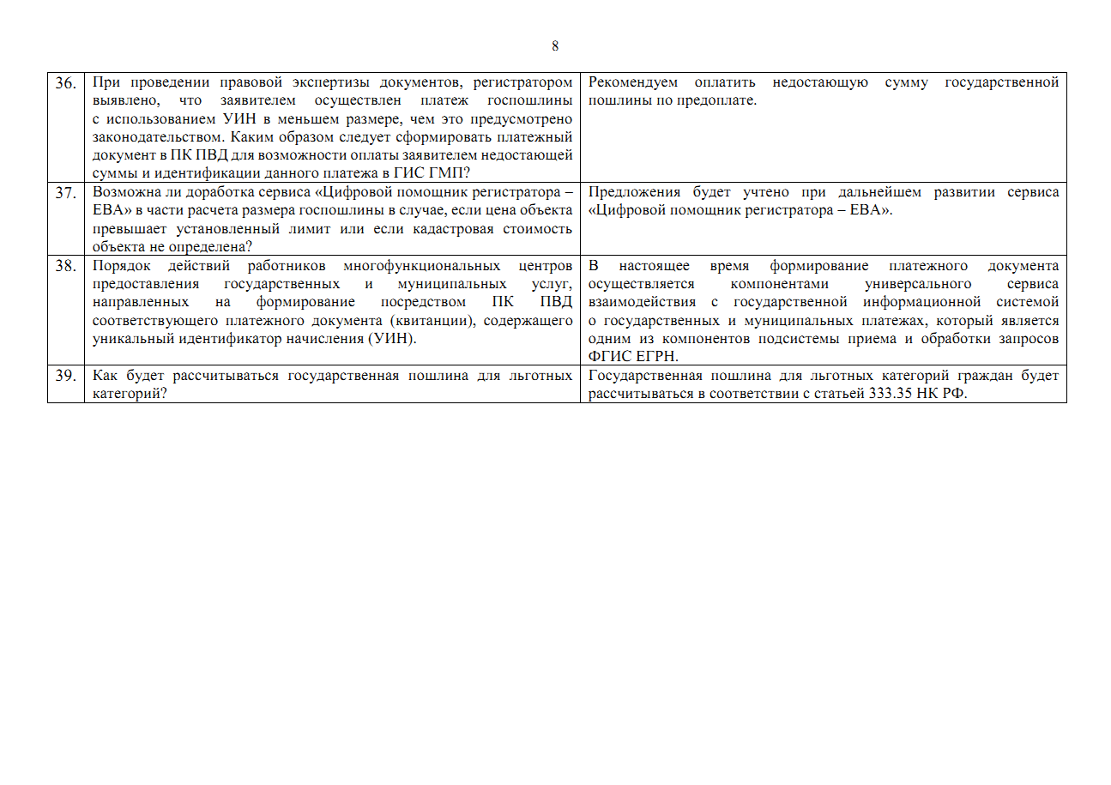

3. Письмо Росреестра от 26.12.2024 № 14-12741-ТГ/24 о государственной пошлине за осуществление учетно-регистрационных действий в сокращенный срок.
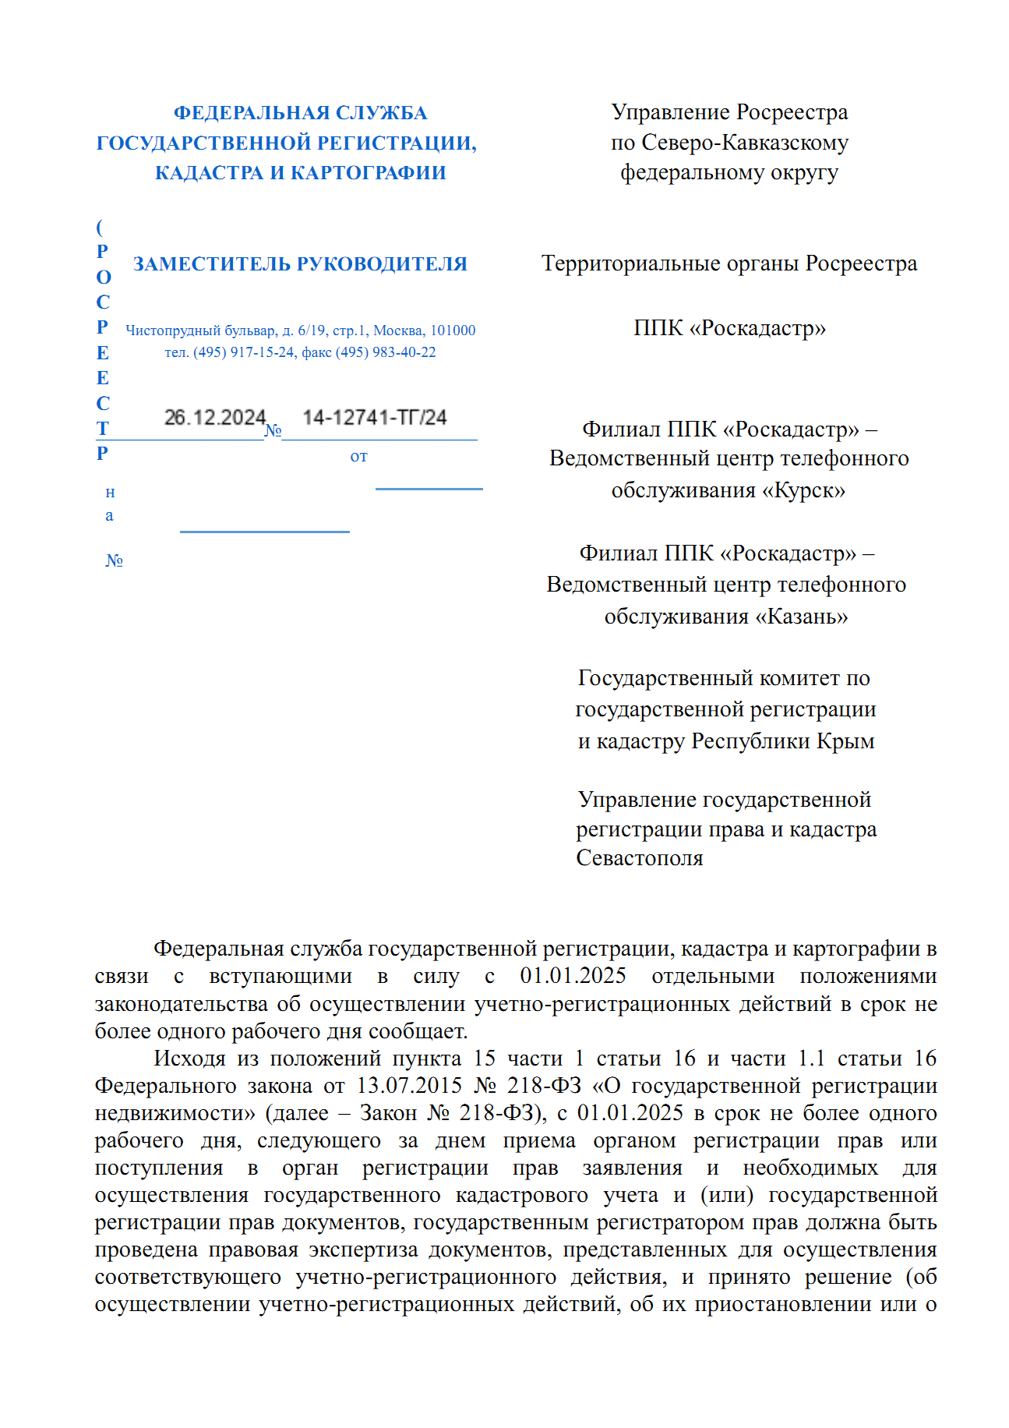
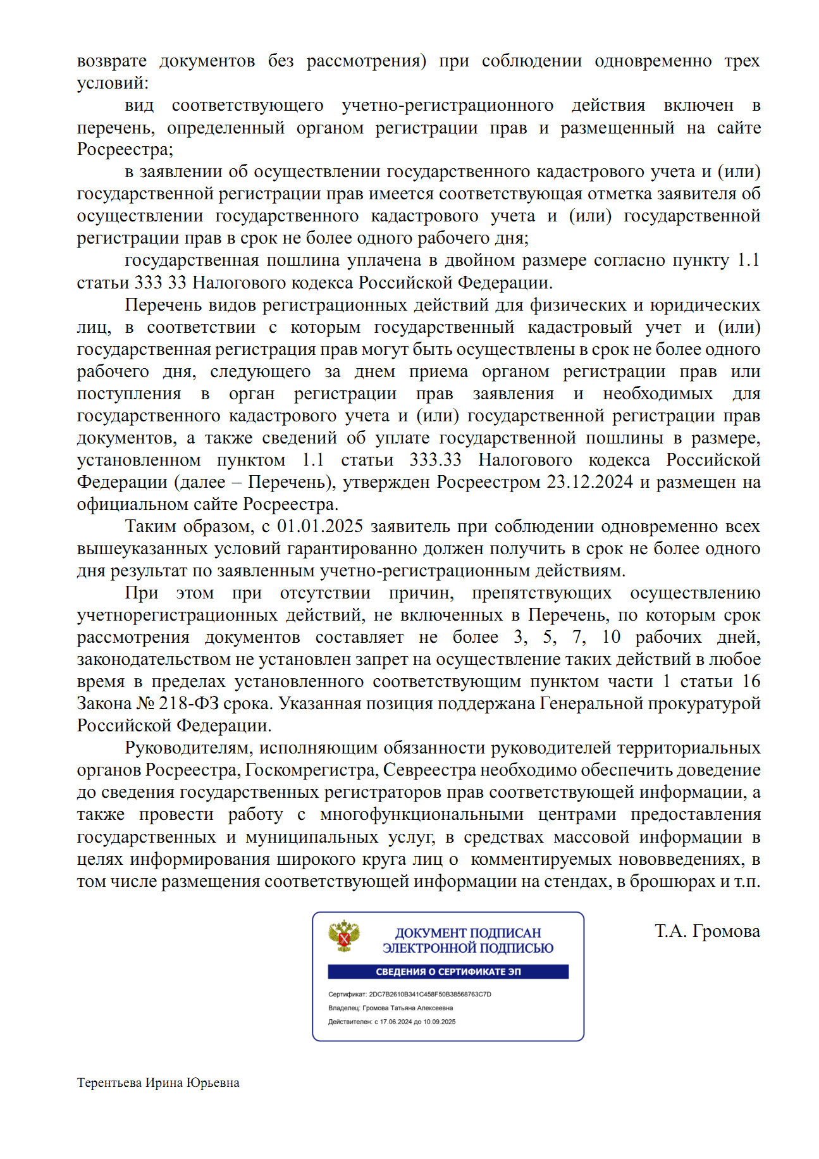

4. Письмо Росреестра от 28.12.2024 №13-12927-АБ/24 о направлении ответов на вопросы по госпошлине с 01.01.2025.
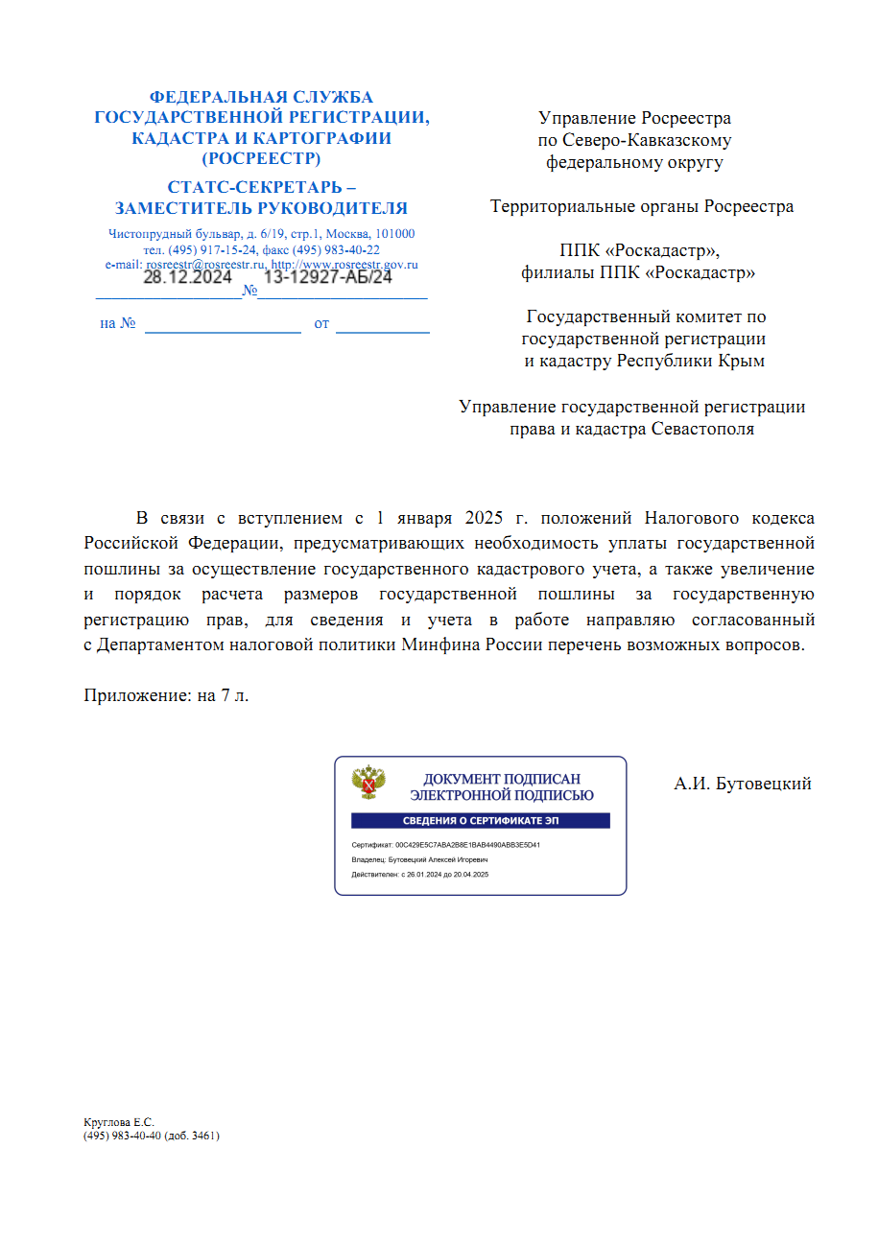

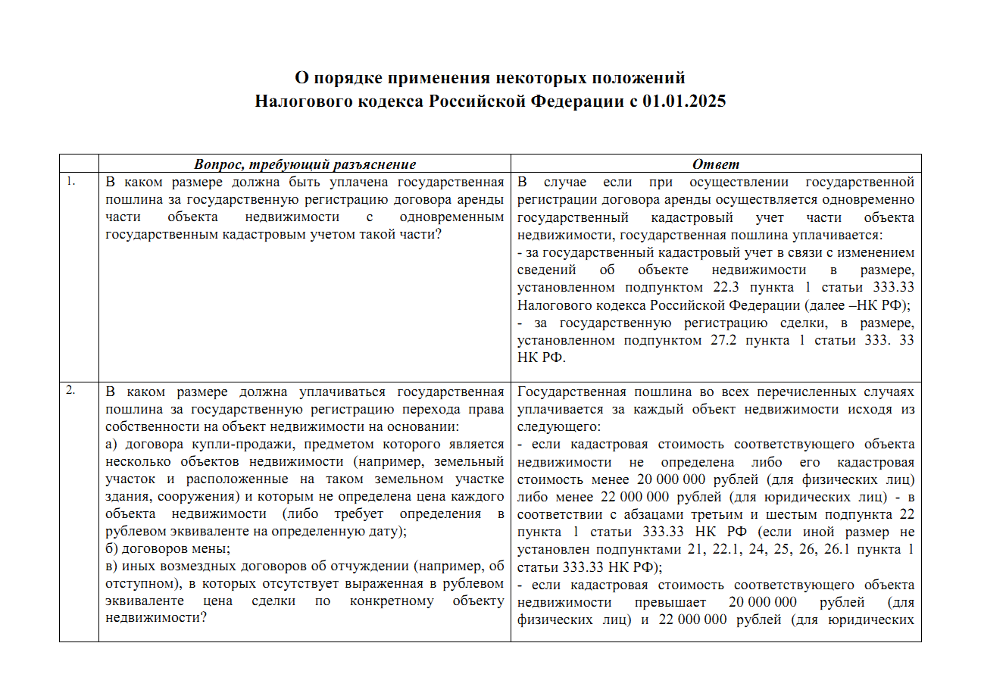
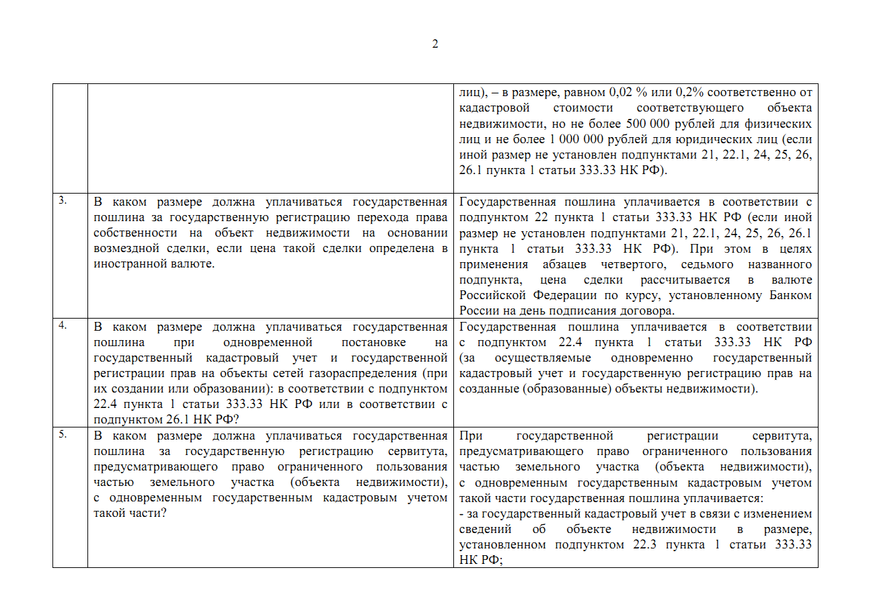
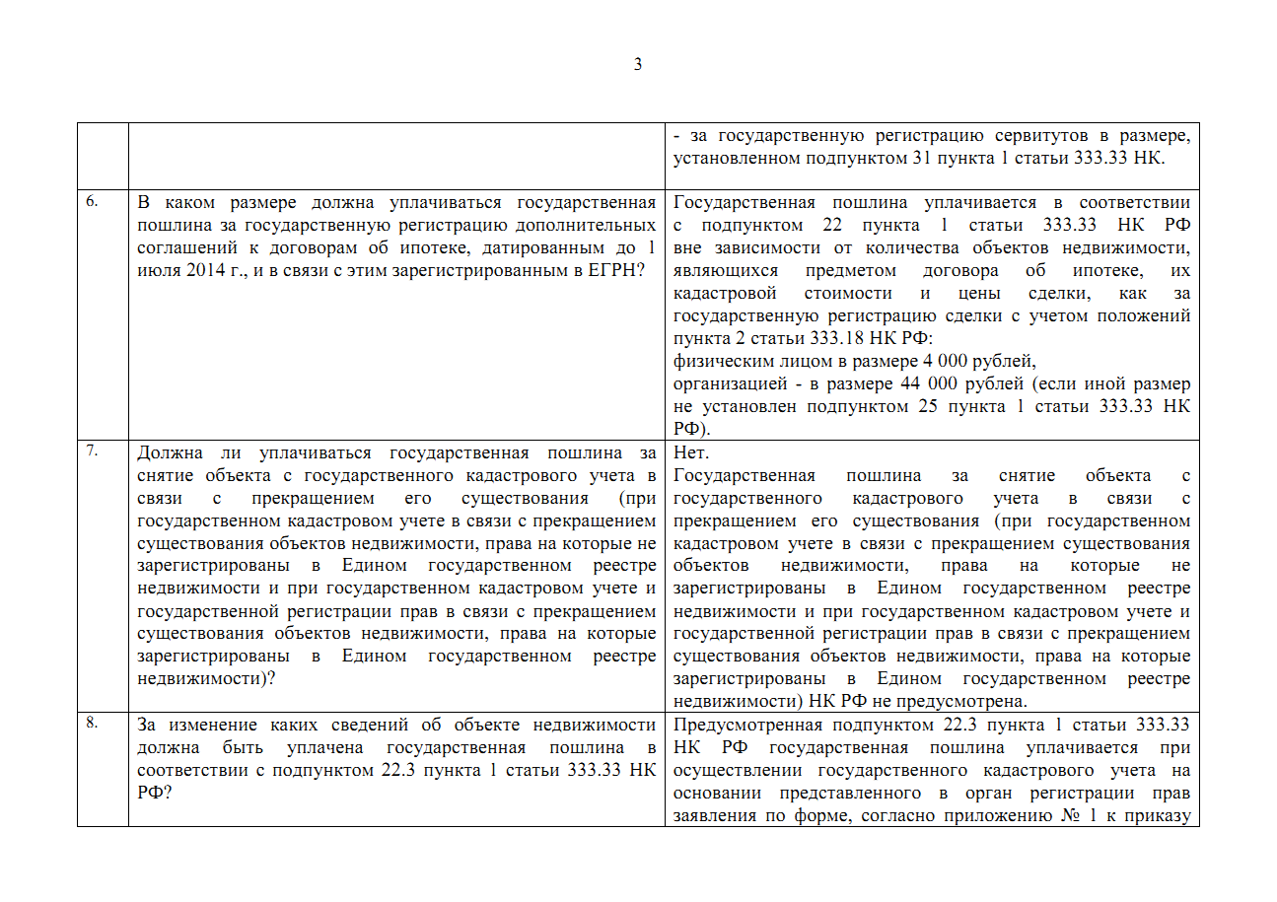
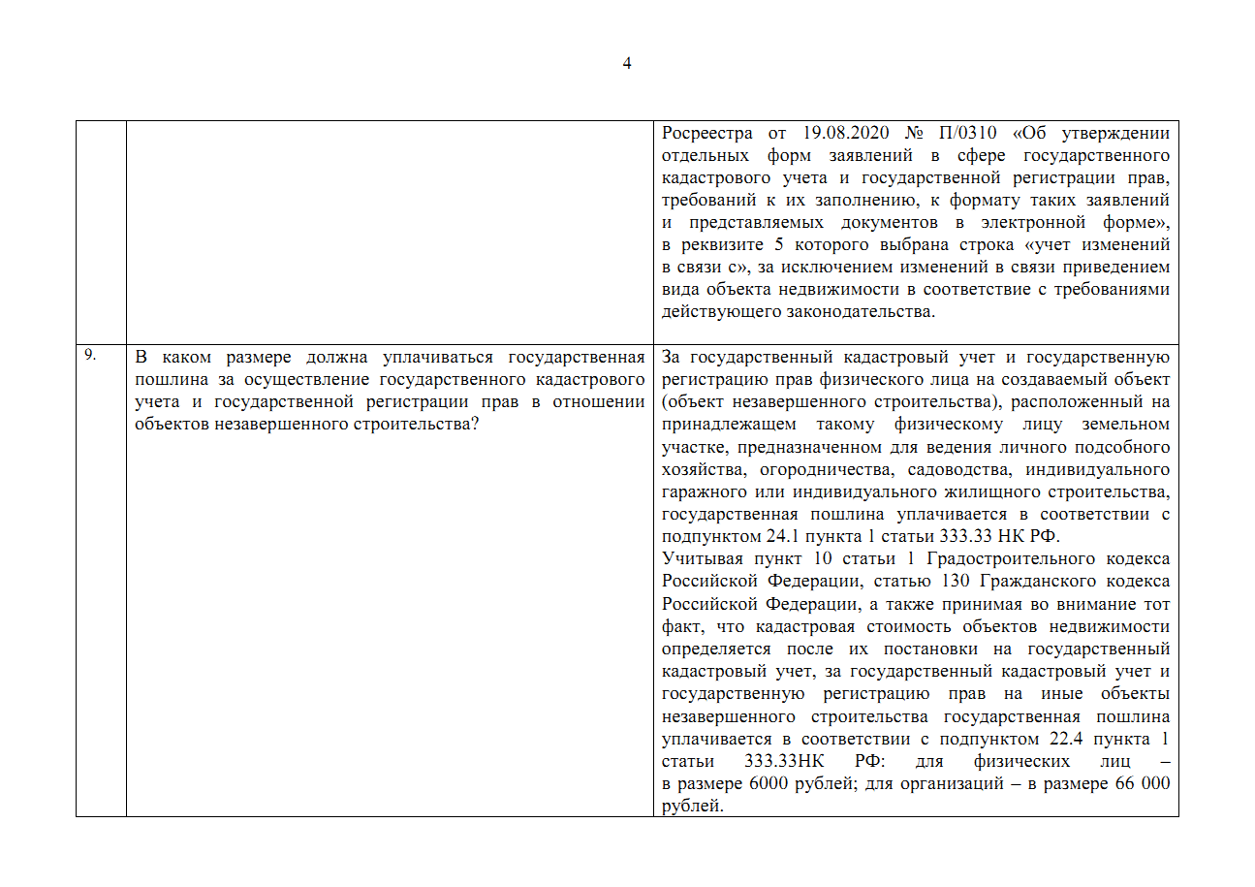
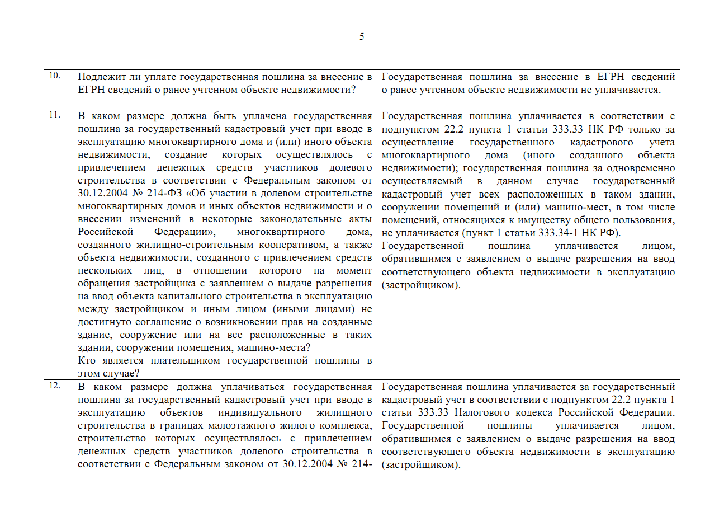
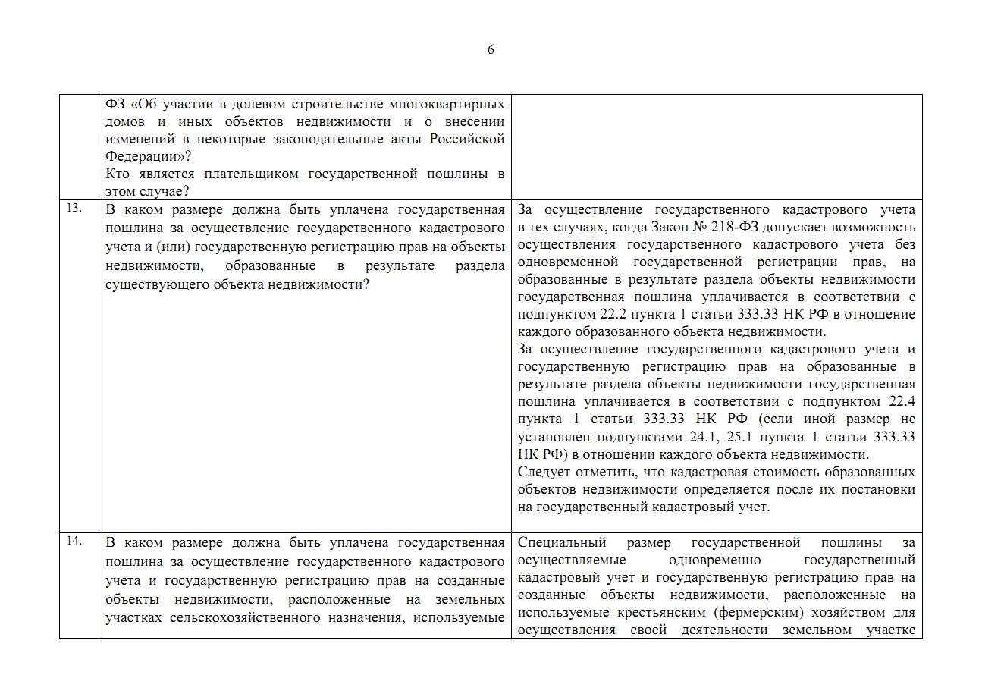
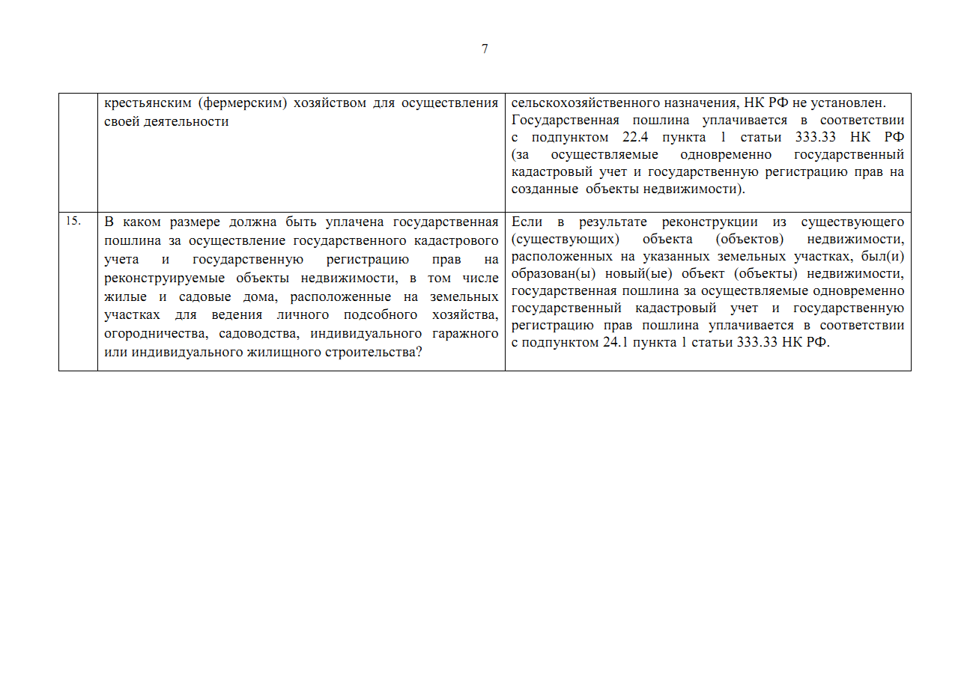

5. Информационное письмо Росреестра от 09.01.2025 № 06-00006/25, содержащее ответы на вопросы, связанные с переходом к новому порядку расчета государственной пошлины за осуществление учетно-регистрационных действий с 01.01.2025 года, поступившие в ходе подготовки к рабочей встрече с профессиональными участниками рынка недвижимости.

ФЕДЕРАЛЬНАЯ СЛУЖБА ГОСУДАРСТВЕННОЙ РЕГИСТРАЦИИ,
КАДАСТРА И КАРТОГРАФИИ

ПИСЬМО
от 9 января 2025 г. N 06-00006/25

Управление стратегического развития и цифровой трансформации Федеральной службы государственной регистрации, кадастра и картографии направляет ответы на вопросы, связанными с переходом к новому порядку расчета государственной пошлины за осуществление учетно-регистрационных действий с 01.01.2025 года, поступившие в ходе подготовки к рабочей встрече с профессиональными участниками рынка недвижимости.
Дополнительно информируем, что в соответствии с Положением о Министерстве финансов Российской Федерации, утвержденным постановлением Правительства Российской Федерации от 30.06.2004 N 329, Министерство финансов Российской Федерации является федеральным органом исполнительной власти, осуществляющим функции по выработке государственной политики и нормативно-правовому регулированию в сфере налоговой деятельности. Согласно ст. 34.2 Налогового кодекса Российской Федерации письменные разъяснения налогоплательщикам, плательщикам сборов и налоговым агентам по вопросам применения законодательства Российской Федерации о налогах и сборах дает Министерство финансов Российской Федерации. В связи с чем, рекомендуем по вопросам, связанным с уплатой государственной пошлины, также обращаться в Министерство финансов Российской Федерации.

Начальник Управления
стратегического развития
и цифровой трансформации
С.В.БЕЛОКОПЫТОВ

Приложение

ВОПРОСЫ ОТ ПРЕДСТАВИТЕЛЕЙ ПРОФЕССИОНАЛЬНЫХ СООБЩЕСТВ

 | Вопрос | Ответ
1. | Будут ли меняться формы xml-заявлений в связи со сменой механизма расчета госпошлин с 2025 года? | Росреестром разработаны новые формы xml-заявлений, которые изменятся с 01.01.2025.
2. | Где можно взять новые формы xml-заявлений?  Уточните сроки предоставления актуальной XSD-схемы с учетом новых правил расчета государственной пошлины. | Новые формы xml-заявлений будут размещены на официальном сайте Росреестра до конца 2024 года
3. | Когда будут размещены новые схемы xml заявлений на сайте Росреестра в связи с новым расчетом госпошлин за регистрацию права и постановку на кад. учет? | Новые схемы xml-заявлений будут размещены на официальном сайте Росреестра до конца 2024 года.
4. | Необходимо ли будет указывать цену сделки и кадастровую стоимость в отдельном поле? | Разработаны новые XML формы заявлений по документам, подаваемым в электронном виде с дополнительным полем "Цена сделки". При внесении в соответствующее поле информации о "Цене сделке", автоматически будет формироваться УИН на оплату государственной пошлины.
5. | Кадастровая стоимость самостоятельно проверяется со стороны Росреестра или ее необходимо указывать заявителю при подаче заявления в Росреестр? | Кадастровая стоимость "проверяется" Росреестром самостоятельно в автоматизированном режиме при представлении документов
6. | Когда вступят в силу новые формы xml-заявлений?  До какого срока будут приниматься заявления, составленные по текущей XSD-схеме, для регистрации обременений с фиксированной суммой государственной пошлины? | Новые формы заявлений с актуальной XSD-схемой будут размещены на официальном сайте Росреестра, как и калькулятор для расчета госпошлины до конца декабря 2024 года.
7. | Когда будет реализована возможность начисления гос. пошлины при электронной регистрации через сайт Росреестра при "ускоренной регистрации"? | С 01.01.2025 в новой XML форме заявления будет дополнительное поле "Наличие/отсутствие признака ускорения процедуры государственного кадастрового учета (далее - ГКУ) и (или) государственной регистрации прав (далее - ГРП) при формировании заявления".  Наличие данной отметки будет обеспечивать проведение регистрации в сокращенные сроки.
8. | Будет ли предусмотрена в XSD-схеме заявления на государственную регистрацию права отметка для корректного выставления со стороны Росреестра размера государственной пошлины за ускоренную регистрацию? | См. вопрос N 4
9. | Планируется ли временное ограничение доступа к сайту Росреестра в связи с переходом на новую XSD-схему? Если да, уточните предполагаемый период недоступности сайта? | Информация о доступности электронных сервисов будет размещена на официальном сайте Росреестра
10. | Сообщите планируемые сроки реализации на сайте Росреестра калькулятор для расчета государственной пошлины. | Срок реализации калькулятора для расчета государственной пошлины на сайте Росреестра - 01.01.2025
11. | При подаче заявлений в МФЦ заявитель должен будет самостоятельно рассчитывать размер гос. пошлины и подавать документы с заранее оплаченной гос. пошлиной или в МФЦ будут в специальной программе рассчитывать размер госпошлины и предоставлять заявителю на оплату по УИН? | Размер госпошлины будет рассчитываться в ПК ПВД автоматически. При необходимости заявитель, либо сотрудник МФЦ может воспользоваться калькулятором для расчета государственной пошлины.
12. | Если в платежном поручении, выставленном автоматически, обнаружится ошибка, что необходимо сделать сотруднику банка, клиенту? | См. вопрос N 41
13. | Банк берет кадастровую стоимость из выписки ЕГРН, выписка считается актуальной в течение 30 дней с даты ее получения. В случае, если в течение этих 30 дней Клиент через суд изменил кадастровую стоимость, Банк некорректно рассчитает сумму госпошлины. На что должен ориентироваться Банк при расчете суммы госпошлины? Откуда Банк может взять актуальную кадастровую стоимость, без необходимости запрашивать новую выписку ЕГРН? | При расчете суммы госпошлины Банк должен ориентироваться на информацию, содержащуюся в Федеральной государственной информационной системе ведения Единого государственного реестра недвижимости (далее - ФГИС ЕГРН).
14. | С 2025 года меняются размеры платы за предоставление сведений из ЕГРН посредством доступа к ФГИС ЕГРН через ключ доступа. Если приобрести пакет выписок в 2024 году, можно ли будет расходовать его в 2025? Будет ли осуществлен перерасчет в 2025 году, если приобрести пакет выписок в 2024 года? Сохранится ли возможность получать выписки из ЕГРН по ранее оплаченным (до 01.01.2025) пакетам? | Если пакет выписок приобретен в 2024 году, им можно пользоваться в 2025 году при условии его активации в 2024 году. Возможность получать выписки из Единого государственного реестра недвижимости (далее - ЕГРН) по ранее оплаченным (до 01.01.2025) пакетам сохранится.
15. | Будет ли предоставлен коммерческим сервисам электронного взаимодействия с Росреестром источник автоматизированного получения данных о кадастровой стоимости объекта недвижимости на основании кадастрового номера? | Росреестром обеспечен расчет суммы госпошлины имеющимися электронными сервисами.
16. | Будет ли обеспечена настройка информационных систем к 1 января 2025 г., а именно (ГИС ГМП) для корректного расчета государственной пошлины на основании кадастровой стоимости объектов недвижимости и цены сделки? | Настройка информационных систем будет обеспечена с 01.01.2025
17. | Сроки доработки и тестирования кредитными организациями XSD-схемы заявления на регистрацию права с расчетом новой государственной пошлины (будет ли поддерживаться версионность заявления, к примеру, версия v0.18 - Домклик Сбербанк работает на данной версии). | Срок доработки XSD-схемы заявления - 01.01.2025.  Версионность XSD-схемы заявления для версии v0.18 будет осуществляться.
18. | Каким будет калькулятор для расчета государственной пошлины (функционал)?  Предусмотрена ли в калькуляторе возможность автоматической выгрузки кадастровой стоимости объекта недвижимости по его кадастровому номеру? Когда будет размещен на сайте? | Возможность автоматической выгрузки кадастровой стоимости объекта недвижимости по его кадастровому номеру не предусмотрена. Размещение калькулятора на сайте планируется до 01.01.2025.
19. | В XML-файле выписки из ЕГРН и на сайте Росреестра есть информация о кадастровой стоимости машино-места, а в PDF-версии выписки из ЕГРН такой информации нет (поле для кадастровой стоимости м/места отсутствует). Будет ли решена данная проблема с учетом того, что параметр кадастровой стоимости объекта недвижимости положен в основу новых правил расчета госпошлины за регистрацию прав? | Настоящая проблема решена, сведения о кадастровой стоимости машино-места в выписке из ЕГРН (в PDF формате) будут отображаться.
20. | Будет ли новая XSD-схема учитывать корректное начисление государственной пошлины при регистрации обременений на земли сельскохозяйственного назначения? | Государственная пошлина при регистрации обременений на земли сельскохозяйственного назначения будет рассчитываться корректно.
21. | Будет ли новая XSD-схема обеспечивать корректное начисление государственной пошлины при внесении изменений в запись ЕГРН? | Государственная пошлина за внесение изменений в записи ЕГРН о правах, об ограничениях прав и обременениях недвижимого имущества будет рассчитываться корректно.
22. | Сроки реализации Росреестром XML-схем договоров купли-продажи, ипотеки и участия в долевом строительстве.  Возможность организации тестирования XML-схем договоров-оснований. | XML-схемы договоров купли-продажи, ипотеки и участия в долевом строительстве разработаны, утверждены приказами Росреестра от 07.06.2023 N П/0209, от 23.06.2023 N П/0234, от 15.06.2023 N П/0220 и опубликованы на сайте Росреестра.  Планируемые сроки реализации - 2025 год.
23. | Верно ли понимаем, что при начислении госпошлины будет проверяться кадастровая стоимость, и если она больше 20 млн руб., то будет проверяться цена сделки?  Если да, то цену сделки также нужно передавать в xml заявления в РР? По описанию новых схем элемент Цена сделки не обязательный в случае, если его не передали и кадастровая стоимость выше 20 млн руб., то госпошлина будет начислена по кадастровой стоимости? | Если кадастровая стоимость соответствующего объекта недвижимости не определена либо его кадастровая стоимость менее 20 000 000 рублей (для физических лиц) либо менее 22 000 000 рублей (для юридических лиц) - государственная пошлина уплачивается в соответствии с абзацами третьим и шестым подпункта 22 пункта 1 статьи 333.33 Налогового кодекса Российской Федерации (далее - НК РФ) (если иной размер не установлен подпунктами 21, 22.1, 24, 25, 26, 26.1 пункта 1 статьи 333.33 НК РФ);  - если кадастровая стоимость соответствующего объекта недвижимости превышает 20 000 000 рублей (для физических лиц) и 22 000 000 рублей (для юридических лиц) - государственная пошлина уплачивается в размере, равном 0,02% или 0,2% соответственно от кадастровой стоимости соответствующего объекта недвижимости, но не более 500 000 рублей для физических лиц и не более 1 000 000 рублей для юридических лиц (если иной размер не установлен подпунктами 21, 22.1, 24, 25, 26, 26.1 пункта 1 статьи 333.33 НК РФ).
24. | Каких заявлений и регистрационных действий коснутся эти изменения?  Требуются изменения во всех заявлениях или только в указанных? Перечислите те регистрационные действия, в которых не требуется вносить изменения | Изменения касаются формы заявления о ГКУ и (или) государственной регистрации прав (далее - ГРП) на недвижимое имущество, правила заполнения которого регламентированы приказом Росреестра от 19.08.2020 N П/0310.
25. | Элемент dealCost "Цена сделки" с типом decimal (десятичное значение) - что это за значение и для каких типов регистрационных действий? | Элемент dealCost "Цена сделки" с типом decimal должен содержать двоичное целочисленное значение (сумму сделки в рублях), используется для расчета госпошлины регистрационных действий, указанных в п. п. 21, 22, 22.1 НК РФ, при государственной регистрации на основании сделок, цена которых определена в иностранной валюте.
26. | Из новых полей, которые были добавлены, какие будут обязательные в любом типе заявлений, т.е. будут распространяться на все типы рег. действий? | Все новые добавленные элементы не могут быть обязательными.
27. | Когда Росреестр запускает в прод. контур схему с новыми элементами? | Росреестр запускает новые схемы с 01.01.2025 года.
28. | Новые элементы с типом boolean всегда обязательны к передаче (да/нет)? | Новые элементы с типом boolean не обязательны.
29. | С 01.01.2025 изменяются КБК услуг, будут ли еще какие-то изменения в реквизитах территориальных органов Росреестра, которые необходимо поменять на стороне кредитных организаций для оформления платежей? | Информация о новых кодах бюджетной классификации для уплаты государственной пошлины в Росреестр:
- 321 1 08 07550 01 1000 110 "Государственная пошлина за государственный кадастровый учет (сумма платежа (перерасчеты, недоимка и задолженность по соответствующему платежу, в том числе по отмененному)";
- 321 1 08 07550 01 8000 110 "Государственная пошлина за государственный кадастровый учет (при обращении через многофункциональные центры)";
- 321 1 08 07560 01 1000 110 "Государственная пошлина за единовременную процедуру государственного кадастрового учета и государственной регистрации прав, ограничений (обременений) прав на недвижимое имущество и сделок с ним (сумма платежа (перерасчеты,
недоимка и задолженность по соответствующему платежу, в том числе по отмененному)";
- 321 1 08 07560 01 8000 110 "Государственная пошлина за единовременную процедуру государственного кадастрового учета и государственной регистрации прав, ограничений (обременений) прав на недвижимое имущество и сделок с ним (при обращении через многофункциональные центры)";
- 321 1 08 07570 01 1000 110 "Государственная пошлина за ускоренную процедуру регистрации прав, ограничений (обременений) прав на недвижимое имущество и сделок с ним (сумма платежа (перерасчеты, недоимка и задолженность по соответствующему платежу, в том числе по отмененному)";
- 321 1 08 07570 01 8000 110 "Государственная пошлина за ускоренную процедуру регистрации прав, ограничений (обременений) прав на недвижимое имущество и сделок с ним (при обращении через многофункциональные центры)".
30. | Каких регистрационных действий коснется цена сделки?  Коснется ли цена сделки заявлений по регистрации ДДУ и ДУПТ? | Государственная регистрация перехода права на основании договора купли-продажи, мены, отступного и др. возмездных сделок.  Размер государственной пошлины за государственную регистрацию договора долевого участия (далее - ДДУ) и договоров уступки прав требования регулируется пп. 30 ч. 1 ст. 333.33 НК РФ
31. | Изменится ли с 01.01.2025 размер государственной пошлины за государственную регистрацию ипотеки в силу договора? | Размер государственной пошлины за регистрацию ипотеки с 01.01.2025 года не изменится.
32. | Т.к. на момент первичной постановки объекта на ГКУ КС не определена, стоимость госпошлины за КУ/регистрацию будет всегда  по умолчанию - 22 000 руб./44 000 руб.?  Верно ли, что государственная пошлина за одновременный кадастровый учет образованных (созданных) объектов недвижимости и регистрация прав в случае первичной постановки на кадастровый учет и регистрации права собственности на основании разрешения на ввод в эксплуатацию (совокупное отсутствие кадастровой стоимости объекта недвижимости и цены сделки) рассчитывается как государственная пошлина, рассчитываемая в отношении объекта, кадастровая стоимость которого не определена (пп. а) настоящего вопроса (66 000 руб.). | Верно, для организаций государственная пошлина за ГКУ созданных (образованных) объектов недвижимости без одновременной ГРП (за исключением ГКУ в связи с изменением сведений об объекте недвижимости) установлена в размере 22 000 руб. (абзац третий подпункта 22.2 пункта 1 статьи 333.33 НК РФ), за осуществляемые одновременно ГКУ и ГРП на созданный (образованный) объект недвижимости, кадастровая стоимость которого не определена, - 66 000 руб. (абзац шестой подпункта 22.4 пункта 1 статьи 333.33 НК РФ).
33. | При постановке объекта на ГКУ по результату ввода МКД, госпошлина за постановку на КУ оплачивается за каждое помещение в составе МКД или только за МКД? | В указанном случае государственная пошлина, предусмотренная подпунктом 22.2 пункта 1 статьи 333.33 НК РФ, уплачивается только за осуществление ГКУ здания (МКД), государственная пошлина за осуществление ГКУ помещений и (или) машино-мест в таком МКД не уплачивается (пункт 1 статьи 333.34-1 НК РФ).
34. | Определен ли перечень видов регистрационных действий для "ускорения" регистрации за 1 рабочий день?  Каким нормативным правовым актом он будет утверждаться (и будет ли) и когда данный перечень будет размещен на официальном сайте Росреестра?  Будет ли доступно это положение на территории всех субъектов РФ, в частности в Москве? | Перечень видов регистрационных действий, которые должны осуществляться в срок не более одного рабочего дня, следующего за днем приема, утвержден Росреестром и размещен на официальном сайте Росреестра в разделе: Деятельность - Государственные услуги и функции - Кадастровый учет и (или) регистрация прав - Порядок уплаты и размеры госпошлины - Перечень видов регистрационных действий, осуществляемых в ускоренном порядке, а также сведения об уплате государственной пошлины  Данный перечень будет действовать для всех субъектов Российской Федерации.
35. | В каких случаях в целях расчета государственной пошлины за регистрацию перехода права собственности на объект недвижимости кадастровая стоимость может считаться неопределенной? | Вопрос требует пояснения.  Когда в сведениях ЕГРН отсутствуют сведения о кадастровой стоимости.
36. | За процедуру снятия объекта с ГКУ и прекращение права собственности гос пошлина не предусмотрена? | Не предусмотрена. Вопрос будет дополнительно проработан с Минфином России.
37. | Относительно редакции с изменениями:  "В случае осуществления государственного кадастрового учета всех помещений и (или) машино-мест, расположенных в здании или сооружении, сведения о которых содержатся в Едином государственном реестре недвижимости, государственная пошлина уплачивается в размере, предусмотренном подпунктом 22.2 пункта 1 статьи 333.33 настоящего Кодекса, в отношении каждого такого помещения и (или) машино-места." Вопрос:  Верно ли, что речь идет об оплате государственной пошлины за внесение любых изменений в ЕГРН об изменении характеристик объекта недвижимости (к примеру перепланировка помещения). | Обращаем внимание, что в приведенной цитате речь идет о ГКУ одновременно ВСЕХ помещений и машино-мест в здании, сооружении. Эта норма взаимосвязана с положениями частей 3 и 3.1 статьи 40 Федерального закона от 13.07.2015 N 218-ФЗ "О государственной регистрации недвижимости" (далее - Закон N 218-ФЗ):  "Государственный кадастровый учет всех помещений в здании, сооружении, в том числе относящихся к имуществу общего пользования, также осуществляется при представлении заявления собственником здания или сооружения, право собственности на которые зарегистрировано в Едином государственном реестре недвижимости, и технического плана здания, сооружения, содержащего сведения, необходимые для государственного кадастрового учета указанных помещений.  ГКУ всех машино-мест в здании, сооружении также осуществляется при представлении заявления собственником здания или сооружения, право собственности на которые зарегистрировано в Едином государственном реестре недвижимости, и технического плана здания, сооружения, содержащего сведения, необходимые для государственного кадастрового учета указанных машино-мест."  В указанном случае (абзац первый пункта 2 статьи 333.34-1 НК РФ) речь идет об уплате государственной пошлины за ГКУ помещений и (или) машино-мест (если помещения и (или) машино-места не были учтены при ГКУ здания или сооружения, в котором помещения, машино-места расположены) на основании подпункта 22.2 пункта 1 статьи 333.33 НК РФ).  Слова "сведения о которых содержатся в Едином государственном реестре недвижимости" определяют информацию в отношении здания, сооружения, в котором находятся помещения, машино-места, заявление о ГКУ которых планируется представить в орган регистрации прав.  Государственная пошлина за ГКУ в связи с изменением сведений об объекте недвижимости (включая изменение характеристик помещения по результатам перепланировки) установлена подпунктом 22.3 пункта 1 статьи 333.33 НК РФ, особенности ее уплаты предусмотрены пунктом 3 статьи 333.34-1 НК РФ.
38. | Будут ли введены специальные условия по госпошлинам для новых регионов России? | Нет. Действующей редакцией статьи 333.35 НК РФ предусмотрено, что государственная пошлина не уплачивается за государственную регистрацию прав на недвижимое имущество, возникших на территориях Донецкой Народной Республики, Луганской Народной Республики, Запорожской области, Херсонской области до дня вступления в силу соответствующих Федеральных конституционных законов (подпункт 31.1 пункта 3 статьи 333.35 НК РФ).  По 31.12.2027 включительно не уплачивается государственная пошлина за осуществление ГКУ, а также осуществляемые одновременно ГКУ и ГРП объектов недвижимости, расположенных на территориях Донецкой Народной Республики, Луганской Народной Республики, Запорожской области, Херсонской области (подпункт 40 пункта 3 статьи 333.35 НК РФ, часть 6 статьи 8 Федерального закона от 12.07.2024 N 176-ФЗ "О внесении изменений в части первую и вторую Налогового кодекса Российской Федерации, отдельные законодательные акты Российской Федерации и признании утратившими силу отдельных положений законодательных актов Российской Федерации"),  Однако данная льгота не применяется в случае, предусмотренном частью 1.1 статьи 16 Закона N 218-ФЗ (пункт 1.1 статьи 333.33 НК РФ)
39. | Как будет рассчитываться госпошлина при регистрации сделки по аренде части здания, если кадастровая стоимость здания будет выше 22 млн руб. | В случае если при осуществлении государственной регистрации договора аренды осуществляется одновременно государственный кадастровый учет части объекта недвижимости, государственная пошлина уплачивается:  - за государственный кадастровый учет в связи с изменением сведений об объекте недвижимости в размере, установленном подпунктом 22.3 пункта 1 статьи 333.33 далее - НК РФ;  - за государственную регистрацию сделки, в размере, установленном подпунктом 27.2 пункта 1 статьи 333. 33 НК РФ.
40. | Правильно ли понимаем, что если кадастровая стоимость не определена у объекта недвижимости, то размер государственной пошлины будет фиксированным? | Да, правильно
41. | В случае оплаты госпошлины Застройщиком без УИН и предоставлении платежного поручения в пакет документов при электронной/бумажной регистрации, каким образом будет происходить проверка правильности расчета? В ручном режиме? И, если расчет некорректен, будет приостановление регистрации или возврат без рассмотрения? | Согласно пункту 3 статьи 25 Закона N 218-ФЗ (в редакции Федерального закона от 22.07.2024 N 207-ФЗ "О внесении изменений в Федеральный закон "О государственной регистрации недвижимости" и признании утратившими силу отдельных положений законодательных актов Российской Федерации" вступающим в силу с 01.01.2025) основанием для возврата заявления и документов, представленных для осуществления государственного кадастрового учета и государственной регистрации прав, без рассмотрения в том числе является отсутствие информация об уплате государственной пошлины в размере, предусмотренном НК РФ.  Учитывая вышеизложенное, отсутствие информации об уплате государственной пошлины в размере, предусмотренном НК РФ, будет является основанием для возврата заявления и документов о государственном кадастровом учете и (или) государственной регистрации прав без рассмотрения.
42. | Госпошлина за кадастровый учет взимается за постановку объекта на ГКУ по результатам ввода объекта в эксплуатацию? Если да, в какой момент необходимо предоставить платежный документ? На этапе теста технического плана? | Полагаем, что в данном случае сведения об уплате государственной пошлины должны быть указаны застройщиком в заявлении о выдаче разрешения на ввод объекта капитального строительства в эксплуатацию (см. часть 3.6 статьи 55 Гражданского кодекса Российской Федерации)
43. | В случае образования нескольких земельных участков путем раздела (один межевой план), гос пошлина оплачивается одна за процедуру или оплачивается за каждый образованный участок? | Полагаем, что государственная пошлина должна быть уплачена за осуществление учетно-регистрационных действий в отношении каждого образованного объекта недвижимости. По данному вопросу также полагаем целесообразным запросить Минфин России.
44. | Что будет с заявлениями если не укажут цену сделки при этом она будет больше кадастровой стоимости, Приостановка, Отказ в регистрации? В случае неверного расчета будет отказ или приостановление государственной регистрации регистрации? | См. вопросы N N 23, 41.
45. | Если пакет заявлений будет подан до 1 января, но рассматриваться регистратором после, могут быть проблемы ввиду отсутствия поля цена сделки  Если документы на регистрацию/КУ были поданы до 01.01.2025 будет ли требоваться доплата госпошлины, если дело еще находится на рассмотрении/приостановлении? | Доплата государственной пошлины требоваться не будет.
46. | Если в договоре будет обозначена общая сумма сделки, Например, Дом + земельный участок и иные постройки, какие правила по заполнению цены сделки | Государственная пошлина во всех перечисленных случаях уплачивается за каждый объект недвижимости исходя из следующего:  - если кадастровая стоимость соответствующего объекта недвижимости не определена либо его кадастровая стоимость менее 20 000 000 рублей (для физических лиц) либо менее 22 000 000 рублей (для юридических лиц) - в соответствии с абзацами третьим и шестым подпункта 22 пункта 1 статьи 333.33 НК РФ (если иной размер не установлен подпунктами 21, 22.1, 24, 25, 26, 26.1 пункта 1 статьи 333.33 НК РФ);  - если кадастровая стоимость соответствующего объекта недвижимости превышает 20 000 000 рублей (для физических лиц) и 22 000 000 рублей (для юридических лиц), - в размере, равном 0,02% или 0,2% соответственно от кадастровой стоимости соответствующего объекта недвижимости, но не более 500 000 рублей для физических лиц и не более 1 000 000 рублей для юридических лиц (если иной размер не установлен подпунктами 21, 22.1, 24, 25, 26, 26.1 пункта 1 статьи 333.33 НК РФ).
47. | Как будет начисляться госпошлина при долевой собственности или совместной собственности с учетом цены сделки | С учетом положений пункта 2 статьи 333.18 НК РФ - в случае, если за совершением юридически значимого действия одновременно обратились несколько плательщиков, не имеющих права на льготы, установленные главой 25.3 НК РФ, государственная пошлина уплачивается плательщиками в равных долях.
48. | Вопрос по расчету государственной пошлины за регистрацию дополнительных соглашений к договору ипотеки, заключенному до 2014 г. В соответствии с предстоящими изменениями теперь величина пошлины зависит от кадастровой стоимости.  В таких дополнительных соглашениях несколько объектов недвижимости.  Каким образом рассчитывать гос. пошлину? Суммировать расчет по каждому отдельному объекту? | Государственная пошлина уплачивается в соответствии с подпунктом 22 пункта 1 статьи 333.33 НК РФ вне зависимости от количества объектов недвижимости, являющихся предметом договора об ипотеке, их кадастровой стоимости и цены сделки, как за государственную регистрацию сделки с учетом положений пункта 2 статьи 333.18 НК РФ:  физическим лицом в размере 4 000 рублей,  организацией - в размере 44 000 рублей (если иной размер не установлен подпунктом 25 пункта 1 статьи 333.33 НК РФ).
49. | Есть ли возможность получить информацию по всем изменениям госпошлин от Росреестра в виде таблицы: как было и как стало, если что-то не меняется, то в колонке "стало" обозначать "без изменений"? | В таком виде, как указано в вопросе, - нет. При этом таблица размеров государственной пошлины планируется к размещению на официальном сайте Росреестра до конца декабря 2024 года.
50. | Каким образом будет рассчитываться государственная пошлина в случае обращения с заявлением об одновременном кадастровом учет образованных (созданных) здания, сооружения, в том числе об осуществлении государственного кадастрового учета всех расположенных в них помещений и (или) машино-мест, в том числе помещений, относящихся к имуществу общего пользования и регистрации прав на все расположенные в них помещения и (или) машино-места?  В каких случаях постановки объекта недвижимости на кадастровый учет кадастровая стоимость может быть определена соответствующей организацией на момент оплаты заявителем государственной пошлины. | За осуществление государственного кадастрового учета в тех случаях, когда Закон N 218-ФЗ допускает возможность осуществления государственного кадастрового учета без одновременной государственной регистрации прав, на образованные в результате раздела объекты недвижимости государственная пошлина уплачивается в соответствии с подпунктом 22.2 пункта 1 статьи 333.33 НК РФ в отношении каждого образованного объекта недвижимости.  За осуществление государственного кадастрового учета и государственную регистрацию прав на образованные в результате раздела объекты недвижимости государственная пошлина уплачивается в соответствии с подпунктом 22.4 пункта 1 статьи 333.33 НК РФ (если иной размер не установлен подпунктами 24.1, 25.1 пункта 1 статьи 333.33 НК РФ) в отношении каждого объекта недвижимости.  Следует отметить, что кадастровая стоимость образованных объектов недвижимости определяется после их постановки на государственный кадастровый учет.
51. | Просьба разъяснить алгоритм расчета оплаты по УИН при подаче заявления в Росреестр в электронном виде (юридически и технически) в случаях, если кадастровая стоимость (КС) превышает 20 млн. руб. (ФЛ)/22 млн руб. (ЮЛ)? | См. вопрос N 50
 | Как рассчитывать государственную пошлину за одновременный кадастровый учет образованных (созданных) объектов недвижимости и регистрацию прав, указанную в подпункте 22.4 ст. 333.33 НК РФ (на примере расчета государственной пошлины, подлежащей оплате юридическим лицом).
52. | А планируется ли переходный период или 01.01.2025 заявления без стоимости не будут приниматься? | См. вопрос N 44.
53. | Если платформы ЭР не успеют доработать и реализовать поле "Стоимость сделки" к 01.01.25 - как будет рассчитана Госпошлина по сделке? | См. вопрос N 41.
54. | Пришлите ссылку на формулу расчета государственной пошлины | Формула расчета государственной пошлины будет доступна после реализации калькулятора для расчета государственной пошлины на сайте Росреестра - 01.01.2025 (см. также вопрос N 41).
55. | Если заявка была подана и УИН пришел до 1 января, но при этом он не был оплачен до 1 января, как оплатить его в январе, с учетом того что вступили в силу новые размеры госпошлин. | На наш взгляд, государственная пошлина в данном случае уплачивается в соответствии с УИН в размере, установленном до 01.01.2025.  При этом по данному вопросу полагаем целесообразным запросить Минфин России.  При этом необходимо учитывать следующее.  В соответствии с частью 2 статьи 29 Закона N 218-ФЗ возврат прилагаемых к заявлению о государственном кадастровом учете и (или) государственной регистрации прав документов без рассмотрения по основанию, указанному в пункте 3 статьи 25 Закона N 218-ФЗ, осуществляется в течение трех рабочих дней по истечении срока, указанного в пункте 3 статьи 25 Закона N 218-ФЗ (то есть по истечении пяти рабочих дней с даты подачи соответствующего заявления, если информация об уплате государственной пошлины отсутствует в Государственной информационной системе о государственных и муниципальных платежах и документ об уплате государственной пошлины не был представлен заявителем).  См. также вопрос N 41.  В этой связи, принимая во внимание то, что последним рабочим днем в 2024 г. является 28.12.2024, а первым рабочим днем в 2025 г. - 09.01.2025, во избежание возможных возврата документов без рассмотрения либо приостановления учетно-регистрационных действий (например, учитывая разъяснения Минфина России) рекомендуется осуществить уплату государственной пошлины до 01.01.2025.
56. | В каком виде и какой ответ придет от ФГИС ЕГРН если после 1 января будет отправлен пакет с заявлениями по старой схеме. | Государственная пошлина будет рассчитана некорректно.
57. | Реквизиты по оплате госпошлины с 01.01.2025 сохранятся прежними? | Реквизиты по оплате государственной пошлины сохраняются, вместе с тем добавляются новые коды бюджетной классификации для уплаты государственной пошлины в Росреестр:  321 1 08 07550 01 1000 110 "Государственная пошлина за государственный кадастровый учет (сумма платежа (перерасчеты, недоимка и задолженность по соответствующему платежу, в том числе по отмененному)";  321 1 08 07550 01 8000 110 "Государственная пошлина за государственный кадастровый учет (при обращении через многофункциональные центры)";  321 1 08 07560 01 1000 110 "Государственная пошлина за единовременную процедуру государственного кадастрового учета и государственной регистрации прав, ограничений (обременений) прав на недвижимое имущество и сделок с ним (сумма платежа (перерасчеты, недоимка и задолженность по соответствующему платежу, в том числе по отмененному)";  321 1 08 07560 01 8000 110 "Государственная пошлина за единовременную процедуру государственного кадастрового учета и государственной регистрации прав, ограничений (обременений) прав на недвижимое имущество и сделок с ним (при обращении через многофункциональные центры)";  321 1 08 07570 01 1000 110 "Государственная пошлина за ускоренную процедуру регистрации прав, ограничений (обременений) прав на недвижимое имущество и сделок с ним (сумма платежа (перерасчеты, недоимка и задолженность по соответствующему платежу, в том числе по отмененному)";  321 1 08 07570 01 8000 110 "Государственная пошлина за ускоренную процедуру регистрации прав, ограничений (обременений) прав на недвижимое имущество и сделок с ним (при обращении через многофункциональные центры)".

6. Письмо Росреестра от 19.12.2024 № 11-12384-АБ/24 о разъяснении особенностей правового режима сетей газораспределения и (или) газопотребления, созданных исполнителем мероприятий по подключению (технологическому присоединению) в границах территории садоводства в рамках догазификации садоводческих некоммерческих товариществ.
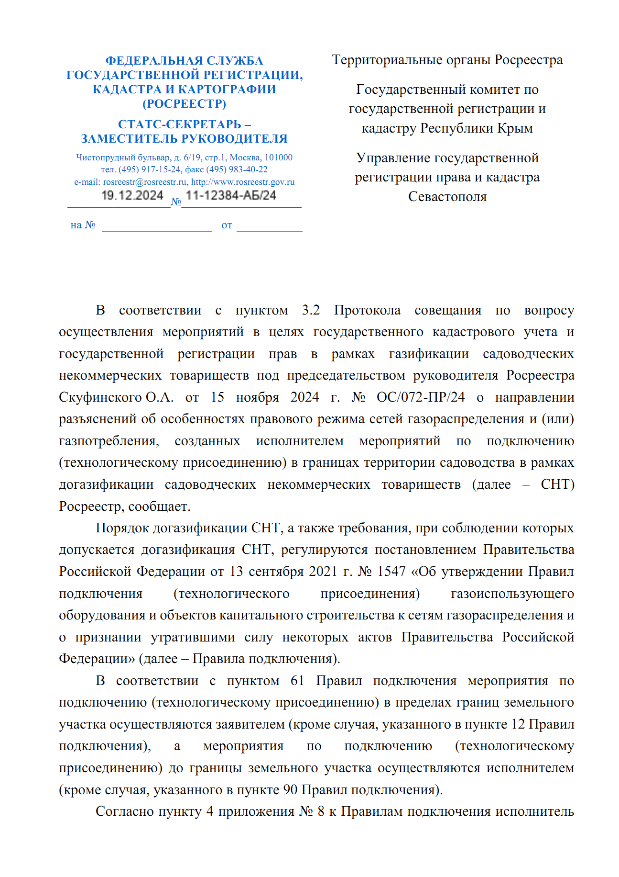

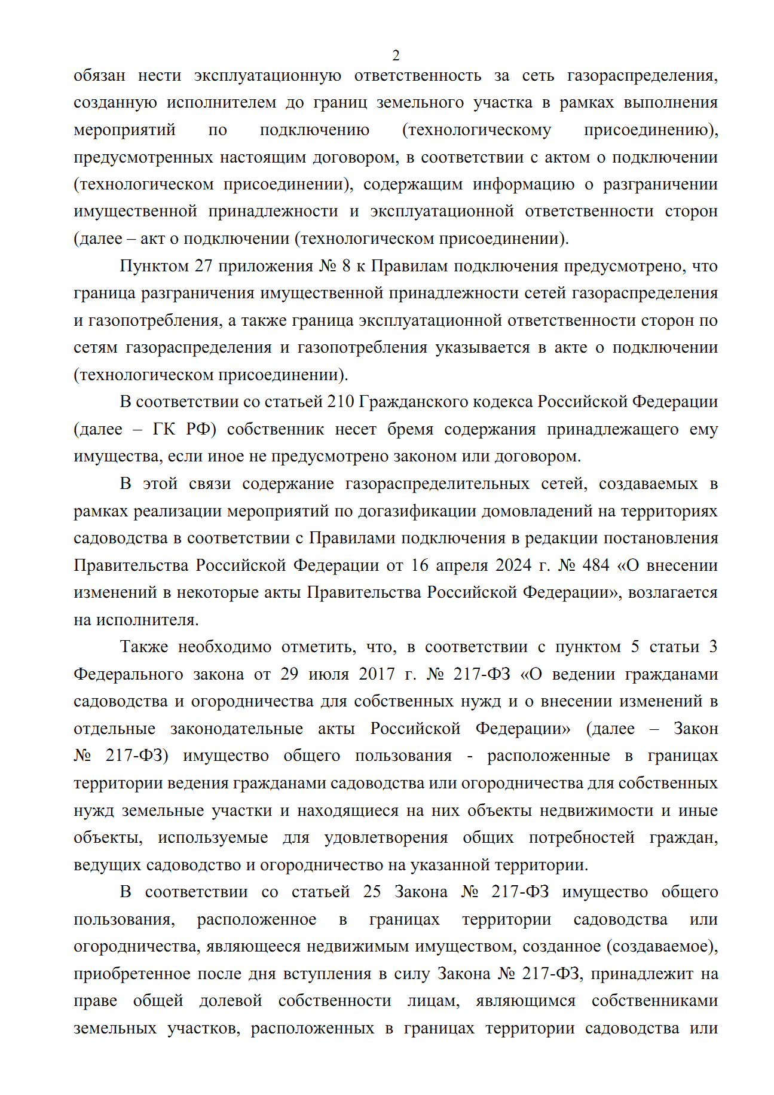

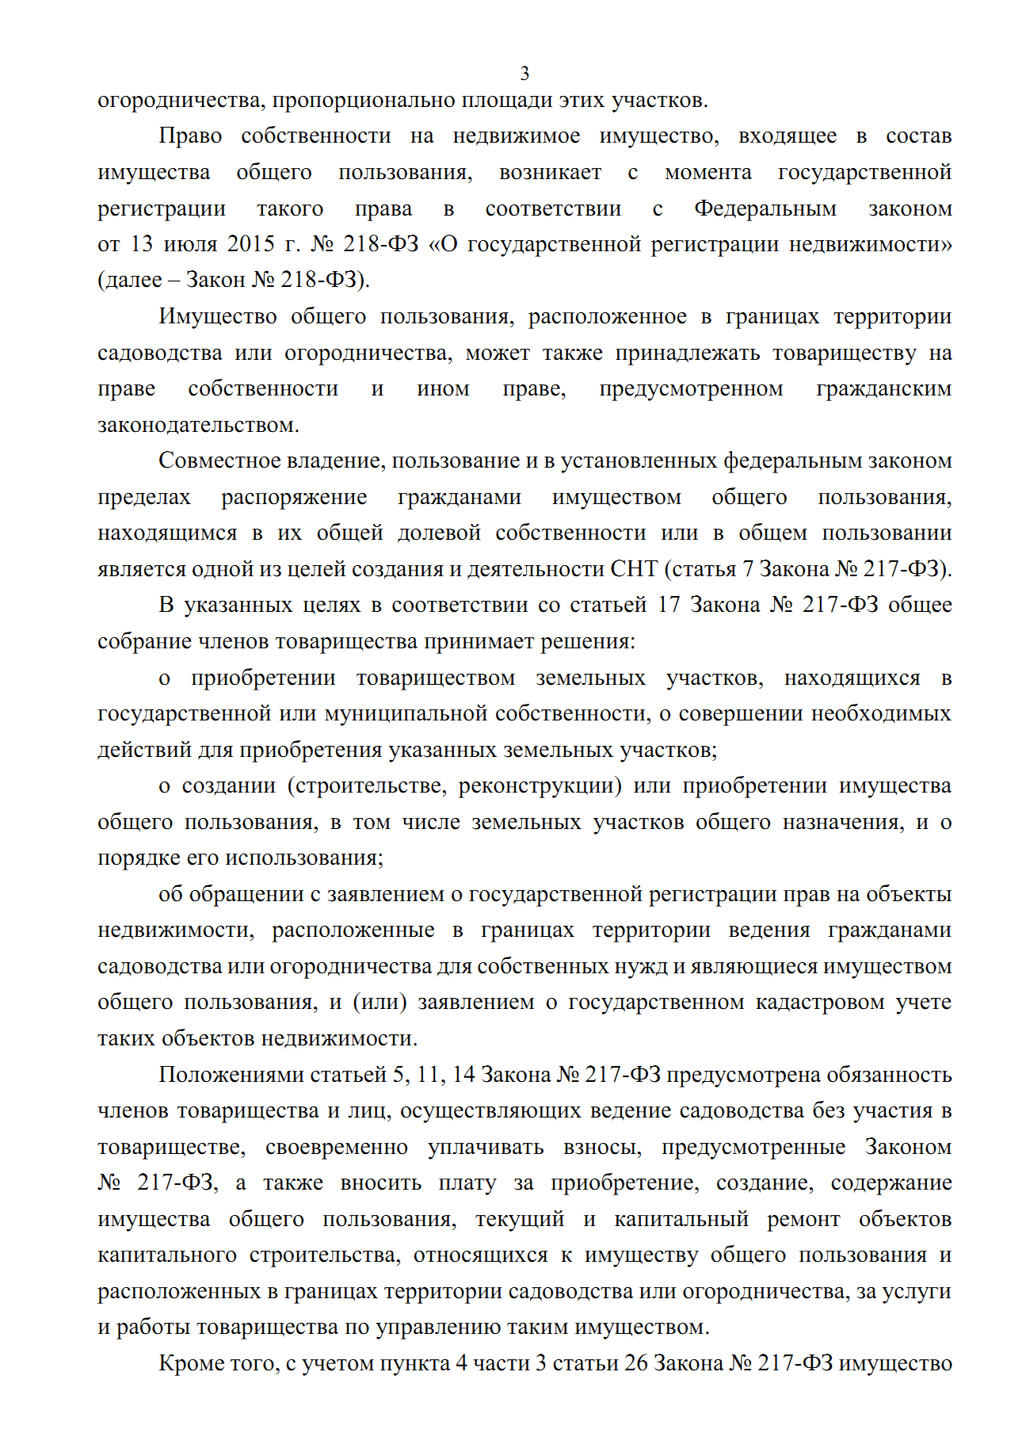

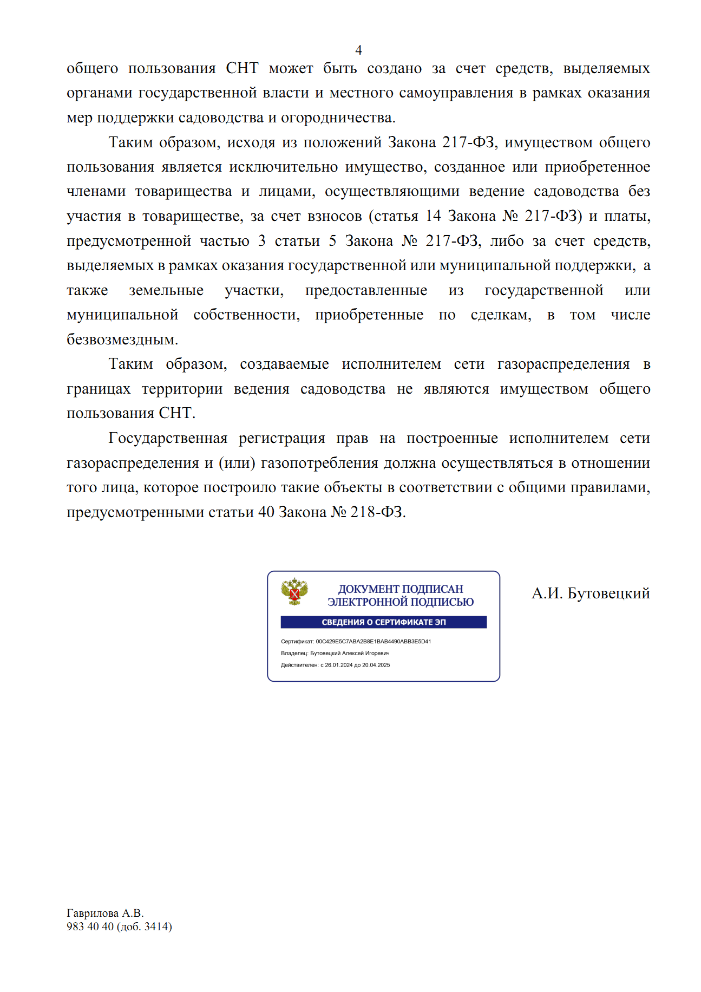

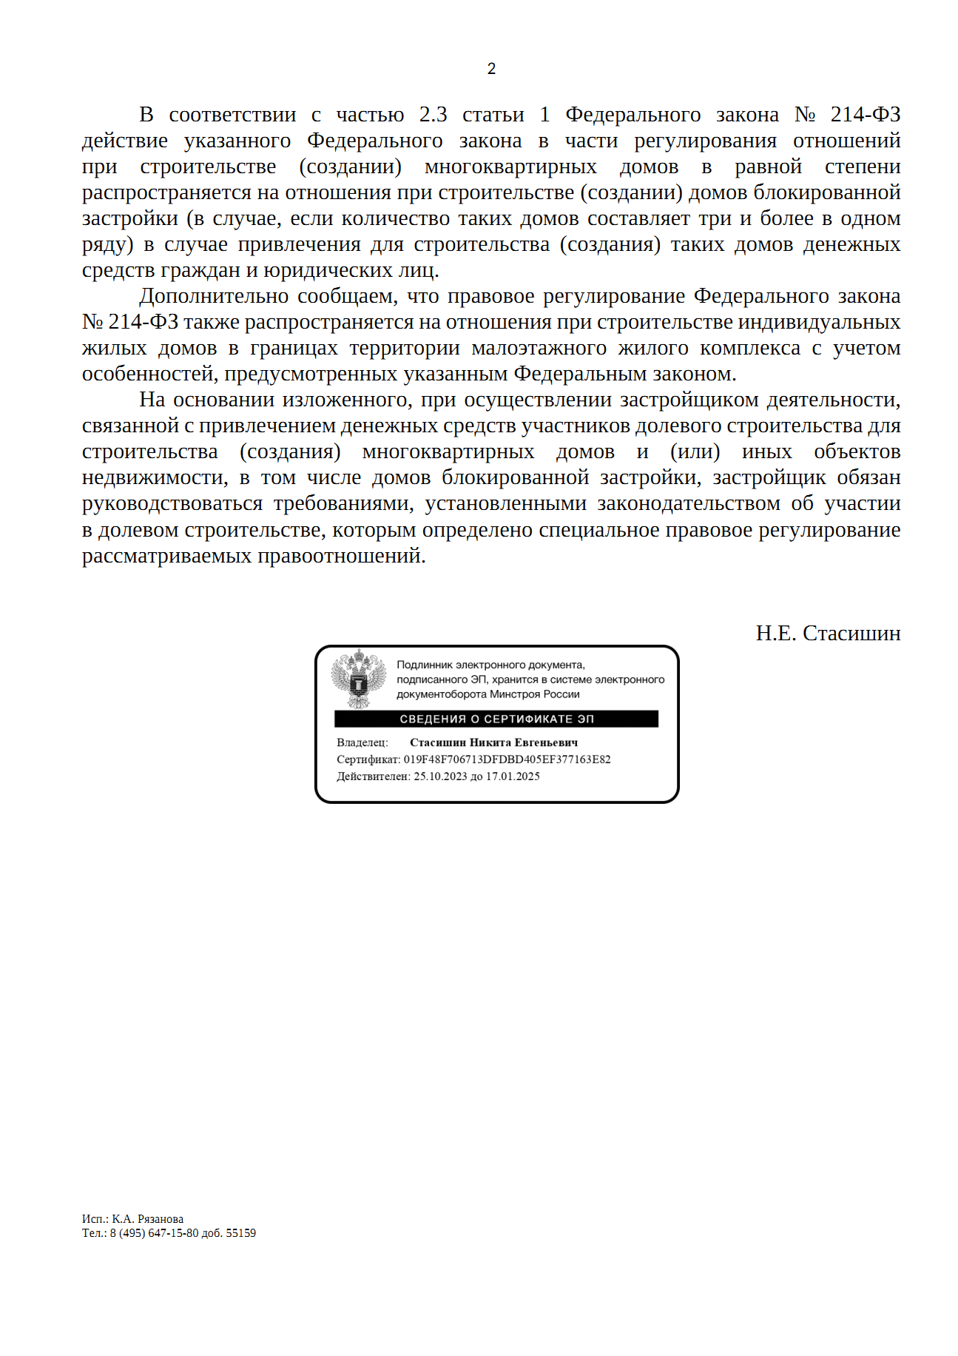

Новости информационных сайтов Минэкономразвития России, Росреестра и Управления Росреестра по Новосибирской области

1. Росреестр разработал новый способ защиты электронных сделок с помощью биометрических данных.
Росреестром разработан законопроект, который позволит использовать Единую биометрическую систему для подачи документов на регистрацию объектов недвижимости в электронном виде. Это усилит безопасность сделок, проводимых в режиме онлайн, и обеспечит дополнительную защиту имущественных прав граждан.
Проект закона разработан по поручению Правительства РФ и в настоящее время внесён в Государственную Думу. Изменения предполагается внести в статью 36 Федерального закона «О государственной регистрации недвижимости».
Как сообщил заместитель руководителя Росреестра – статс-секретарь Алексей Бутовецкий, в настоящее время уже предусмотрена мера защиты от мошенничества при электронных сделках с недвижимостью - установлено обязательное письменное согласие собственника на государственную регистрацию права собственности на основании документов, подготовленных в электронном виде. Для этого нужно дать разрешение лично, после чего в ЕГРН делается специальная отметка о возможности регистрации на основании документов, представленных в электронном виде и подписанных усиленной квалифицированной электронной подписью (УКЭП).
«Законопроектом предусмотрена ещё одна мера защиты при электронных сделках с недвижимостью. В частности, граждане смогут подавать документы на регистрацию с помощью Единой биометрической системы, которая позволяет установить и подтвердить личность с использованием биометрических персональных данных физических лиц. Данный механизм будет применяться в дополнение к УКЭП, которая уже сейчас обеспечивает надежность процесса регистрации прав собственности. Сочетание этих двух факторов обеспечит высокий уровень безопасности таких сделок и защиту граждан от мошеннических действий с недвижимостью. Кроме того, это очередной шаг на пути цифровизации услуг ведомства, чтобы сделать их ещё более удобными для наших пользователей», - сказал Алексей Бутовецкий.
Вступление в силу предлагаемых положений запланировано на 1 июля 2026 года.

2. Президент РФ подписал закон, стимулирующий оформление индивидуальных жилых домов.
Президент РФ Владимир Путин подписал разработанный Росреестром федеральный закон (№ 487-ФЗ от 26.12.2024), которым предусмотрен комплекс мер в целях повышения эффективности использования земельных участков и объектов недвижимости.
Закон принят Государственной Думой 17 декабря 2024 года и одобрен Советом Федерации 20 декабря 2024 года.
Законом предусмотрены механизмы, стимулирующие оформление земельных участков, зданий и сооружений гражданами и юридическими лицами.
Существующий в настоящее время порядок эксплуатации зданий и сооружений не обязывает их ставить на государственный кадастровый учет и осуществлять регистрацию прав. При этом, по оценкам Росреестра, на территории каждого субъекта находится от 1 до 5 тыс. только индивидуальных жилых домов, не зарегистрированных в установленном порядке. При этом меры, обязывающие обеспечить их оформление, законодательством не предусмотрены.
«Необходимо понимать, что если человек не зарегистрировал право на объект, он не является его собственником. Это определенная угроза защиты имущественных прав, которая становится очевидной при наступлении ЧС, изъятии земельного участка для государственных нужд или в ходе земельного или имущественного спора. В таких ситуациях доказать наличие права на недвижимость становится серьезной проблемой. Законом вводится принцип «построил – оформи», в соответствии с которым эксплуатировать построенные здания и сооружения можно будет только после их оформления. Граждане смогут это сделать в том числе с использованием упрощенного порядка оформления прав на бытовую недвижимость (например, в рамках «дачной амнистии»). Кроме того, доступны электронные сервисы, помогающие подготовить и направить документы, необходимые для получения соответствующих услуг Росреестра», - сказал руководитель ведомства Олег Скуфинский.
Если объект построен застройщиком с привлечением средств участников долевого строительства, то он будет представлять в Росреестр заявление о государственной регистрации права собственности дольщика на квартиру или машино-место, что избавит граждан от лишних временных и трудовых затрат. Документы будут подаваться в электронном виде без затрат граждан на изготовление электронной цифровой подписи.
Также законом определяется, что эксплуатация зданий и сооружений должна осуществляться с соблюдением целевого назначения и разрешенного использования земельных участков, на которых они расположены. Необходимо исключить случаи, когда на земельных участках, предназначенных, например, для индивидуального жилищного строительства, открываются автомойки и гостиницы. Это противоречит правовому режиму земли и доставляет дополнительные неудобства соседям.
Кроме того, для собственников зданий и сооружений (помещений, машино-мест в этих зданиях) предусматривается обязательное оформление права собственности или аренды земельных участков, на которых эти здания и сооружения расположены. Речь идет об участках, находящихся в государственной или муниципальной собственности.
«Еще одно нововведение, которое касается юридических лиц, призвано оптимизировать и упростить их взаимодействие с Росреестром. В частности, теперь подавать заявления о государственном кадастровом учете и регистрации прав они смогут только в электронной форме. Это избавит от необходимости оформления документов на бумажном носителе и ускорит процесс получения государственных услуг в сфере недвижимости. Данная мера – часть нашей большой работы по сокращению инвестиционно-строительного цикла, которую мы проводим по поручению Заместителя Председателя Правительства РФ Марата Хуснуллина», - сказал руководитель ведомства.
Также в законе предусмотрено правило, согласно которому для проведения сделки в отношении земельного участка или расположенных на нем здания, сооружения или объекта незавершенного строительства его границы должны содержаться в Едином государственном реестра недвижимости.
Отсутствие у земельного участка точных границ зачастую приводит к большим проблемам при его использовании. Так, к примеру, человек может купить земельный участок, а потом при установлении границ может выяснится, что имеется давний спор с соседом по общей границе. Таким образом, закон защитит новых правообладателей земельных участков от возможных проблем с определением фактического местоположения их границ.
Федеральный закон вступает в силу с 1 марта 2025 года.

3. Публичная кадастровая карта теперь доступна на цифровой платформе «Национальная система пространственных данных».
Один из важнейших сервисов Росреестра – Публичная кадастровая карта (ПКК) – перенесена на Единую цифровую платформу «Национальная система пространственных данных» (НСПД). На ПКК сохранился весь обязательный состав слоев и добавились новые возможности для пользователей.
В 2024 году Росреестр ввёл в эксплуатацию вторую очередь Единой цифровой платформы «НСПД», в рамках которой мы переносим в систему Публичную кадастровую карту, а также запускаем ряд новых сервисов. Возможности ПКК усовершенствованы и дополнены новыми функциями, в том числе со страницы ресурса пользователи теперь сразу смогут перейти к сервисам НСПД или запросить соответствующие сведения в виде выписки из ЕГРН, что стало очередным шагом ведомства в сторону клиентоцентричности.
Проекты «Земля для стройки» и «Земля для туризма», которые ранее располагались на Публичной кадастровой карте, теперь также перенесены
в сервисную часть Единой цифровой платформы НСПД и трансформированы в полноценные сервисы для граждан и бизнеса. С их помощью можно подобрать земельные участки и территории для жилищного строительства или реализации туристических проектов.
Публичная кадастровая карта размещена на главной странице портала НСПД и доступна всем его пользователям без необходимости авторизации и без взимания платы.
Среди новых сервисов, реализованных на платформе, такие, как «Места для малого бизнеса», «Земля для фермера», «Визуализатор XML» (визуализация пространственных данных) и другие. С их помощью пользователи НСПД смогут найти места для размещения нестационарных торговых объектов или земельные участки для ведения сельского хозяйства, наложить на карту и посмотреть результаты кадастровых работ, полученные в электронном виде.
Данные изменения будут способствовать успешной реализации Федерального закона № 317-ФЗ от 08.08.2024 г., согласно которому с 1 января 2025 года Единая цифровая платформа НСПД будет использоваться при предоставлении государственных и муниципальных услуг. Это позволит сократить сроки оказания таких услуг, снизить количество приостановлений и ошибок со стороны уполномоченных органов.
ФГИС «Единая цифровая платформа «Национальная система пространственных данных» является флагманским проектом Росреестра. Она реализована полностью на отечественных импортозамещенных геоинформационных технологиях и призвана объединить актуальные и легитимные открытые пространственные данные, полученные из различных информационных систем и ресурсов органов публичной власти. Первая очередь НСПД введена в эксплуатацию в декабре 2023 года, а 23 декабря 2024 года – введена вторая. Это позволило жителям всей страны, представителям бизнеса и органам власти получить доступ к открытым пространственным данным и пользоваться сервисами Единой цифровой платформы.
На сегодня общий охват регионов, присоединившихся к созданию системы, увеличился до 63. И сейчас в НСПД уже доступны пространственные данные 25 федеральных и 79 региональных информационных систем. К 2030 году Росреестр объединит на цифровой платформе НСПД все открытые пространственные данные страны.
Единая цифровая платформа «НСПД» реализуется в рамках государственной программы «Национальная система пространственных данных», утвержденной Правительством РФ в декабре 2021 года.
Добавим, что портал НСПД, как и официальный сайт Росреестра работает на российских сертификатах безопасности. Они не поддерживаются иностранным ПО, но необходимы, чтобы обеспечить защищённое соединение, обезопасить ваши данные и онлайн-транзакции.
Для бесперебойного доступа ко всем сайтам и сервисам рекомендуем использовать браузеры с поддержкой российских сертификатов (например, Яндекс или Атом), а также скачать с портала Госуслуг корневые сертификаты и установить их, как показано в инструкции для вашего устройства.

4. Президент РФ подписал федеральный закон о сокращении сроков предоставления земель на торгах.
Президент РФ Владимир Путин подписал разработанный Росреестром федеральный закон, направленный на сокращение сроков предоставления на торгах земельных участков, находящихся в государственной или муниципальной собственности.

Закон принят Государственной Думой 17 декабря 2024 года и одобрен Советом Федерации 20 декабря 2024 года. Он вступит в силу с 1 марта 2025 года.
Существующий порядок проведения аукциона* по продаже земельных участков, находящихся в государственной или муниципальной собственности, или аукциона на право заключения договора аренды таких участков действует с 2015 года и требует корректировки. К примеру, сроки отдельных процедур сегодня являются избыточными. А в некоторых случаях они, наоборот, не определены, что затягивает процесс предоставления земельных участков на торгах.
«Законом срок с момента размещения извещения об аукционе до даты его проведения сокращен почти в три раза (до 10 рабочих дней). Также почти в три раза (до 10 рабочих дней) сокращен срок подписания проекта договора купли-продажи или проекта договора аренды земельного участка, которые направляются победителю аукциона. Ранее эти сроки составляли 30 календарных дней. Данный закон является третьим этапом упрощения предоставления земли гражданам и бизнесу. Принятые меры позволят быстрее вовлекать земельные участки в хозяйственную деятельность, а также в целом сократить инвестиционно-строительный цикл, что ускорит реализацию проектов и уменьшит издержки застройщиков», - сказал руководитель Росреестра Олег Скуфинский, напомнив, что до этого были приняты разработанные при участии Росреестра законы об электронных аукционах по предоставлению земельных участков и сокращению срока предоставления земельных участков без торгов (федеральные законы от 7 октября 2022 года № 385-ФЗ и от 5 декабря 2022 года № 509-ФЗ).
Также закон устанавливает трехмесячный срок между принятием решения о проведении аукциона до публикации извещения о его проведении. В настоящее время такой срок законодательно не определен.
Все извещения, связанные с предоставлением земельных участков и проведением аукционов, как и ранее, будут публиковаться только в электронном виде на официальном сайте «торги.гов.ру» и на официальных сайтах органов власти, которые проводят аукцион, но уже без необходимости опубликования такой информации в местных газетах. Это позволит значительно сократить бюджетные расходы на опубликование этой информации в печатных изданиях. В сельской местности, где нет интернета или его покрытие недостаточно, будет сохранена возможность размещать эту информацию в местных газетах.
Чтобы защитить персональные данные участников аукциона, а также избежать недобросовестного поведения при проведении аукционов, законом допускается размещать на официальном сайте только сведения о количестве участников аукциона без указания о них другой информации.
Также утверждены изменения в части предоставления земельных участков для «бытовых» нужд** - индивидуального жилищного строительства, ведения личного подсобного хозяйства, садоводства. В частности, сегодня встречаются случаи, когда гражданин подает в уполномоченный орган заявление о предоставлении земельного участка на одном виде права (к примеру, в собственность), а ему отказывают, так как от третьих лиц поступают заявления о желании участвовать в аукционе на другом виде права (к примеру, в целях аренды).
Закон решает эту проблему и обязывает конкретизировать вид права, который указывается в извещении о предоставлении земельного участка. То есть на аукцион будут приниматься заявки только по одному виду права – или для получения участка в собственность или в аренду.
Напомним, в рамках Петербургского международного экономического форума в июне этого года Президент РФ заявил о необходимости вовлечения в хозяйственный оборот неэффективно используемых земельных участков, например, с заброшенными и недостроенными зданиями. Разработанный Росреестром закон в том числе направлен на решение данных задач, поскольку будет способствовать ускорению процесса предоставления земельных участков и их вовлечению в гражданский оборот.
Закон разработан в соответствии с «дорожной картой» по повышению эффективности использования земель, утвержденной распоряжением Правительства РФ 23 августа 2023 г. Изменения внесены в Земельный кодекс и статью 3 Федерального закона № 385-ФЗ***.
* Установлен статьями 39.11 и 39.12 Земельного кодекса.
** Соответствующий порядок предоставления земельного участка предусмотрен статьей 39.18 Земельного кодекса Российской Федерации.
*** Федеральный закон «О внесении изменений в Земельный кодекс Российской Федерации и признании утратившей силу части 7 статьи 34 Федерального закона «О внесении изменений в Земельный кодекс Российской Федерации и отдельные законодательные акты Российской Федерации».

5. По инициативе Росреестра с 2020 года принято 86 федеральных законов в сфере земли и недвижимости.
Продолжается совершенствование нормативного регулирования в сферах земельных и имущественных отношений, регистрации недвижимости, геодезии и картографии. При непосредственном участии Росреестра за последние пять лет принято более 80 федеральных законов, сообщил Заместитель Председателя Правительства Марат Хуснуллин.
«Совместно с Государственной Думой и Советом Федерации мы проводим большую работу по совершенствованию законодательства, сокращаем избыточные требования, и хочу поблагодарить за это Вячеслава Викторовича Володина и Валентину Ивановну Матвиенко, а также депутатов и сенаторов. Всего за 6 лет принято более 140 федеральных законов, которые содержат порядка 670 знаковых для строительной отрасли поправок. Многое в данном направлении делает Росреестр. В целом с 2020 года принято 86 федеральных законов в сфере землепользования и недвижимости, в том числе в 2024 году – 22. Эти законы помогают гражданам, бизнесу и органам власти в решении конкретных задач в сфере земли и недвижимости. Проделана большая работа по сокращению процедур и сроков, повышению эффективности использования земель, совершенствованию кадастровой оценки, оптимизации предоставления госуслуг, внедрению новых цифровых сервисов на базе платформы «Национальная система пространственных данных», развитию отечественных геоинформационных технологий», – отметил Марат Хуснуллин.
Руководитель Росреестра Олег Скуфинский рассказал, что «сегодня у ведомства в работе 13 законодательных инициатив, которые мы планируем реализовать в 2025 году. В этом году приоритетными направлениями законопроектной работы ведомства станут вопросы, связанные с осуществлением государственной кадастровой оценки, предоставлением земельных участков правообладателям подземных зданий и сооружений, а также участков, на которых расположены гаражи. Кроме того, в работе инициативы в сфере земельного законодательства, направленные на обеспечение защиты прав граждан и юридических лиц и предоставление новых возможностей для использования объектов земельных отношений».
Среди основных законов, разработанных Службой и принятых в 2024 году, Федеральный закон № 307-ФЗ, которым определён срок для освоения земельных участков в границах населённых пунктов, а также садовых и огородных участков. Законом обеспечена защита правообладателей, которые по объективным причинам не могут начать использование участка сразу после оформления прав. Человеку даётся 3 года, чтобы провести все необходимые работы и подготовить участок к использованию, после истечения которых собственник должен начать пользоваться им по назначению. Закон также позволит принимать меры в отношении заброшенных земельных участков на территориях садоводств и в границах населённых пунктов. Он вступит в силу с 1 марта 2025 года.
В рамках исполнения рекомендаций Счётной палаты РФ принят Федеральный закон № 207-ФЗ, устанавливающий возможность внесудебного обжалования решений о приостановлении государственной регистрации прав на недвижимое имущество. Ранее досудебный порядок обжалования был установлен только в отношении решений о приостановлении государственного кадастрового учёта. Закон вступит в силу с 1 января 2026 года.
Федеральный закон № 317-ФЗ, который вступил в силу с 1 января 2025 г., позволит подготовить схему расположения земельного участка в электронном виде и сформировать участок с помощью сервиса «Земля просто», который разрабатывается на базе ФГИС «Единая цифровая платформа «Национальная система пространственных данных». Ранее заинтересованному лицу для получения данной услуги приходилось либо обращаться к кадастровому инженеру, на что уходило дополнительное время и средства, либо пользоваться информационными ресурсами, которые не содержат полного объема пространственных данных.
Также законом предусмотрена возможность при оказании государственных и муниципальных услуг использовать сведения ФГИС «Единая цифровая платформа «НСПД». Это актуальные и легитимные открытые пространственные данные, полученные из различных информационных систем и ресурсов органов публичной власти. Изменения позволят сократить сроки оказания услуг, снизить количество приостановлений и ошибок со стороны уполномоченных органов.
Федеральный закон № 538-ФЗ обеспечил сокращение сроков предоставления на торгах земельных участков, находящихся в государственной или муниципальной собственности. Почти в три раза (до 10 рабочих дней) сокращён срок с момента размещения извещения об аукционе до даты его проведения. Также почти в три раза (до 10 рабочих дней) уменьшен срок подписания проекта договора купли-продажи или аренды земельного участка, которые направляются победителю аукциона. Ранее на это отводилось 30 календарных дней. Принятые меры позволят быстрее вовлекать земельные участки в хозяйственную деятельность, а также в целом сократить инвестиционно-строительный цикл, что ускорит реализацию проектов и уменьшит издержки застройщиков. Закон вступил в силу с 1 января 2025 года.
Федеральным законом № 487-ФЗ предусмотрены механизмы, стимулирующие оформление земельных участков, зданий и сооружений гражданами и юридическими лицами. Вводится принцип «построил – оформи», в соответствии с которым эксплуатировать построенные здания и сооружения можно будет только после их оформления.
Также в законе предусмотрено правило, по которому регистрация прав или сделок будет возможна только в отношении земельных участков с точными границами. То есть продавцу участка, границы которого не соответствуют требованиям или вообще отсутствуют в ЕГРН, до совершения сделки нужно будет дополнить сведения о его земельном участке. Это нужно для того, чтобы покупатель понимал, какой именно земельный участок он приобретает.
Кроме того, согласно закону, юридические лица теперь смогут подавать заявления о государственном кадастровом учете и регистрации прав только в электронной форме. Это избавит от необходимости оформления документов на бумажном носителе и ускорит процесс получения государственных услуг в сфере недвижимости. Закон вступит в силу с 1 марта 2025 года.
Федеральным законом № 485-ФЗ предусмотрен комплекс мер по совершенствованию правового регулирования зон с особыми условиями использования территорий (ЗОУИТ). Изменения призваны снять избыточные барьеры в сфере земельных отношений и градостроительной деятельности, прежде всего, в вопросах развития территорий. Из числа видов ЗОУИТ исключены охранная зона метрополитена, зона безопасности с особым правовым режимом, зона наблюдения и придорожные полосы автомобильных дорог 4 и 5 категории. Кроме того, введена возможность в досудебном порядке провести работы по изменению границ ЗОУИТ. Закон вступил в силу с 31 декабря 2024 года.

6. Госдума приняла в I чтении законопроект Росреестра о подземных гаражах.
Государственная Дума одобрила в первом чтении разработанный Росреестром законопроект, дающий право владельцам подземных гаражей использовать земельные участки, расположенные над такими объектами. На пленарном заседании законопроект представил статс-секретарь - заместитель руководителя ведомства Алексей Бутовецкий.
Законопроект разработан в рамках исполнения постановления Конституционного Суда от 11 июня 2024 г. № 29-П, в котором говорится о необходимости устранить правовую неопределенность в части оформления прав на землю собственниками подземных гаражей.
«Законопроект необходим в целях защиты прав собственников подземных гаражей. Предлагается ввести такие понятия, как «наземные гаражи», «подземные гаражи» и «подземные гаражные комплексы». Также предусмотрена норма, по которой владельцы таких объектов смогут использовать земельный участок над гаражом для его ремонта – капитального или текущего. Это можно будет сделать в упрощенном режиме – на основании разрешения местной администрации. Процедура предоставления земельного участка и установление сервитута больше не понадобятся. Для получения разрешения достаточно заявления и схемы границ земель, которые хочет использовать заявитель», - сказал Алексей Бутовецкий.
Законопроект также предусматривает дополнительные возможности для владельцев подземных гаражей, у которых есть надземные конструкции - например, стойки в виде труб, крыша и т.д. В частности, они смогут оформить в собственность земельный участок над таким объектом. Это позволит владельцам полноценно распоряжаться своим имуществом.
Кроме того, в законопроекте содержатся меры по защите подземных гаражей. В частности, правообладатели земельных участков, под которыми находятся такие объекты, не должны допускать их уничтожения, разрушения или повреждения.
В случае принятия законопроекта он вступит в силу с 1 сентября 2025 года.
Напомним, закон о «гаражной амнистии» (№ 79-ФЗ от 05.04.2021) вступил в силу 1 сентября 2021 года. Он позволяет в упрощенном порядке оформить право собственности на гаражи и земельные участки под ними. Действие закона продлится до 1 сентября 2026 года.
С учетом востребованности закона гражданами Росреестр анализирует и совершенствует правоприменительную практику в данной сфере. Так, 9 ноября 2024 г. вступил в силу Федеральный закон № 370-ФЗ, уточняющий положения о порядке признания отдельными зданиями гаражей различной этажности. Если ранее упрощенный порядок регистрации распространялся только на одноэтажные гаражи и землю под ними, то теперь это право получили и владельцы двухэтажных гаражей. Процедура оформления для них не поменяется.
Кроме того, в октябре 2023 года вступили в силу поправки, направленные на упрощение процедуры оформления земли под гаражами (ФЗ от 24.07.2023 № 338-ФЗ). Например, в советское время много мест под гаражи было предоставлено в полосах отвода железных дорог. Теперь предусмотрен механизм оформления прав на такие объекты. Также при наличии межевого плана на территорию у людей появилась возможность не тратить деньги на привлечение кадастровых инженеров и оформлять участки под гаражами в упрощенном порядке, минимизировав затраты.

7. Росреестр подвёл итоги работы экспертной группы по нормативно-методическому сопровождению государственной кадастровой оценки.
Под председательством заместителя руководителя Росреестра Татьяны Громовой состоялось заседание экспертной группы по обеспечению нормативно-методического сопровождения государственной кадастровой оценки.
В нём приняли участие представители бюджетных учреждений, наделенных полномочиями по определению кадастровой стоимости, из 85 регионов России, специалисты ППК «Роскадастр», управлений Росреестра на территориях новых субъектов РФ и приглашенные эксперты.
Татьяна Громова отметила значительный вклад экспертной группы в совершенствование нормативно-методического обеспечения кадастровой оценки. «Предложения экспертов – участников заседаний экспертной группы нашли отражение в новой редакции методических указаний о ГКО, которая находится на завершающей стадии согласования. Кроме того, на рассмотрении находятся предложения по обеспечению кадастровой оценки рыночной информацией, по автоматизации определения кадастровой стоимости».
На заседании также выступили представители бюджетных учреждений из Краснодарского края, Республики Крым, Москвы и Санкт-Петербурга, поделившись опытом и лучшими практиками в области кадастровой оценки.
Кроме того, участники обсудили вопросы, связанные с вводом в эксплуатацию подсистемы рынка недвижимости Единой цифровой платформы «Национальная система пространственных данных» (НСПД), где реализованы функции по ведению фонда данных государственной кадастровой оценки, а также взаимодействию участников процесса ГКО. Это позволит повысить эффективность и прозрачность процесса государственной кадастровой оценки, а также обеспечит взаимодействие участников рынка недвижимости на единой цифровой платформе.
В целях повышения эффективности работы экспертной группы в 2024 году по инициативе регионов сформированы профильные комитеты, задачей которых является проработка предложений по развитию справочной информации, используемой при проведении кадастровой оценки, и методологии оценки.
В 2025 году экспертная группа продолжит работу по развитию подсистемы рынка недвижимости на базе Единой цифровой платформы «НСПД», включая внедрение новых функций, обучение специалистов работе в ней и совершенствование автоматизации процессов ГКО. Кроме того, в планах актуализация нормативной базы для проведения ГКО, в том числе методических указаний.

8. Госдума приняла в I чтении законопроект Росреестра о проведении кадастровой оценки с помощью НСПД.
Государственная Дума приняла в первом чтении законопроект Росреестра, которым предлагается проводить государственную кадастровую оценку во всех субъектах Российской Федерации с использованием Национальной системы пространственных данных (НСПД). На пленарном заседании законопроект представил статс-секретарь – заместитель руководителя ведомства Алексей Бутовецкий.
Кадастровая оценка проводится для определения кадастровой стоимости объекта недвижимости. Кадастровая стоимость применяется при расчёте земельного налога и налога на имущество, арендной платы и для иных предусмотренных законодательством целей. Её определяют специально созданные в субъектах РФ государственные бюджетные учреждения. Итоговую кадастровую стоимость утверждают органы исполнительной власти каждого региона.
В настоящее время ключевым недостатком в ходе проведения государственной кадастровой оценки является отсутствие единой платформы взаимодействия основных участников государственной кадастровой оценки. Государственные бюджетные учреждения используют различные программные продукты. При этом единые требования к программному обеспечению для определения кадастровой стоимости законодательно не установлены.
Кроме того, отсутствуют структурированные сведения об объекте оценки, использованные при расчете кадастровой стоимости, которые были бы доступны и понятны для потребителей. Это приводит к непрозрачности алгоритмов расчета кадастровой стоимости.
Как отметил статс-секретарь – заместитель руководителя Росреестра, перед ведомством стоит задача по оптимизации и развитию информационной системы кадастровой оценки. Важно, чтобы кадастровая стоимость объектов недвижимости определялась объективно и была экономически обоснована, поскольку это влияет на установление налоговых платежей для граждан.
«Законопроектом предусмотрен унифицированный подход к определению кадастровой стоимости. Мы предлагаем с 1 января 2026 года проводить государственную кадастровую оценку во всех субъектах РФ с использованием единого программного обеспечения, а именно компонентов НСПД. Появится централизованная платформа для взаимодействия всех участников государственной кадастровой оценки, в которую будут интегрированы необходимые информационные системы. В ней будут содержаться пространственные данные, являющиеся ценообразующими факторами. Это позволит осуществлять сбор, накопление и обмен сведениями для определения справедливой кадастровой стоимости. В результате повысится точность результатов государственной кадастровой оценки и прозрачность алгоритмов ее расчета, сократится количество ошибок в итоговых отчетах», - сообщил Алексей Бутовецкий.
По его словам, за счёт оперативного получения необходимой информации можно будет своевременно актуализировать стоимость объектов недвижимости, получить наглядное представление об уровне кадастровой стоимости в разных точках, а также проводить сравнительный анализ показателей кадастровой стоимости на соседних или сопоставимых территориях.
В процесс информационного взаимодействия на базе платформы также будут вовлечены правообладатели объектов недвижимости, что станет основой для развития сервисов обратной связи с заявителями по вопросам кадастровой стоимости, а также решения широкого спектра государственных и муниципальных задач. Кроме того, законопроект будет способствовать сокращению бюджетных расходов на проведение работ по кадастровой оценке.
Для городов федерального значения законопроектом предусмотрена возможность самостоятельного принятия решения о проведении государственной кадастровой оценки с использованием НСПД.
Напомним, в июле 2020 года был принят Федеральный закон № 269-ФЗ, согласно которому государственная кадастровая оценка теперь проводится раз в 4 года, а в городах федерального значения - раз в 2 года (в случае принятия такого решения). Так, в 2022-2023 гг. была впервые единовременно проведена кадастровая оценка всех земельных участков, объектов капитального строительства, помещений и машино-мест на территории 85 субъектов страны.

9. Предварительные итоги 2024 года озвучены в ходе пресс-конференции в Новосибирске.
Сегодня в пресс-центре ТАСС (Новосибирск) состоялась пресс-конференция руководителя Управления Росреестра по Новосибирской области Светланы Рягузовой: подведены предварительные итоги работы за 2024 год.
Несколько ключевых моментов выступления:
- общее количество учетно-регистрационных действий в 2024 году увеличилось на 12%;
- больше половины обращений новосибирцев поступает в Росреестр в режиме онлайн, количество электронных обращений за последние 5 лет увеличилось более чем в 2 раза;
- время оказания услуг Росреестра в регионе в 2024 году по оформлению прав и сделок от: 8 минут до 1 дня;
- общее количество учтенных объектов в Новосибирской области достигло 3 миллионов;
- в результате комплексных кадастровых работ, проведенных в 9 районах Новосибирской области, в ЕГРН внесены сведения о 6999 объектах недвижимости;
- в регионе выявлено 580 земельных участков (более 3 тыс. га), свободных для жилищного строительства, вовлечено – 103 участка;
- в рамках проекта «Социальная газификация» на кадастровый учет поставлено 1156 объектов сетей газораспределения;
- в 2024 году в Новосибирской области начали использовать Единую цифровую платформу «Национальная система пространственных данных»;
- уровень удовлетворенности услугами Росреестра в Новосибирской области составляет 99,9%.
Запись пресс-конференции доступна по ссылке https://vk.com/presstass?w=wall-210951176_3892

10. В 2024 году новосибирцы «забыли» в МФЦ порядка 97 тысяч документов.
Документы, подготовленные по результатам оказания государственных услуг Росреестра, хранятся в МФЦ в течение 45 дней. Это выписки из Единого государственного реестра недвижимости, подтверждающие осуществление учетно-регистрационных действий, документов по сделкам. По истечении указанного срока невостребованные документы передаются из МФЦ в архив филиала ППК «Роскадастр» на бессрочное хранение.
В 2024 году в архив филиала поступило порядка 97 тыс. «забытых» в МФЦ документов.
Для получения невостребованных документов необходимо предъявить документ, удостоверяющий личность, в случае обращения представителя – нотариально удостоверенную доверенность. За прошлый год жители Новосибирской области получили из архива регионального Роскадастра более 27 тыс. невостребованных документов.
Выдача документов, поданных в офисах МФЦ г. Новосибирска, Новосибирского, Колыванского, Коченевского и Мошковского районов, осуществляется в офисе регионального Роскадастра по адресу г. Новосибирск, ул. Дачная, 60. Обязательна предварительная запись по телефону 8 (383) 349-95-79 (понедельник-пятница с 08:00 до 12:00).
Информацию о возврате невостребованных документов в районах области можно получить по многоканальному телефону 8 (383) 349-95-69 с добавлением дополнительного номера:
г. Бердск – доб. 4322;
г. Искитим – доб. 4072;
г. Татарск – доб. 4231;
г. Карасук – доб. 4081;
г. Черепаново – доб. 4281;
г. Куйбышев – доб. 4141;
г. Болотное – доб. 4031;
г. Тогучин – доб. 4241;
г. Каргат – доб. 4091;
с. Здвинск – доб. 4061;
с. Довольное – доб. 2133;
р.п. Маслянино – доб. 4101;
с. Венгерово – доб. 4041;
р.п. Сузун – доб. 4221;
р.п. Чаны – доб. 4271;
р.п. Ордынское – доб. 4201.
В районах области, где отсутствует филиал ППК «Роскадастр», невостребованные документы доставляют в филиал, расположенный в близлежащем районе.

11. Границы «зеленого щита» вокруг Новосибирска появились в ЕГРН.
В конце декабря 2024 года Единый государственный реестр недвижимости пополнился сведениями о границе лесопаркового зеленого пояса вокруг города Новосибирска.
Лесопарковый зеленый пояс областного центра создан в 2018 году, его площадь составляет 63 тыс. гектаров.
В эту зону вошли леса Искитимского, Колыванского, Мошковского и Новосибирского лесничеств.
Лесопарковый зеленый пояс вокруг Новосибирска – первый объект такого типа, границы которого внесены в реестр границ ЕГРН.
Созданный «зеленый щит» – это экологический каркас, «зеленые легкие города», и в его границах действует особый режим.
В границах зеленого пояса разрешено возведение линий электропередачи и дорог, но запрещено размещение свалок, строительство скотомогильников и ферм, утилизация отходов 1-3-го классов опасности, разработка месторождений полезных ископаемых, проведение сплошных рубок. Нельзя размещать в границах пояса лесопилки и прочие объекты по переработке древесины. Лесовосстановление на такой территории должно проходить в приоритетном порядке.

12. Нотариальное удостоверение договора дарения - мера защиты имущественных прав дарителей.
С 13 января 2025 года все договоры дарения недвижимости между гражданами должен удостоверять нотариус.
Дарение недвижимого имущества связано с определенными рисками, так как на практике такие сделки нередко заключаются вследствие заблуждений дарителей относительно природы сделки, сопровождаются злоупотреблением со стороны одаряемых, особенно когда на стороне дарителя выступают представители социально незащищенных слоев населения.
Нотариальное удостоверение договоров дарения позволит обеспечить защиту имущественных прав граждан. Нотариус перед удостоверением сделки разъяснит сторонам смысл и значение заключаемого договора, проверит соответствие содержания сделки действительным намерениям сторон.
После удостоверения договора по желанию дарителя и одаряемого нотариус может самостоятельно направить документы в Росреестр для регистрации. Документы поступят в электронном виде и будут рассмотрены в сокращенный срок. Гражданам не нужно дополнительно посещать офис МФЦ - результат оказания услуги в виде выписки о проведенной регистрации недвижимости можно получить у нотариуса.

13. Итоги 2024 года: регистрация новостроек на территории Новосибирской области.
Новосибирская область уже несколько лет сохраняет лидирующие позиции среди регионов Сибири по количеству зарегистрированных договоров участия в долевом строительстве. Несмотря на значительный спад сделок в III-IVкварталах 2024 года, разница с прошлым годом составила 28,8%.
Общее количество сделок на первичном рынке недвижимости Новосибирской области в 2024 году составило 32 022. Больше 86% таких сделок оформлено в электронном виде.
«Предыдущие 3–4 года, включая первую половину 2024 года, отметились высокими объёмами продаж новостроек. Сокращение объёма льготного кредитования корректирует рынок к показателям прошлых лет по количеству сделок, - сообщила заместитель руководителя Управления Росреестра по Новосибирской области Наталья Ивчатова. - Сегодня мы наблюдаем рост строительства индивидуальных жилых домов, объектов социальной, транспортной и коммунальной инфраструктуры, чему способствует в том числе программа социальной газификации».
В течение 2024 года новосибирским Росреестром поставлено на кадастровый учет более 50 социально значимых объектов образования, здравоохранения, культуры и спорта. Решения о внесение сведений по таким объектам в Единый государственный реестр недвижимости осуществляется в течение дня.

14. Итоги 2024 года: электронная регистрация прав.
Управление Росреестра по Новосибирской области подводит итоги работы за 2024 год.
В Новосибирской области продолжила набирать популярность электронная регистрация прав на недвижимость. 21 4493 заявления об осуществлении регистрационных действий представлено в электронном виде, что составило 52,5 %. В 2023 году в электронной форме поступило 47 % заявлений о регистрации прав.
В 2024 году в электронном виде направлено свыше 26 000, или 94 % заявлений о регистрации ипотеки. При этом 97 % электронных ипотек зарегистрировано в течение одного рабочего дня, что на 12 % больше, чем в 2023 году.
По итогам года одной из востребованных электронных услуг в регионе осталась регистрация договоров участия в долевом строительстве. Более 23000, то есть 86 %, сделок на первичном рынке недвижимости оформлены электронно.
Около 80 % обращений юридических лиц об осуществлении регистрационных действий направлены в электронном виде, что на 15 % превышает показатель прошлого года.

15. Территории и участки с туристическим потенциалом в регионе.
Результатом работы регионального оперштаба при новосибирском Росреестре по наполнению сервиса «Земля для туризма» к концу 2024 года стали 27 территорий и земельных участков общей площадью более 8590 га, расположенных в 10 районах региона.
Выявленные участки находятся в непосредственной вблизости к таким объектам туристического интереса как озера: Карачи, Довольное, Чаны, Убинское, Горькое, а также вблизи Бердских скал и памятника природы «Пешковский рям».
На заседании оперативного штаба в декабре 2024 года в список земель, пригодных для осуществления туристской деятельности, включен земельный участок площадью 1,53 га, расположенный на территории Барышевского сельсовета, в непосредственной близости к Горнолыжному комплексу «Ключи». Горнолыжный комплекс включен в перечень объектов туристического интереса в июле 2024 года, расположен менее чем в 40 километрах от центра города Новосибирска и в 9 км от Академгородка, рядом с д. Каменушка.
Ознакомиться с земельными участками можно через общедоступный сервис «Земля для туризма» на портале пространственных данных «Национальная система пространственных данных» по адресу https://nspd.gov.ru.
Предоставление выявленных земельных участков осуществляется в общем порядке, в соответствии с земельным законодательством.

16. Более трех миллионов выписок из ЕГРН получили новосибирцы в 2024 году.
В 2024 году новосибирский Роскадастр выдал заявителям 3,1 млн выписок из Единого государственного реестра недвижимости (ЕГРН), что на 14% больше, чем годом ранее. Доля документов, выданных за прошлый год в электронном виде, составляет 98%.
Самой востребованной в 2024 году оказалась выписка о об основных характеристиках и зарегистрированных правах на объект недвижимости – жители региона запросили ее более 1,2 млн раз. Документ содержит основную информацию об объекте, правообладателях, видах права, наличии ограничений или обременений.
Второй по популярности стала выписка о переходе прав – более 650 тыс. документов – позволяет узнать полную историю владения объектом, содержит информацию о возникновении, переходе или прекращении прав на недвижимость.
Замыкает тройку лидеров выписка о правах отдельного лица на имевшиеся (имеющиеся) у него объекты недвижимости на территории 57 и более субъектов РФ – в новосибирский Роскадастр поступило порядка 465 тыс. запросов. Документ содержит сведения о наличии прав собственности на объект и позволяет подтвердить, какой недвижимостью на территории страны владел правообладатель в течение конкретного периода.
Выписка из ЕГРН является юридически значимым документом, содержащим актуальные сведения о характеристиках объекта недвижимости и подтверждающим право собственности на него. Документ может понадобиться при проведении сделок с недвижимостью, оспаривании сделок в суде, открытии наследства, оформлении завещания и др. Убедиться в достоверности содержащейся в выписке информации можно с помощью QR-кода, размещенного на документе в правом верхнем углу.
Получить сведения ЕГРН можно в офисах МФЦ, на официальном сайте Росреестра, а также на портале Госуслуг и в рамках выездного обслуживания регионального Роскадастра.

17. Новые объекты туринтереса выявлены новосибирским Росреестром.
Выявление новых точек притяжения региона, интересных путешественникам, продолжается.
В конце 2024 года региональным оперштабом по наполнению сервиса Росреестра «Земля для туризма» в перечень объектов туристического интереса включено 6 новых объектов, расположенных в Колыванском районе Новосибирской области.
«Новосибирскую Колывань называют музеем под открытым небом, она известна своими уникальными постройками и архитектурными историческими памятниками. Это одно из самых популярных в Новосибирской области туристических мест, - говорит глава Колыванского района Евгений Артюхов. - Здесь уже сложилось несколько туристических маршрутов. Включение в проект «Земля для туризма» позволит привлечь инвесторов для создания комфортных условий пребывания туристов»
Так, Колывань пополнила перечень объектов туристического интереса Колыванским краеведческим музеем, Домом ремесел «Слобода», Церковью во имя Святого Благоверного князя Александра Невского и Собором во имя Святой Живоначальной Троицы.
В деревне Большой Оеш Колыванского района объектом туристического интереса стала Фестивальная поляна, на которой с 2012 года проводится Международный военно-исторический фестиваль «Сибирский огонь». В фестивале принимают участие команды любителей военной истории, реконструкторов, коллекционеров ретротехники. Количество участников и посетителей достигает 50 000 человек.
Еще одно примечательное место расположено в деревне Юрт-Ора (Умар-аул) Колыванского района - Этнографический комплекс «Усадьба чатского татарина». Комплекс расположен на месте традиционного с VIII века проживания сибирских татар и представляет собой единственное в нашей области сочетание исторического, этнографического и археологического культурного наследия.
«Следующий этап работы для регионального оперштаба - выявление совместно с органом местного самоуправления свободных территорий и земельных участков вблизи данных объектов туристического интереса, которые будут отображаться в свободном доступе в сервисе «Земля для туризма» на Единой цифровой платформе Национальная система пространственных данных», - сообщила заместитель руководителя Управления Росреестра по Новосибирской области Наталья Ивчатова.

18. Газификация в СНТ: список территорий актуализирован.
Газификация – это вопрос, затрагивающий несколько тысяч новосибирцев.
Напомним, что в 2021 году была запущена программа социальной газификации. Благодаря ей у россиян появилась возможность бесплатно провести газ до границ своих участков в населённых пунктах, расположенных в сельской местности. С апреля 2024 года участниками программы социальной газификации стали и владельцы участков в садовых товариществах, расположенных в границах газифицированных населенных пунктов.
В Новосибирской области сформирован пообъектный план-график догазификации домовладений СНТ, в январе 2025 года он актуализирован. Включен ли ваш участок в план догазификации и в какие сроки запланированы работы - можно увидеть в плане-графике догазификации - на официальных сайтах регионального министерства жилищно-коммунального хозяйства и энергетики и на сайте Росреестра.
«Для включения в программу догазификации на дом и земельный участок должны быть оформлены правоустанавливающие документы, - отмечает заместитель руководителя Управления Росреестра по Новосибирской области Наталья Ивчатова. - Заявка о подключении может быть подана как собственником домовладения, так и председателем СНТ. Решение о догазификации должно быть принято на общем собрании членов СНТ, а его протокол – приложен к заявке о подключении.»
Росреестр в целях реализации программы социальной догазификации в СНТ разработал методическое пособие для садоводов, в котором в простой и доступной форме разъяснена процедура участия программе социальной догазификации.
Для успешной реализации проекта новосибирский Росреестр оказывает содействие органам власти и региональным операторам газификации по оформлению документов в отношении объектов сетей газораспределения по результатам ввода их в эксплуатацию. Так, с 2021 года на кадастровый учет поставлено более 1 180 таких объектов.

19. За «старыми» документами на землю – в органы местного самоуправления.
Новосибирским Росреестром завершены работы по передаче «старых» документов на землю в органы местного самоуправления.
Передано 573 тысячи документов, выданных землепользователям более 30-40 лет назад земельными комитетами, сельскими, поселковыми Советами.
К ним относятся:
- свидетельства о праве (на право) собственности на землю на садовые участки, участки для индивидуального жилищного строительства и личного подсобного хозяйства в населенных пунктах, на земельные доли;
- государственные акты на право собственности на землю, пожизненного наследуемого владения, бессрочного (постоянного) пользования землей, выданные фермерским хозяйствам, сельскохозяйственным предприятиям, предприятиям и организациям для организации садовых обществ, строительства баз отдыха, пионерских лагерей, санаториев, профилакториев.
«Управление Росреестра больше не выдает заинтересованным лицам копии документов, удостоверяющих ранее возникшие права на землю, -подчеркивает заместитель руководителя новосибирского Росреестра Наталья Зайцева. - Теперь копии «старых» свидетельств и государственных актов можно получить в районных и городских администрациях по месту расположения земельных участков».
Копии правоудостоверяющих документов могут понадобиться владельцам земельных участков, земельных долей, их наследникам для регистрации права, предъявления в суды, в органы власти, если документ по какой-либо причине пришел в негодность или утерян.
Справочно:
Работы по передаче оригиналов документов, удостоверяющих права на ранее учтенные земельные участки и оформленных до дня вступления в силу Федерального закона от 21.07.1997 № 122-ФЗ «О государственной регистрации прав на недвижимое имущество и сделок с ним», проводились в соответствии с Федеральным законом от 30.12.2020 № 518-ФЗ «О внесении изменений в отдельные законодательные акты Российской Федерации».

20. Цифра дня: 8638 сообщений поступило в новосибирский Росреестр через Платформу обратной связи в 2024 году.
В 2024 году жители региона активно использовали сервис цифровая Платформа обратной связи для решения вопросов, связанных с деятельностью Росреестра.
За год в Управление Росреестра по Новосибирской области поступило 8638 сообщений – это вдвое больше, чем за 2023 год.
Более 70% вопросов рассмотрено новосибирским Росреестром оперативно – в пятидневный срок, на 18% вопросов срок ответов составил от 6 до 10 дней.
Причиной большинства поступивших сообщений стало отсутствие или некорректная информация о недвижимом имуществе на портале Госуслуг, необходимость внесения в Единый государственный реестр недвижимости сведений о СНИЛС и паспортных данных правообладателей.
Направить сообщение через Платформу обратной связи и задать вопрос можно в любое время с любого устройства, имеющего выход в Интернет:
на сайте Росреестра – с помощью виджета «Госуслуги, решаем вместе» на главной странице сайта;
на портале Госуслуг – в личном кабинете, раздел «Выскажи свое мнение»/ «Решаем вместе» ;
через мобильное приложение «Госуслуги, решаем вместе».
Ответ поступит на адрес электронной почты, указанный в сообщении, и в личный кабинет на портале Госуслуг.

